Единая государственная информационная система в сфере здравоохранения

(ЕГИСЗ)

Информационное взаимодействие с ВИМИС «Профилактическая медицина»

Руководство администратора

Содержание

[Перечень терминов и сокращений 7](#_Toc120524780)

[1 Введение 9](#_Toc120524781)

[2 Настройка внешних систем 10](#_Toc120524782)

[2.1 Добавление внешней системы «vimis» 10](#_Toc120524783)

[2.2 Добавление внешней системы «vimis2/callback» 11](#_Toc120524784)

[2.2.1 Настройка сервисов внешней системы 12](#_Toc120524785)

[2.3 Добавление внешней системы «vimispm/mis» 12](#_Toc120524786)

[2.3.1 Настройка сервисов внешней системы 13](#_Toc120524787)

[2.3.2 Добавление опций внешней системы 14](#_Toc120524788)

[3 Настройка интеграционного пользователя 17](#_Toc120524789)

[3.1 Создание пользователя 17](#_Toc120524790)

[3.2 Назначение пользователю роли 18](#_Toc120524791)

[3.3 Назначение пользователю прав 19](#_Toc120524792)

[3.4 Настройка конфигурационного файла 20](#_Toc120524793)

[4 Настройка прав ролям 21](#_Toc120524794)

[5 Настройка пользовательских процедур 23](#_Toc120524795)

[5.1 Создание пользовательской процедуры 23](#_Toc120524796)

[5.2 Добавление связей пользовательских процедур с разделами 29](#_Toc120524797)

[5.3 Добавление связей пользовательских процедур с действиями 30](#_Toc120524798)

[6 Настройка пользовательских заданий 33](#_Toc120524799)

[7 Настройка системных разделов «VIMIS» и «VIMIS\_SEMD» 35](#_Toc120524800)

[7.1 Настройка методов показа и композиций вручную 35](#_Toc120524801)

[7.1.1 Настройка методов показа 35](#_Toc120524802)

[7.1.2 Настройка композиций 40](#_Toc120524803)

[7.1.3 Настройка значений разделов «VIMIS» и «VIMIS\_SEMD» вручную 43](#_Toc120524804)

[8 Настройка пунктов главного меню 47](#_Toc120524805)

[8.1 Добавление пунктов главного меню 47](#_Toc120524806)

[8.2 Добавление ролей доступа к пунктам главного меню 48](#_Toc120524807)

[9 Настройка системных опций 50](#_Toc120524808)

[9.1 Добавление системной опции 50](#_Toc120524809)

[9.2 Настройка переопределения значения системной опции 51](#_Toc120524810)

[10 Настройка справочников ФРНСИ 53](#_Toc120524811)

[10.1 Загрузка справочников из ФРНСИ 55](#_Toc120524812)

[10.2 Сопоставление справочников МИС и ФРНСИ 56](#_Toc120524813)

[11 Настройка словаря типов подписываемых документов 58](#_Toc120524814)

[12 Настройка дополнительных свойств 62](#_Toc120524815)

[12.1 Добавление связей дополнительных свойств с разделами 63](#_Toc120524816)

[13 Настройка отображения подписанного документа 66](#_Toc120524817)

[13.1 Загрузка отчета из файла 66](#_Toc120524818)

[13.2 Добавление отчета вручную 67](#_Toc120524819)

[13.2.1 Добавление параметров отчета 68](#_Toc120524820)

[14 Просмотр логов импорта 70](#_Toc120524821)

[15 Настройки для формирования СЭМД beta-версии 71](#_Toc120524822)

[15.1 Настройки для формирования СЭМД бетта «Прием (осмотр) врача-специалиста» 71](#_Toc120524823)

[15.1.1 Настройка справочников ФРНСИ 71](#_Toc120524824)

[15.1.2 Настройка дополнительных словарей 75](#_Toc120524825)

[15.1.3 Настройка справочника «Степень тяжести состояния пациента» 78](#_Toc120524826)

[15.1.4 Настройка услуг 80](#_Toc120524827)

[15.1.5 Настройка шаблонов услуг 82](#_Toc120524828)

[15.1.6 Настройка полей для выгрузки во внешние системы 87](#_Toc120524829)

[15.1.7 Настройка типа подписываемого документа 90](#_Toc120524830)

[15.2 Настройки для формирования СЭМД бетта «Протокол анкетирования» 90](#_Toc120524831)

[15.2.1 Настройка справочников ФРНСИ 90](#_Toc120524832)

[15.2.2 Настройка пользовательских процедур 92](#_Toc120524833)

[15.2.3 Настройка услуги анкетирования 94](#_Toc120524834)

[15.2.4 Настройка шаблона услуги 95](#_Toc120524835)

[15.2.5 Настройка анкеты профилактического медицинского осмотра и диспансеризации 97](#_Toc120524836)

[15.2.6 Настройка типа подписываемого документа 107](#_Toc120524837)

[15.3 Настройки для формирования СЭМД бетта «Протокол медицинской манипуляции» 107](#_Toc120524838)

[15.3.1 Настройка справочников ФРНСИ 107](#_Toc120524839)

[15.3.2 Настройка пользовательской процедуры 110](#_Toc120524840)

[15.3.3 Добавление связей пользовательской процедуры «vimis\_vac\_pm» с действиями 113](#_Toc120524841)

[15.3.4 Настройка контейнеров 115](#_Toc120524842)

[15.3.5 Настройка дополнительных словарей 116](#_Toc120524843)

[15.3.6 Настройка дополнительных справочников 117](#_Toc120524844)

[15.3.7 Настройка услуг 118](#_Toc120524845)

[15.3.8 Настройка шаблона услуги 118](#_Toc120524846)

[15.3.9 Настройка типа подписываемого документа 119](#_Toc120524847)

[15.4 Настройки для формирования СЭМД бетта «Эпикриз по результатам диспансеризации/профилактического медицинского осмотра» 120](#_Toc120524848)

[15.4.1 Настройка справочников ФРНСИ 120](#_Toc120524849)

[15.4.2 Настройка шаблона услуги 122](#_Toc120524850)

[15.4.3 Настройка типа подписываемого документа 126](#_Toc120524851)

[15.5 Настройки для формирования СЭМД бетта «Выписной эпикриз из стационара по отдельным профилям медицинской помощи» 127](#_Toc120524852)

[15.5.1 Настройка справочников ФРНСИ 127](#_Toc120524853)

[15.5.2 Настройка справочников 133](#_Toc120524854)

[15.5.3 Настройка метода показа 137](#_Toc120524855)

[15.5.4 Настройка системной опции 138](#_Toc120524856)

[15.5.5 Настройка дополнительных словарей 140](#_Toc120524857)

[15.5.6 Настройка дополнительных свойств 143](#_Toc120524858)

[15.5.7 Настройка услуг 147](#_Toc120524859)

[15.5.8 Настройка шаблонов услуг 151](#_Toc120524860)

[15.5.9 Настройка полей для выгрузки во внешние системы 155](#_Toc120524861)

[15.5.10 Настройка типа подписываемого документа 157](#_Toc120524862)

[16 Настройки для формирования СЭМД 159](#_Toc120524863)

[16.1 Настройки для формирования СЭМД «Направление на консультацию и во вспомогательные кабинеты» 159](#_Toc120524864)

[16.1.1 Настройка справочников ФРНСИ 159](#_Toc120524865)

[16.1.2 Настройка вида документа 161](#_Toc120524866)

[16.1.3 Настройка подписания СЭМД 162](#_Toc120524867)

[16.1.4 Настройка типа подписываемого документа 165](#_Toc120524868)

[16.2 Настройки для формирования СЭМД «Протокол инструментального исследования» 166](#_Toc120524869)

[16.2.1 Настройка дополнительных словарей 166](#_Toc120524870)

[16.2.2 Настройка услуг 169](#_Toc120524871)

[16.2.3 Настройка шаблонов услуг 170](#_Toc120524872)

[16.2.4 Настройка полей для выгрузки во внешние системы 173](#_Toc120524873)

[16.2.5 Настройка типа подписываемого документа 174](#_Toc120524874)

[16.3 Настройки для формирования СЭМД «Протокол лабораторного исследования» 175](#_Toc120524875)

[16.3.1 Настройка справочников ФРНСИ 175](#_Toc120524876)

[16.3.2 Настройка вида документа 177](#_Toc120524877)

[16.3.3 Создание отчета для хранения настроек подписания СЭМД 178](#_Toc120524878)

[16.3.4 Настройка типа подписываемого документа 181](#_Toc120524879)

[16.4 Настройки для формирования СЭМД «Протокол цитологического исследования» 182](#_Toc120524880)

[16.4.1 Настройка справочников ФРНСИ 182](#_Toc120524881)

[16.4.2 Настройка дополнительных словарей 184](#_Toc120524882)

[16.4.3 Настройка шаблона услуги 189](#_Toc120524883)

[16.4.4 Настройка полей выгрузки 195](#_Toc120524884)

[16.4.5 Настройка вида документа 197](#_Toc120524885)

[16.4.6 Настройка отчета для хранения настроек подписания 199](#_Toc120524886)

[16.4.7 Настройка типа подписываемого документа 202](#_Toc120524887)

[16.5 Настройки для формирования СЭМД «Медицинское свидетельство о смерти (CDA)» 203](#_Toc120524888)

[16.5.1 Настройки СЭМД «Медицинское свидетельство о смерти» 203](#_Toc120524889)

[16.5.2 Настройки СЭМД «Документ, подтверждающий содержание медицинского свидетельства о смерти в форме электронного документа» 211](#_Toc120524890)

# Перечень терминов и сокращений

| Термин, сокращение | Определение |
| --- | --- |
| CDA | Clinical Document Architecture – архитектура клинических документов (Стандарт ISO/HL7 27932:2009 Data Exchange Standards -- HL7 Clinical Document Architecture, Release 2) |
| OID | Object Identifier – числовой идентификатор объекта |
| АТ | Амбулаторный талон |
| БД | База данных |
| ВИМИС | Вертикально интегрированная медицинская информационная система |
| ВИМИС «Профилактическая медицина» | Вертикально интегрированная медицинская информационная система по профилю медицинской помощи «Профилактическая медицина» |
| ДТП | Дорожно-транспортное происшествие |
| ЕСКЛП | Единый структурированный справочник-каталог лекарственных препаратов |
| ЗВРП | Задержка внутриутробного развития плода |
| ИПС | Интеграционная подсистема |
| КДЛ | Клинико-диагностическая лаборатория |
| КЖ | Качество жизни |
| ЛПУ | Лечебно-профилактическое учреждение |
| МИС | Медицинская информационная система |
| МО | Медицинская организация |
| НСИ | Нормативно-справочная информация |
| ПП | Пользовательская процедура |
| РМЖ | Рак молочной железы |
| РСП | Работоспособность |
| РЭМД | Подсистема единой государственной информационной системы в сфере здравоохранения «Федеральный реестр электронных медицинских документов» |
| Система, МИС | Медицинская информационная система |
| СМНН | Справочник международных непатентованных наименований |
| СЭМД и (или) СЭМД beta-версии | Структурированный электронный медицинский документ, формат обмена медицинскими документами на основе стандарта HL7 CDA R2 (beta-версия СЭМД включает расширение перечня передаваемых сведений для использования в ВИМИС) |
| ФРМО | Федеральный регистр медицинских организаций |
| ФРМСС | Федеральный реестр медицинских свидетельств о смерти |
| ФРНСИ, ФНСИ | Федеральный реестр нормативно-справочной информации в сфере здравоохранения |
| ЭКГ | Электрокардиография |
| ЭМД | Электронный медицинский документ |
| ЭП | Электронная подпись |

# Введение

Настоящее руководство администратора Медицинской информационной системы (далее – Система, МИС) содержит настройки, необходимые для обеспечения информационного взаимодействия Системы с Вертикально-интегрированной медицинской информационной системой по профилю оказания медицинской помощи «Профилактическая медицина» (далее – ВИМИС «Профилактическая медицина»).

# Настройка внешних систем

Для взаимодействия Системы с ВИМИС «Профилактическая медицина» настройте внешние системы, сервисы внешних систем и параметры.

## Добавление внешней системы «vimis»

Внешняя система с кодом «vimis» используется при проверке связи полей для выгрузки в СЭМД данных из шаблонов приемов.

Для добавления внешней системы выполните следующие действия:

* выберите в главном меню пункт «Система/ Интеграция/ Настройка внешних систем» (Рисунок 1);

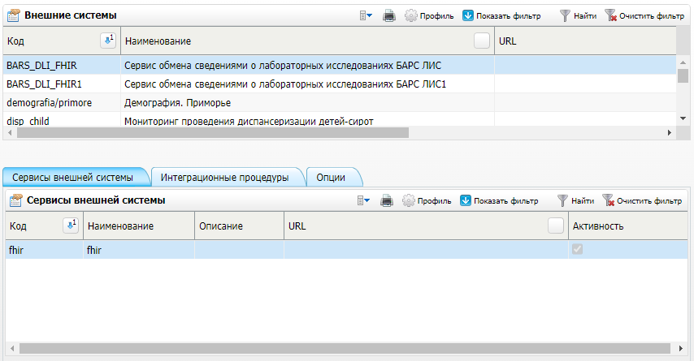

Рисунок 1 – Форма настройки внешних систем

* в разделе «Внешние системы» выберите пункт контекстного меню «Добавить». Откроется окно «Внешние системы: Добавление» (Рисунок 2);

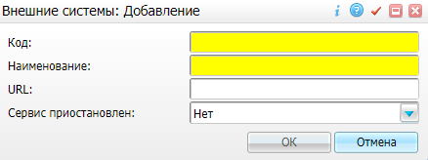

Рисунок 2 – Окно добавления внешней системы

* заполните поля согласно таблице ниже (Таблица 1);

Таблица 1 – Заполнение полей окна добавления внешней системы «vimis»

| Код | Наименование | Сервис приостановлен |
| --- | --- | --- |
| vimis | Отправка ЭМД в ВИМИС | Нет |

* нажмите на кнопку «ОК». Добавленная внешняя система отобразится в блоке «Внешние системы».

## Добавление внешней системы «vimis2/callback»

Внешняя система с кодом «vimis2/callback» используется для передачи данных от ВИМИС в МИС. Сервис обратного вызова общий для всех сервисов ВИМИС.

Для добавления внешней системы выполните следующие действия:

* выберите в главном меню пункт «Система/ Интеграция/ Настройка внешних систем»;
* в разделе «Внешние системы» выберите пункт контекстного меню «Добавить». Откроется окно «Внешние системы: Добавление» (Рисунок 3);



Рисунок 3 – Окно добавления внешней системы

* заполните поля согласно таблице ниже (Таблица 2);

Таблица 2 – Заполнение полей окна добавления внешней системы «vimis2/callback»

| Код | Наименование | Сервис приостановлен |
| --- | --- | --- |
| vimis2/callback | Передача данных от ВИМИС в МИС | Нет |

* нажмите на кнопку «ОК».

### Настройка сервисов внешней системы

Чтобы добавить сервисы внешней системы, выполните следующие действия:

* выберите внешнюю систему «vimis2/callback» в блоке «Внешние системы» на форме настройки внешних систем;
* выберите пункт контекстного меню «Добавить» на вкладке «Сервисы внешней системы». Откроется окно «Сервис интеграции: добавление» (Рисунок 4);

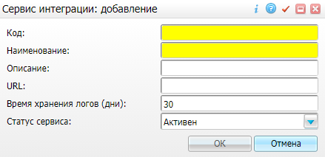

Рисунок 4 – Окно добавления сервиса внешней системы

* заполните поля в открывшемся окне поочередно для каждого сервиса (Таблица 3);

Таблица 3 – Заполнение полей в окне добавления сервиса внешней системы «vimis2/callback»

| Код | Наименование | Статус сервиса |
| --- | --- | --- |
| sendInterimMsg | sendInterimMsg | Активен |
| sendResult | sendResult | Активен |

* нажмите на кнопку «ОК». Добавленные сервисы отобразятся на вкладке «Сервисы внешней системы».

## Добавление внешней системы «vimispm/mis»

Для добавления внешней системы «vimispm/mis» выполните следующие действия:

* выберите в главном меню пункт «Система/ Интеграция/ Настройка внешних систем»;
* в разделе «Внешние системы» выберите пункт контекстного меню «Добавить». Откроется окно «Внешние системы: Добавление» (Рисунок 5);



Рисунок 5 – Окно добавления внешней системы

* заполните поля согласно таблице ниже (Таблица 4);

Таблица 4 – Заполнение полей окна добавления внешней системы «vimis2/callback»

| Код | Наименование | URL | Сервис приостановлен |
| --- | --- | --- | --- |
| vimispm/mis | ВИМИС Профилактика | <http://ips-test.rosminzdrav.ru/9d15f52ee7f2c?wsdl> | Нет |

* нажмите на кнопку «ОК». Добавленная внешняя система отобразится в блоке «Внешние системы».

### Настройка сервисов внешней системы

Чтобы добавить сервисы внешней системы, выполните следующие действия:

* выберите внешнюю систему «vimispm/mis» в блоке «Внешние системы» на форме настройки внешних систем;
* выберите пункт контекстного меню «Добавить» на вкладке «Сервисы внешней системы». Откроется окно «Сервис интеграции: добавление» (Рисунок 6);



Рисунок 6 – Окно добавления сервиса внешней системы

* заполните поля в открывшемся окне поочередно для каждого сервиса (Таблица 5);

Таблица 5 – Заполнение полей в окне добавления сервиса внешней системы «vimispm/mis»

| Код | Наименование | Статус сервиса |
| --- | --- | --- |
| checkStatus | checkStatus | Активен |
| client | client | Активен |
| client/getPathFileName | client/getPathFileName | Активен |
| client/getUnitId | client/getUnitId | Активен |
| client/sendDocument | client/sendDocument | Активен |

* нажмите на кнопку «ОК». Добавленные сервисы отобразятся на вкладке «Сервисы внешней системы».

### Добавление опций внешней системы

Для внешней системы «vimispm/mis» необходимо сформировать список опций.

Чтобы добавить опцию внешней системы, выполните следующие действия:

* выберите пункт главного меню «Система/ Интеграция/ Настройка внешних систем». Отобразится форма настройки внешних систем (Рисунок 7);

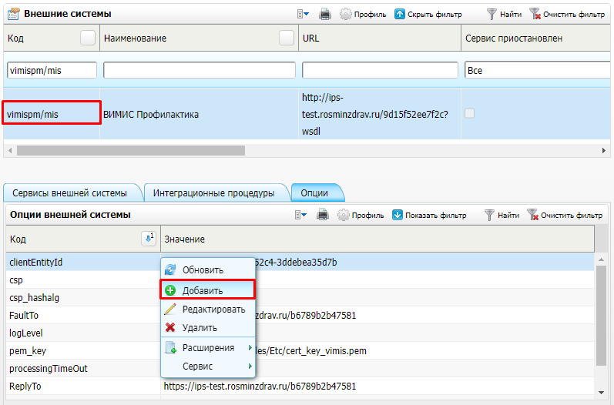

Рисунок 7 – Форма настройки внешних систем

* перейдите к блоку «Внешние системы» и выберите настраиваемую внешнюю систему «vimispm/mis»;
* перейдите на вкладку «Опции» и выберите пункт контекстного меню «Добавить». Откроется окно добавления опции внешней системы (Рисунок 8);

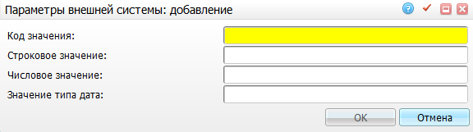

Рисунок 8 – Окно добавления опции внешней системы

* заполните поля в открывшемся окне согласно приведенной ниже таблице (Таблица 6);

Таблица 6 – Параметры опций внешней системы «vimispm/mis»

| Код значения | Описание | Пример значения |
| --- | --- | --- |
| clientEntityId | Идентификатор Системы в ИПС.  Данный идентификатор выдается при регистрации Системы в ИПС | e5daa377-b705-64e2-52c4-3ddebea35d7b |
| csp | Криптопровайдер, используемый для подписания запросов/ответов при взаимодействии с ВИМИС | openssl |
| csp\_hashalg | Алгоритм хэширования | SHA1 |
| FaultTo |  | <https://ips-test.rosminzdrav.ru/b6789b2b47581> |
| logLevel | Уровень логирования | 2 |
| pem\_key | Путь до pem-файла для подписи.  Опция добавляется, если в качестве значения опции «csp» указан криптопровайдер «openssl» | /var/www/html/med2des/Etc/cert\_key\_vimis.pem |
| processingTimeOut | Время ожидания ответа от ВИМИС | 0 |
| ReplyTo |  | <https://ips-test.rosminzdrav.ru/b6789b2b47581> |
| useImpLogs | Хранение логов формирования документов ВИМИС.  Возможные значения:   * «0» – логирование выполняется в новый раздел «Журнал хранения логов формирования документов ВИМИС» («VIMIS\_LOG»); * любое значение («1» или больше) – логирование выполняется в раздел хранения логов импорта («IMP\_LOG»).   **Примечание** – Отсутствие опции «useImpLogs» равносильно установленному ей значению «0» | 0 |

* нажмите на кнопку «ОК». Добавленная опция отобразится во вкладке «Опции».

# Настройка интеграционного пользователя

Для корректной работы интеграции создайте интеграционного пользователя с ролью «Минимальная», а также назначьте ему права к разделам Системы.

## Создание пользователя

Для создания интеграционного пользователя выполните следующие действия:

* перейдите в пункт главного меню «Администратор/ Пользователи\роли пользователей». Откроется форма настройки пользователей (Рисунок 9);

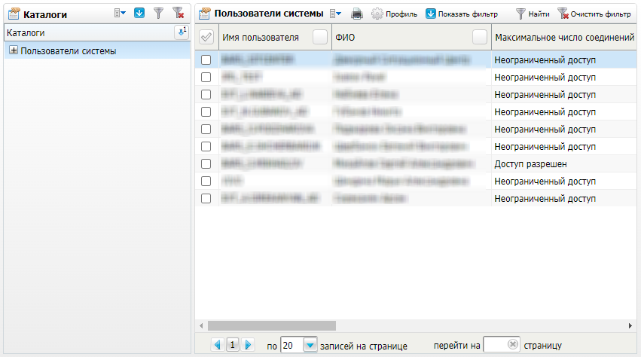

Рисунок 9 – Форма настройки пользователей

* вызовите контекстное меню и вызовите пункт «Добавить». Откроется окно добавления пользователя (Рисунок 10);

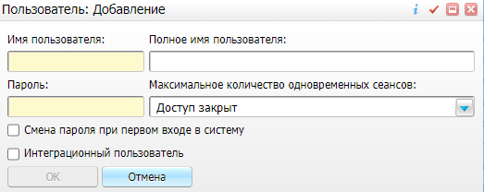

Рисунок 10 – Окно добавления пользователя

* заполните поля согласно таблице ниже (Таблица 7);

Таблица 7 – Заполнение полей в окне добавления сервиса интеграции

| Наименование поля | Обязательность | Пояснение |
| --- | --- | --- |
| Имя пользователя | _scroll_external/icons/check-c2bfad53a9c939a40dfa558cd8c2e94c5c3a6cdad6befa232c8094c8e0e7911b.svg | Введите произвольный логин пользователя |
| Полное имя пользователя | _scroll_external/icons/check-c2bfad53a9c939a40dfa558cd8c2e94c5c3a6cdad6befa232c8094c8e0e7911b.svg | Введите полное имя пользователя |
| Пароль |  | Введите произвольный пароль пользователя |
| Максимальное количество одновременных сеансов | _scroll_external/icons/check-c2bfad53a9c939a40dfa558cd8c2e94c5c3a6cdad6befa232c8094c8e0e7911b.svg | Выберите значение «Неограниченный доступ» |
| Интеграционный пользователь |  | Установите флажок |

* нажмите на кнопку «ОК» после заполнения полей. Добавленный пользователь отобразится в блоке «Пользователи системы».

## Назначение пользователю роли

Назначьте созданному интеграционному пользователю роль «Минимальная». Для этого выполните следующие действия:

* выберите созданного пользователя в блоке «Пользователи системы»;
* нажмите на ссылку «Показать» в столбце «Роли». Откроется окно «Роли и пользователи» (Рисунок 11);

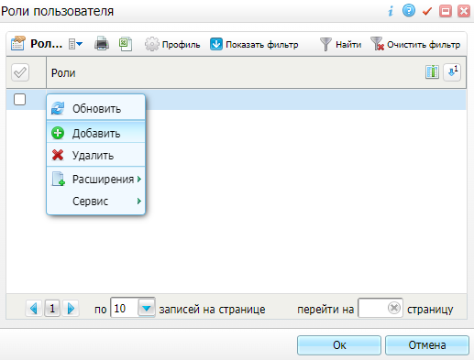

Рисунок 11 – Окно ролей пользователя

* вызовите контекстное меню и выберите пункт «Добавить». Откроется окно выбора роли (Рисунок 12);

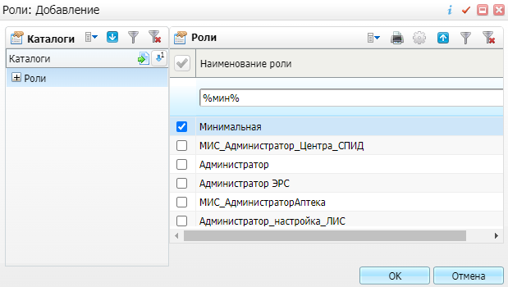

Рисунок 12 – Окно выбора роли пользователя

* найдите роль «Минимальная» и установите рядом с ролью флажок;
* нажмите на кнопку «ОК» для выбора отмеченной роли и назначения её интеграционному пользователю;
* нажмите на кнопку «ОК» в окне «Роли пользователя».

## Назначение пользователю прав

Назначьте интеграционному пользователю права на раздел «Внешние системы: значения» и права на действия с данным разделом. Для этого выполните следующие действия:

* выберите в главном меню пункт «Администратор/ Назначение прав пользователям». Откроется форма назначения пользователям прав;
* выберите в списке «Пользователь» созданного интеграционного пользователя, в списке «ЛПУ» – значение «Система» (Рисунок 13);

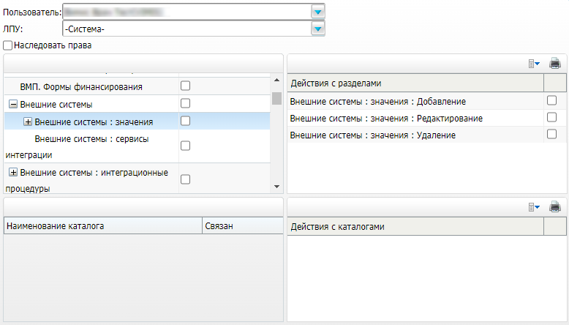

Рисунок 13 – Форма назначения прав доступа пользователю

* установите флажок рядом с разделом «Внешние системы: значения», а также рядом с каждым действием для данного раздела.

## Настройка конфигурационного файла

Созданный интеграционный пользователь, а также его логин и пароль должны быть указаны в конфигурационном файле WebServices/conf.inc для внешней системы с кодом «vimis2/callback».

**Пример**

'vimis2/callback' => array(

'DBLogin' => 'логин',

'DBPassword' => 'пароль',

'LPU' => 10903,

),

# Настройка прав ролям

Для возможности отправки документов в ВИМИС «Профилактическая медицина», а также мониторинга процесса отправки СЭМД необходимо настроить права доступа к разделам Системы для роли пользователя, выполняющего настройки для работы интеграции:

* «ВИМИС»;
* «Настройка формирования СЭМД для регистрации в ВИМИС»;
* «Журнал хранения логов формирования документов ВИМИС»;
* «Архив медицинских документов».

Чтобы назначить права пользовательской роли, выполните следующие действия:

* выберите пункт главного меню «Администратор/ Назначение прав ролям». Откроется форма назначения прав пользовательским ролям (Рисунок 14);

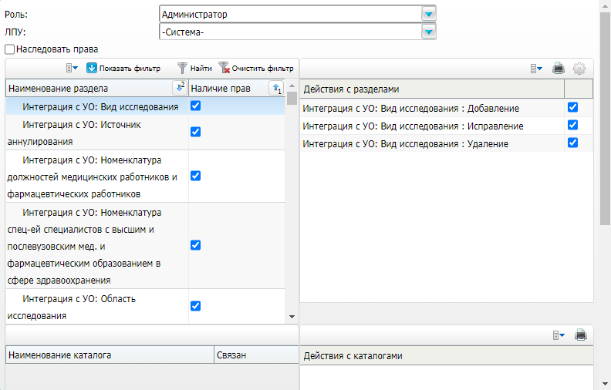

Рисунок 14 – Форма назначения прав пользователям

* выберите в выпадающем списке «Роль» настраиваемую пользовательскую роль.
* выберите в выпадающем списке «ЛПУ» значение:
* «-Система-» – для настройки прав на системные разделы;
* конкретная МО – для настройки прав на разделы МО;
* назначьте права на разделы и действия с разделами, установив соответствующие им флажки:
* чтобы предоставить роли право на просмотр раздела/каталога, установите флажок напротив наименования этого раздела/каталога. В этом случае у роли будет право на просмотр данного раздела/каталога, но никаких действий в разделе/каталоге роль совершать не сможет;
* чтобы предоставить роли права на действия в разделе/каталоге, выберите раздел/каталог в левой части формы. В правой части формы отобразится перечень действий данного раздела/каталога. Чтобы предоставить право на действие, установите флажок напротив подходящего действия.

# Настройка пользовательских процедур

Создайте для интеграции с ВИМИС «Профилактическая медицина» следующие пользовательские процедуры согласно таблице ниже (Таблица 8).

Таблица 8 – Перечень настраиваемых пользовательских процедур

| Код процедуры | Назначение |
| --- | --- |
| vimis\_visit\_pm | Процедура отправки документов в ВИМИС «Профилактическая медицина» |
| VIMIS\_RESENDING\_DOCS\_BY\_ERRORS\_SYNC (ранее ПП называлась «VIMIS\_EX\_DATA\_PREPARE\_LOG») | Процедура повторной отправки в ВИМИС СЭМД beta-версии, по которым от ВИМИС пришел ответ, содержащий ошибки (для синхронных запросов) |
| VIMIS\_EX\_DATA\_PREPARE\_LOG\_ASYNC | Процедура повторной отправки в ВИМИС СЭМД beta-версии, по которым от ВИМИС пришел ответ, содержащий ошибки (для асинхронных запросов) |
| vimis\_vac\_pm | Процедура подготовки данных для медицинской манипуляции по вакцинации для отправки в ВИМИС «Профилактическая медицина» |
| vimis\_emergencyjournal\_pm | Процедура подготовки данных для журнала неотложной помощи для отправки в ВИМИС «Профилактическая медицина» |
| vimis\_pc\_pm | Процедура подготовки данных для карт профосмотров для отправки в ВИМИС «Профилактическая медицина» |
| vimis\_pac\_vac\_pm | Процедура подготовки данных для иммунизации для отправки в ВИМИС «Профилактическая медицина» |
| vimis\_direction\_pm | Процедура подготовки данных для направлений для отправки в ВИМИС «Профилактическая медицина» |
| vimis\_cfDeathContent\_pm | Процедура подготовки данных свидетельства о смерти для отправки в ВИМИС «Профилактическая медицина» |
| vimis\_hh\_pm | Процедура подготовки данных для историй болезни для отправки в ВИМИС «Профилактическая медицина» |
| vimis\_hpk\_plan\_pm | Процедура подготовки данных для журнала госпитализации для отправки в ВИМИС «Профилактическая медицина» |
| vimis\_hhd\_pm | Процедура подготовки данных для историй болезни, диагнозов для отправки в ВИМИС «Профилактическая медицина» |
| vimis\_cc\_pm | Процедура подготовки данных для контрольных карт для отправки в ВИМИС «Профилактическая медицина» |
| vimis\_bbc\_pm | Процедура подготовки данных для больничных листов для отправки в ВИМИС «Профилактическая медицина» |

## Создание пользовательской процедуры

Для создания пользовательской процедуры выполните следующие действия:

* выберите в главном меню пункт «Система/ Пользовательские процедуры». Откроется форма настройки пользовательских процедур (Рисунок 15);

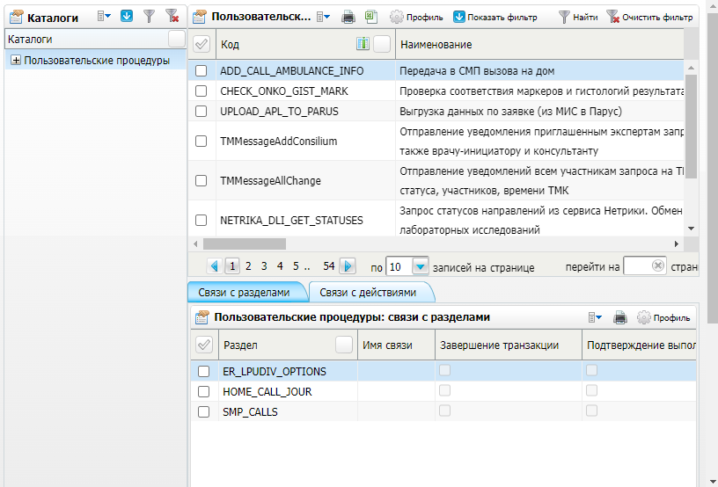

Рисунок 15 – Форма настройки пользовательских процедур

* вызовите контекстное меню в блоке «Пользовательские процедуры» и выберите пункт «Добавить». Откроется окно добавления пользовательской процедуры (Рисунок 16);

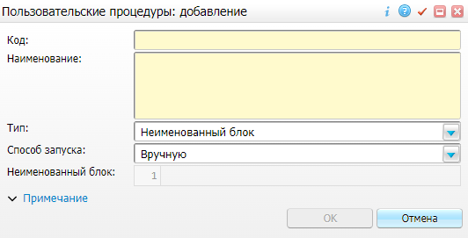

Рисунок 16 – Окно создания пользовательской процедуры

* заполните поля поочередно для каждой пользовательской процедуры согласно таблице ниже (Таблица 9);

Таблица 9 – Заполнение полей окна добавления пользовательской процедуры

| Код | Наименование | Тип | Способ запуска | Неименованный блок |
| --- | --- | --- | --- | --- |
| vimis\_visit\_pm | Пользовательская процедура подготовки данных визита для отправки в ВИМИС Профилактика | Неименованный блок | Автоматический | begin  D\_PKG\_EX\_DATA\_PREPARE\_LOG.VIMIS\_PROCESSING\_SHEDULE('VISITS', <DOC\_ID>, <LPU>, 'pm', 5, 1);  end; |
| VIMIS\_RESENDING\_DOCS\_BY\_ERRORS (ранее ПП называлась "VIMIS\_EX\_DATA\_PREPARE\_LOG") | Повторная выгрузка СЭМД beta-версии в ВИМИС | Неименованный блок | Вручную | declare  cERRORS D\_CL\_STR := D\_CL\_STR('ns0:Server.GW-005 - Ошибка при обмене данными: NoHttpResponseException: The target server failed to respond',  'Init - Невозможно получить описание сервиса. Отсутствует связь с ips-test.rosminzdrav.ru. Проверьте настройки сетевой связности.',  'Недопустимое сочетание параметров docType и docTypeVersion'/\* Добавлять при необходимости \*/);  begin  /\* Если не указать psEX\_SYSTEM = поиск будет производиться по системе vimis/mis  Опционально:  \* psCODE\_LPU - код МО, в рамках которого ищем  \* pcERRORS - список ошибок. Если не указаны, смотрим по всем  \* pnLIMIT - кол-во записей для обработки  \* pdDATE\_BEGIN - дата, с которой ищем, может быть пустой отдельно от pdDATE\_BEGIN (указание только начала периода)  \* pdDATE\_END - дата по которую ищем, может быть пустой отдельно от pdDATE\_BEGIN (указание только конца периода)  \*/  /\* ВАЖНО. Стоит указывать хоть какое-то ограничение, иначе скрипт будет выполняться очень долго из-за большого кол-ва данных  Лучше всего указывать pnLIMIT и даты. Ограничение по ошибкам в меньшей мере позволит ускорить скорость выполнения и нагрузку  \*/  D\_PKG\_EX\_DATA\_PREPARE\_LOG.RESENDING\_DOCS\_BY\_ERRORS(psEX\_SYSTEM => 'vimis/mis',  psCODE\_LPU => '6202',  pdDATE\_BEGIN => to\_date('20.05.2022', 'dd.mm.yyyy'),  pnLIMIT => 2,  pnSEND\_ASYNC\_ERRORS => 1);  exception when others then null;  end; |
| vimis\_vac\_pm | Пользовательская процедура подготовки данных для медицинской манипуляции по вакцинации ВИМИС Проф | Неименованный блок | Автоматический | declare  nVis number(17);  begin  select v.id  into nVis  from D\_V\_VISITS\_BASE v  join D\_V\_PMC\_VACCINATIONES\_BASE pv  on pv.VISIT = v.ID  and pv.VAC\_STATUS between 1 and 7  where pv.ID = <DOC\_ID>;  and exists (select null  from D\_V\_DIRECTION\_SERVICES\_BASE ds  join D\_V\_SERVICES\_BASE s  on s.ID = ds.SERVICE  join D\_V\_FED\_SERVICES fs  on fs.ID = s.FED\_SERVICE\_ID  and fs.FS\_CODE = 'B04.014.004')  and not exists (select null  from D\_V\_DISEASECASES\_BASE d  join D\_V\_HOSP\_HISTORIES\_BASE hh  on hh.DISEASECASE = d.ID  where d.VISIT = v.ID);  D\_PKG\_EX\_DATA\_PREPARE\_LOG.VIMIS\_PROCESSING\_SHEDULE('VISITS', nVis, <LPU>, 'pm', 10);  exception when others then null;  end; |
| vimis\_emergencyjournal\_pm | Процедура подготовки данных для журнала неотложной помощи ВИМИС Профилактика | Неименованный блок | Автоматический | begin  D\_PKG\_EX\_DATA\_PREPARE\_LOG.VIMIS\_PROCESSING\_SHEDULE('EMERGENCYJOURNAL', <DOC\_ID>, <LPU>, 'pm', 5, 1);  end; |
| vimis\_pc\_pm | Процедура подготовки данных для проф карт ВИМИС Профилактика | Неименованный блок | Автоматический | begin  D\_PKG\_EX\_DATA\_PREPARE\_LOG.VIMIS\_PROCESSING\_SHEDULE('PROF\_CARD', <DOC\_ID>, <LPU>, 'pm', 5, 1);  end; |
| vimis\_pac\_vac\_pm | Процедура подготовки данных для иммунизации ВИМИС Профилактики | Неименованный блок | Автоматический | begin  D\_PKG\_EX\_DATA\_PREPARE\_LOG.VIMIS\_PROCESSING\_SHEDULE('PMC\_VACCINATIONES', <DOC\_ID>, <LPU>, 'pm', 5, 1);  end; |
| vimis\_direction\_pm | Процедура подготовки данных для Направлений ВИМИС Профилактика | Неименованный блок | Автоматический | declare nDIR\_SER number(17);  begin  begin  select ds.ID  into nDIR\_SER  from D\_V\_DIRECTIONS\_BASE d  join D\_V\_DIRECTION\_SERVICES\_BASE ds on ds.PID = d.ID  where d.DIR\_FORM = 1  and d.ID = <DOC\_ID> ;  exception when others then return;  end;  D\_PKG\_EX\_DATA\_PREPARE\_LOG.VIMIS\_PROCESSING\_SHEDULE('DIRECTIONS',<DOC\_ID>,<LPU>, 'pm', 5, 1);  end; |
| vimis\_cfDeathContent\_pm | Процедура подготовки данных свидетельства о смерти для отправки в ВИМИС (Профилактика) | Неименованный блок | Автоматический | declare  nC\_NUM number(10);  begin  begin  select cf.C\_NUM  into nC\_NUM  from D\_V\_CF\_DEATH\_CONTENTS d  join D\_V\_CERTIFICATE\_FORMS cf on cf.ID = d.PID  where d.ID = <DOC\_ID>;  exception when others then null;  end;  if nC\_NUM is null then  return;  end if;    d\_pkg\_ex\_data\_prepare\_log.vimis\_processing\_shedule('CF\_DEATH\_CONTENTS', <DOC\_ID>, <LPU>, 'pm', 5, 1);  end; |
| vimis\_hh\_pm | Процедура подготовки данных для историй болезни ВИМИС Профилактика | Неименованный блок | Автоматический | begin  D\_PKG\_EX\_DATA\_PREPARE\_LOG.VIMIS\_PROCESSING\_SHEDULE('HOSP\_HISTORIES', <DOC\_ID>, <LPU>, 'pm', 5, 1);  end; |
| vimis\_hpk\_plan\_pm | Процедура подготовки данных для журнала госпитализации ВИМИС Профилактика | Неименованный блок | Автоматический | begin  D\_PKG\_EX\_DATA\_PREPARE\_LOG.VIMIS\_PROCESSING\_SHEDULE('HPK\_PLAN\_JOURNALS', <DOC\_ID>, <LPU>, 'pm', 5, 1);  end; |
| vimis\_hhd\_pm | Процедура подготовки данных для историй болезни, диагнозы ВИМИС Профилактика | Неименованный блок | Автоматический | begin  D\_PKG\_EX\_DATA\_PREPARE\_LOG.VIMIS\_PROCESSING\_SHEDULE('HOSP\_HISTORY\_DIAGNS', <DOC\_ID>, <LPU>, 'pm', 5, 1);  end; |
| vimis\_cc\_pm | Процедура подготовки данных для контрольных карт ВИМИС Профилактика | Неименованный блок | Автоматический | begin  D\_PKG\_EX\_DATA\_PREPARE\_LOG.VIMIS\_PROCESSING\_SHEDULE('CONTROL\_CARD', <DOC\_ID>, <LPU>, 'pm', 5, 1);  end; |
| vimis\_bbc\_pm | Процедура подготовки данных для больничных листов ВИМИС Профилактика | Неименованный блок | Автоматический | begin  D\_PKG\_EX\_DATA\_PREPARE\_LOG.VIMIS\_PROCESSING\_SHEDULE('BJ\_BULLETIN\_CONTENTS', <DOC\_ID>, <LPU>, 'pm', 5, 1);  end; |

* нажмите на кнопку «ОК». Созданная процедура отобразится в блоке «Пользовательские процедуры».

## Добавление связей пользовательских процедур с разделами

Для ПП добавьте связи с разделами Системы.

Для добавления связи ПП с разделом выполните следующие действия:

* выберите в блоке «Пользовательские процедуры» нужную пользовательскую процедуру (Рисунок 17);

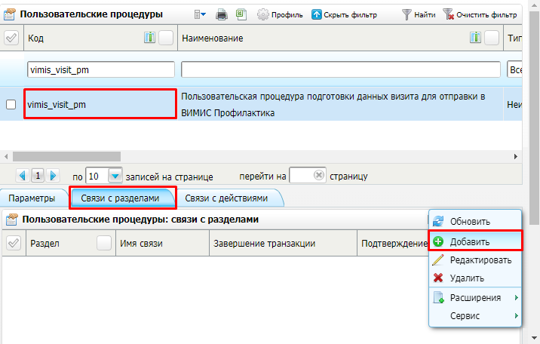

Рисунок 17 – Настройка связей пользовательской процедуры с разделом Системы

* на вкладке «Связи с разделами» вызовите контекстное меню и выберите пункт «Добавить». Откроется окно «Пользовательские процедуры: связи с разделами: добавление» (Рисунок 18);

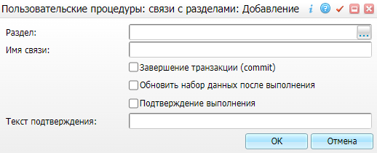

Рисунок 18 – Окно добавления связи пользовательской процедуры с разделом

* заполните поля поочередно для каждой процедуры согласно таблице ниже (Таблица 10);

Таблица 10 – Заполнение полей окна добавления связи ПП с разделом

| Пользовательская процедура | Раздел |
| --- | --- |
| vimis\_visit\_pm | VISITS |
| vimis\_vac\_pm | PMC\_VACCINATIONES |
| vimis\_emergencyjournal\_pm | EMERGENCYJOURNAL |
| vimis\_pc\_pm | PROF\_CARD |
| vimis\_pac\_vac\_pm | PMC\_VACCINATIONES |
| vimis\_direction\_pm | DIRECTIONS |
| vimis\_cfDeathContent\_pm | CF\_DEATH\_CONTENTS |
| vimis\_hh\_pm | HOSP\_HISTORIES |
| vimis\_hpk\_plan\_pm | HPK\_PLAN\_JOURNALS |
| vimis\_hhd\_pm | HOSP\_HISTORY\_DIAGNS |
| vimis\_cc\_pm | CONTROL\_CARD |
| vimis\_bbc\_pm | BJ\_BULLETIN\_CONTENTS |

* нажмите на кнопку «ОК». Добавленная связь отобразится на вкладке «Связи с разделами».

## Добавление связей пользовательских процедур с действиями

Добавьте для ПП связи с действиями.

Для добавления связи ПП с действиями выполните следующие действия:

* выберите в блоке «Пользовательские процедуры» (Рисунок 19) пользовательскую процедуру согласно списку, приведенному ниже (Таблица 11);

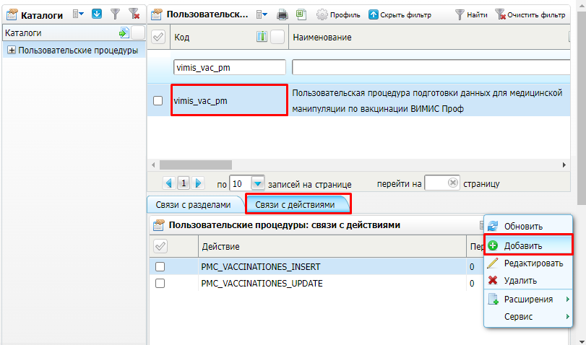

Рисунок 19 – Настройка связей пользовательской процедуры с действиями

* на вкладке «Связи с действиями» вызовите контекстное меню и выберите пункт «Добавить». Откроется окно «Пользовательские процедуры: связи с действиями: добавление» (Рисунок 20);

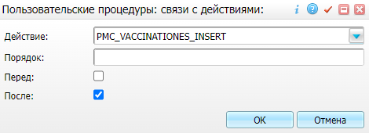

Рисунок 20 – Окно добавления связи пользовательской процедуры с действием

* заполните поля поочередно для каждой связи с действием согласно таблице ниже (Таблица 11);

Таблица 11 – Заполнение полей окна добавления связи ПП с действиями

| Пользовательская процедура | Действие | Перед | После |
| --- | --- | --- | --- |
| vimis\_visit\_pm | VISITS\_INSERT |  | Флажок установлен |
| VISITS\_UPDATE |  | Флажок установлен |
| vimis\_vac\_pm | PMC\_VACCINATIONES\_INSERT |  | Флажок установлен |
| PMC\_VACCINATIONES\_UPDATE |  | Флажок установлен |
| vimis\_emergencyjournal\_pm | EMERGENCYJOURNAL\_INSERT |  | Флажок установлен |
| EMERGENCYJOURNAL\_UPDATE |  | Флажок установлен |
| vimis\_pc\_pm | PROF\_CARD\_UPDATE |  | Флажок установлен |
| PROF\_CARD\_INSERT |  | Флажок установлен |
| vimis\_pac\_vac\_pm | PMC\_VACCINATIONES\_INSERT |  | Флажок установлен |
| PMC\_VACCINATIONES\_UPDATE |  | Флажок установлен |
| vimis\_direction\_pm | DIRECTIONS\_UPDATE |  | Флажок установлен |
| vimis\_cfDeathContent\_pm | CF\_DEATH\_CONTENTS\_INSERT |  | Флажок установлен |
| CF\_DEATH\_CONTENTS\_UPDATE |  | Флажок установлен |
| vimis\_hh\_pm | HOSP\_HISTORIES\_INSERT |  | Флажок установлен |
| HOSP\_HISTORIES\_UPDATE |  | Флажок установлен |
| vimis\_hpk\_plan\_pm | HPK\_PLAN\_JOURNALS\_UPDATE |  | Флажок установлен |
| HPK\_PLAN\_JOURNALS\_INSERT |  | Флажок установлен |
| vimis\_hhd\_pm | HOSP\_HISTORY\_DIAGNS\_INSERT |  | Флажок установлен |
| HOSP\_HISTORY\_DIAGNS\_UPDATE |  | Флажок установлен |
| vimis\_cc\_pm | CONTROL\_CARD\_UPDATE |  | Флажок установлен |
| CONTROL\_CARD\_INSERT |  | Флажок установлен |
| vimis\_bbc\_pm | BJ\_BULLETIN\_CONTENTS\_INSERT |  | Флажок установлен |
| BJ\_BULLETIN\_CONTENTS\_UPDATE |  | Флажок установлен |

* нажмите на кнопку «ОК». Добавленная связь отобразится на вкладке «Связи с действиями».

# Настройка пользовательских заданий

Настройте пользовательское задание для ПП «VIMIS\_RESENDING\_DOCS\_BY\_ERRORS».

Для создания пользовательского задания выполните следующие действия:

* перейдите в пункт главного меню «Система/ Пользовательские задания». Откроется форма настройки пользовательских заданий (Рисунок 21);

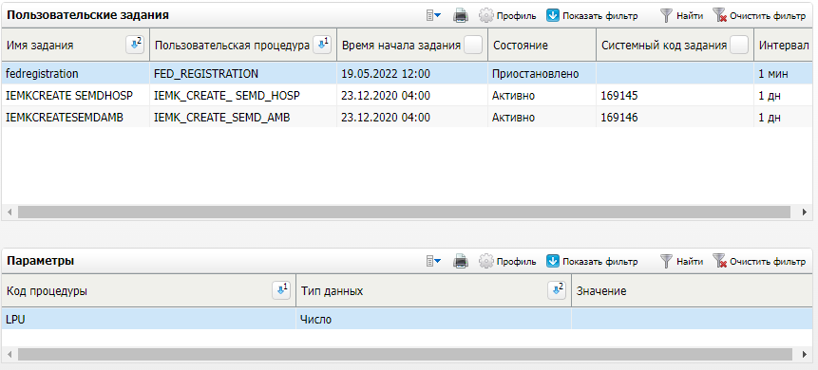

Рисунок 21 – Форма настройки пользовательских заданий

* вызовите контекстное меню в блоке «Пользовательские процедуры» и выберите пункт «Добавить». Откроется окно добавления пользовательского задания (Рисунок 22);

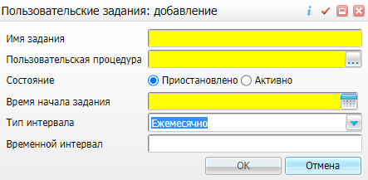

Рисунок 22 – Окно добавления пользовательского задания

* заполните поля согласно таблице ниже (Таблица 12);

Таблица 12 – Заполнение полей окна добавления пользовательского задания

|  |  |  |
| --- | --- | --- |
| Наименование поля | Обязательность | Значение |
| Имя задания | _scroll_external/icons/check-c2bfad53a9c939a40dfa558cd8c2e94c5c3a6cdad6befa232c8094c8e0e7911b.svg | VIMISEXDATAPREPARELOG |
| Пользовательская процедура | _scroll_external/icons/check-c2bfad53a9c939a40dfa558cd8c2e94c5c3a6cdad6befa232c8094c8e0e7911b.svg | VIMIS\_RESENDING\_DOCS\_BY\_ERRORS |
| Состояние | _scroll_external/icons/check-c2bfad53a9c939a40dfa558cd8c2e94c5c3a6cdad6befa232c8094c8e0e7911b.svg | Активно |
| Время начала задания | _scroll_external/icons/check-c2bfad53a9c939a40dfa558cd8c2e94c5c3a6cdad6befa232c8094c8e0e7911b.svg | Укажите дату и время начала выполнения задания |

* нажмите на кнопку «ОК». Добавленное пользовательское задание отобразится в блоке «Пользовательские задания».

# Настройка системных разделов «VIMIS» и «VIMIS\_SEMD»

Настройте методы показа и композиции для разделов Системы «VIMIS» и «VIMIS\_SEMD», описанные ниже.

Для создания методов показа и композиций загрузите их со стенда базовой поставки по пути «Система/ Настройка рабочих форм/ Методы показа/ Композиции» с помощью пункта контекстного меню «Сервис/ Загрузить» в блоке «Методы показа раздела/ Композиция».

После создания методов показа и композиций выполните скрипт «D\_VIMIS\_FILL\_SCRIPT.sql» для автоматического заполнения значениями раздела «VIMIS» и скрипт «D\_VIMIS\_SEMD\_FILL\_SCRIPT.sql» – для автоматического заполнения значениями раздела «VIMIS\_SEMD».

Файл со скриптом «D\_VIMIS\_FILL\_SCRIPT.sql»:



Файл со скриптом «D\_VIMIS\_SEMD\_FILL\_SCRIPT.sql»:



Также методы показа/композиции возможно создать вручную, выполнив действия, описанные ниже.

## Настройка методов показа и композиций вручную

### Настройка методов показа

Создайте методы показа для разделов «VIMIS» и «VIMIS\_SEMD».

Для настройки методов показа выполните следующие действия:

* перейдите в пункт главного меню «Система/ Настройка рабочих форм/ Методы показа». Откроется форма настройки методов показа (Рисунок 23);

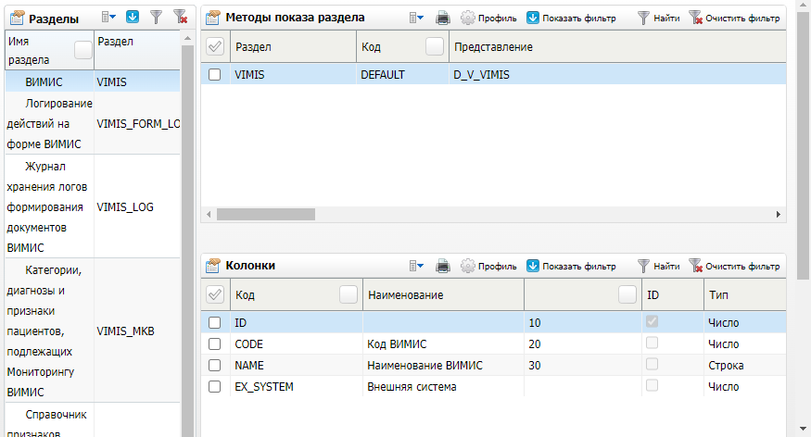

Рисунок 23 – Форма настройки методов показа разделов

* выберите нужный раздел показа в блоке «Разделы»;
* перейдите в блок «Методы показа раздела»;
* вызовите контекстное меню и выберите пункт «Добавить». Откроется окно добавления метода показа (Рисунок 24);

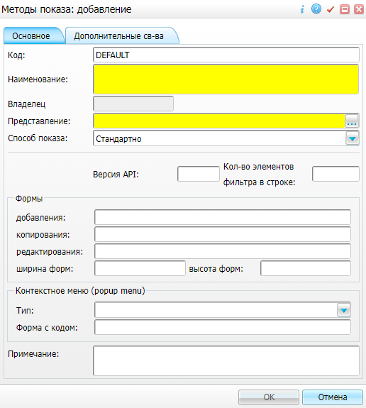

Рисунок 24 – Окно добавления метода показа раздела

* заполните поля поочередно для каждого метода показа согласно таблице ниже (Таблица 13);

Таблица 13 – Заполнение полей окна добавления метода показа

| Наименование раздела Системы | Код | Наименование | Представление | Способ показа |
| --- | --- | --- | --- | --- |
| VIMIS | DEFAULT | ВИМИС | D\_V\_VIMIS | Стандартно |
| VIMIS\_SEMD | DEFAULT | Настройка формирования СЭМД для регистрации в ВИМИС | D\_V\_VIMIS\_SEMD | Стандартно |

* нажмите на кнопку «ОК». Добавленный метод показа отобразится в блоке «Методы показа раздела».

#### Добавление колонок метода показа

Затем добавьте колонки для созданного метода показа.

Для добавления колонок метода показа выполните следующие действия:

* выберите созданный метод показа в блоке «Методы показа раздела»;
* перейдите в блок «Колонки»;
* вызовите контекстное меню и выберите пункт «Добавить». Откроется окно добавления колонки метода показа раздела (Рисунок 25);

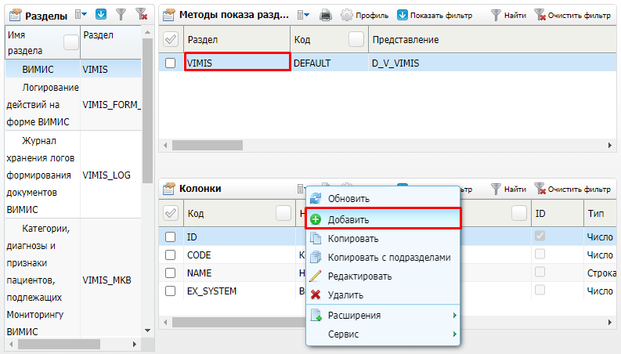

Рисунок 25 – Добавление колонок метода показа

* заполните поля поочередно для каждой колонки (Таблица 14);
* нажмите на кнопку «ОК». Добавленная колонка отобразится в блоке «Колонки».

Таблица 14 – Заполнение полей окна добавления колонок метода показа

| Метод показа (Раздел Системы) | Код | Заголовок | Тип | Порядок показа | Первичный ключ | Скрытая | Возвращает результат | Вкладка «Поле в форме редактирования» | | | | |
| --- | --- | --- | --- | --- | --- | --- | --- | --- | --- | --- | --- | --- |
| Раздел для провала | Поле, содержащее значение (keyvalue) | Имя входного параметра | Макс. кол-во символов | Обязательное для заполнения поле |
| ВИМИС (VIMIS) | ID |  | Число | 10 | Флажок установлен | Флажок установлен | Флажок установлен |  |  |  | 17 | Флажок не установлен |
| CODE | Код ВИМИС | Число | 20 | Флажок не установлен | Флажок не установлен | Флажок не установлен |  |  | pnCODE |  | Флажок установлен |
| NAME | Наименование ВИМИС | Строка | 30 | Флажок не установлен | Флажок не установлен | Флажок не установлен |  |  | psNAME | 100 | Флажок не установлен |
| EX\_SYSTEM | Внешняя система | Число |  | Флажок не установлен | Флажок не установлен | Флажок не установлен | EX\_SYSTEMS | ID | pnEX\_SYSTEM |  | Флажок установлен |
| Настройка формирования СЭМД для регистрации в ВИМИС (VIMIS\_SEMD) | ID |  | Число |  | Флажок установлен | Флажок установлен | Флажок не установлен |  |  |  | 17 | Флажок не установлен |
| ET\_CODE | Тип документа | Строка |  | Флажок не установлен | Флажок не установлен | Флажок установлен |  |  | psET\_CODE | 40 | Флажок установлен |
| VT\_NAME | Наименование ВИМИС | Строка |  | Флажок не установлен | Флажок не установлен | Флажок не установлен | VIMIS | VT\_ID | pnVIMIS\_TYPE |  | Флажок установлен |
| IS\_SEMD | Формируем СЭМД: 0 - СЭМД бета (СМС), 1 - СЭМД | Число | 40 | Флажок не установлен | Флажок не установлен | Флажок не установлен |  |  | pnIS\_SEMD | 1 | Флажок установлен |
| DOC\_TYPE | Тип СЭМД: тег docType в теле SOAP пакета | Число | 50 | Флажок не установлен | Флажок не установлен | Флажок не установлен |  |  | pnDOC\_TYPE | 3 | Флажок не установлен |

### Настройка композиций

Создайте композиции для разделов «VIMIS» и «VIMIS\_SEMD».

Для создания композиции выполните следующие действия:

* перейдите в пункт главного меню «Система/ Настройка рабочих форм/ Композиции». Откроется форма настройки композиций (Рисунок 26);

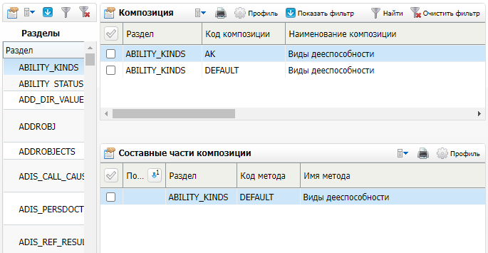

Рисунок 26 – Форма настройки композиций

* выберите нужный раздел показа в блоке «Разделы»;
* перейдите в блок «Композиция»;
* вызовите контекстное меню и выберите пункт «Добавить». Откроется окно добавления композиции (Рисунок 27);

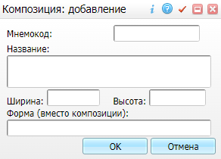

Рисунок 27 – Окно добавления композиции

* заполните поля поочередно для каждой композиции показа согласно таблице ниже (Таблица 15);

Таблица 15 – Заполнение полей окна добавления композиции

| Наименование раздела Системы | Мнемокод | Название |
| --- | --- | --- |
| VIMIS | DEFAULT | ВИМИС |
| VIMIS\_SEMD | DEFAULT | Настройка формирования СЭМД для регистрации в ВИМИС |

* нажмите на кнопку «ОК». Добавленная композиция отобразится в блоке «Композиция».

#### Добавление методов показа для композиций

После создания композиций для разделов Системы добавьте в композиции методы показа.

Для добавления метода показа в композицию выполните следующие действия:

* выберите созданную композицию в блоке «Композиция»;
* перейдите в блок «Составные части композиции»;
* вызовите контекстное меню и выберите пункт «Добавить». Откроется окно добавления метода показа композиции;
* заполните поля поочередно для каждой композиции (Таблица 16);
* нажмите на кнопку «ОК». Добавленный в композицию метод показа отобразится в блоке «Составные части композиции».

Таблица 16 – Заполнение полей окна добавления колонок метода показа

| Название композиции | Метод показа раздела | | Строка | Колонка | Генерировать PopUp Menu | Выгружать в Excel | Использовать Select List | Переменная-результат (return) |
| --- | --- | --- | --- | --- | --- | --- | --- | --- |
| Раздел | Код метода показа |
| ВИМИС | VIMIS | DEFAULT | 1 | 1 | Флажок установлен | Флажок установлен | Флажок установлен | return |
| Настройка формирования СЭМД для регистрации в ВИМИС | VIMIS\_SEMD | DEFAULT | 1 | 1 | Флажок не установлен | Флажок не установлен | Флажок установлен | return |

### Настройка значений разделов «VIMIS» и «VIMIS\_SEMD» вручную

#### Настройка раздела «VIMIS»

Настройте системный раздел с кодом «VIMIS» (наименование – «ВИМИС»). Для этого выполните следующие действия:

* перейдите в пункт главного меню «Система/ Словари-админ». Откроется форма настройки системных разделов (Рисунок 28);

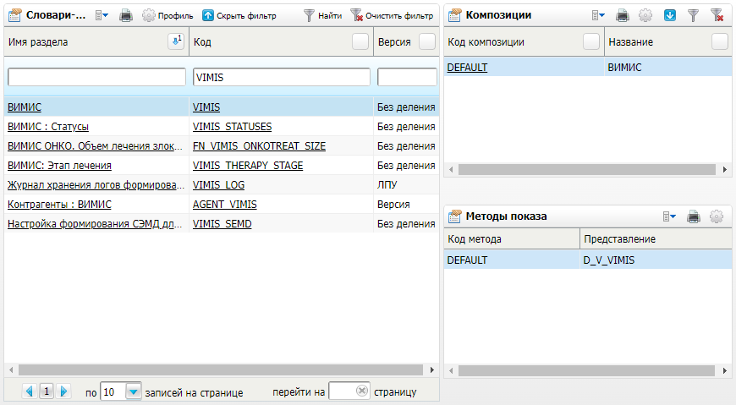

Рисунок 28 – Форма настройки системных разделов

* выберите раздел с кодом «VIMIS». Откроется окно просмотра значений раздела (Рисунок 29);

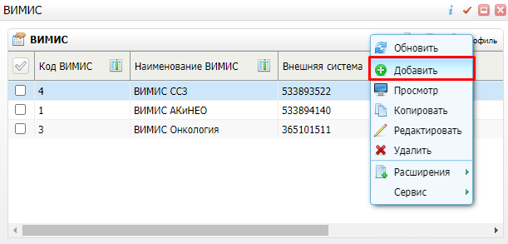

Рисунок 29 – Окно просмотра системного раздела

* вызовите пункт контекстного меню «Добавить». Откроется окно добавления значения словаря (Рисунок 30);

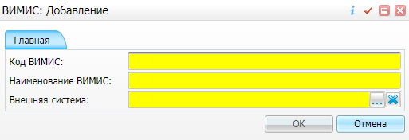

Рисунок 30 – Окна добавления значения в системный раздел

* заполните поля согласно таблице ниже (Таблица 17);

Таблица 17 – Заполнение полей окна добавления значения в системный раздел

| Наименование поля | Обязательность | Значение |
| --- | --- | --- |
| Код ВИМИС | _scroll_external/icons/check-c2bfad53a9c939a40dfa558cd8c2e94c5c3a6cdad6befa232c8094c8e0e7911b.svg | 2 |
| Наименование ВИМИС | _scroll_external/icons/check-c2bfad53a9c939a40dfa558cd8c2e94c5c3a6cdad6befa232c8094c8e0e7911b.svg | ВИМИС Профилактика |
| Внешняя система | _scroll_external/icons/check-c2bfad53a9c939a40dfa558cd8c2e94c5c3a6cdad6befa232c8094c8e0e7911b.svg | Укажите внешнюю систему, настроенную для интеграции с ВИМИС «Профилактическая медицина» (код «vimispm/mis») |

* нажмите на кнопку «ОК». Добавленное значение отобразится в окне раздела «VIMIS».

#### Настройка раздела «VIMIS\_SEMD»

Настройте системный раздел с кодом «VIMIS\_SEMD» (наименование – «Настройка формирования СЭМД для регистрации в ВИМИС»). Для этого выполните следующие действия:

* перейдите в пункт главного меню «Система/ Словари-админ». Откроется форма настройки системных разделов;
* выберите раздел с кодом «VIMIS\_SEMD». Откроется окно просмотра значений раздела (Рисунок 31);

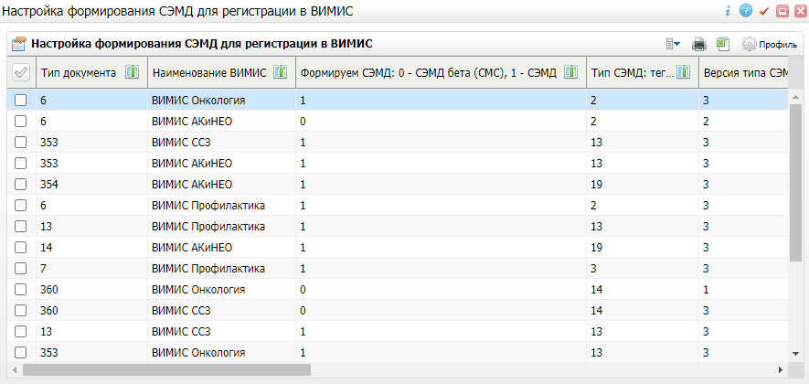

Рисунок 31 – Окно просмотра значений раздела

* вызовите пункт контекстного меню «Добавить». Откроется окно добавления значения словаря (Рисунок 32);

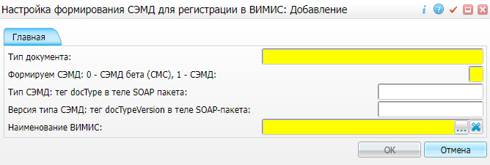

Рисунок 32 – Окно добавления значения словаря

* заполните поля поочередно для каждого значения раздела согласно таблице ниже (Таблица 18);

Таблица 18 – Заполнение полей окна добавления значения в системный раздел «VIMIS\_SEMD»

| Тип документа | Формируем СЭМД: 0 - СЭМД бета (СМС), 1 - СЭМД | Тип СЭМД: тег docType в теле SOAP пакета | Версия типа СЭМД: тег docTypeVersion в теле SOAP-пакета | Наименование ВИМИС |
| --- | --- | --- | --- | --- |
| 6 | 1 | 2 | 3 | ВИМИС Профилактика |
| 13 | 1 | 13 | 3 | ВИМИС Профилактика |
| 7 | 1 | 3 | 3 | ВИМИС Профилактика |
| 353 | 1 | 13 | 3 | ВИМИС Профилактика |
| 359 | 0 | 8 | 3 | ВИМИС Профилактика |
| 57 | 1 | 27 | 3 | ВИМИС Профилактика |

**Примечание** – Типы документов настраиваются в словаре «Типы подписываемых документов» (код – «EHR\_TYPES») по пути «Система/ Словари-админ». Подробное описание настройки словаря представлено в п. 11.

* нажмите на кнопку «ОК». Добавленное значение отобразится в окне раздела «VIMIS\_SEMD».

# Настройка пунктов главного меню

Для работы с аналитическими отчетами по взаимодействию с ВИМИС настройте пункт главного меню.

## Добавление пунктов главного меню

Для добавления пунктов главного меню:

* выберите пункт главного меню «Система/ Настройка главного меню». Откроется форма настройки главного меню (Рисунок 33);

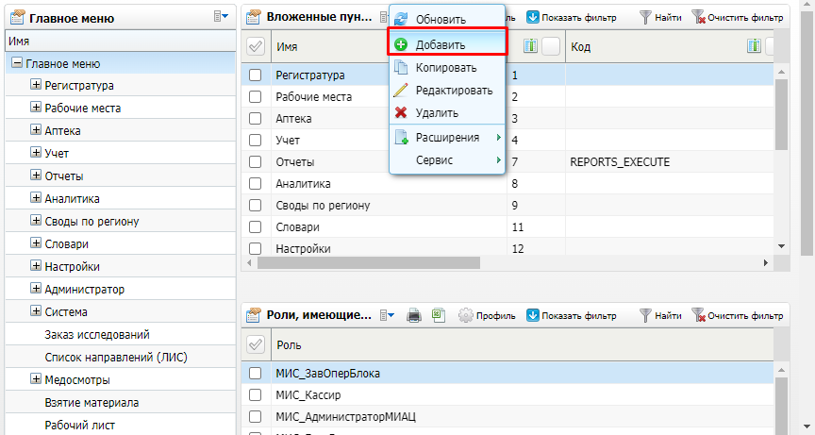

Рисунок 33 – Форма настройки пунктов главного меню

* перейдите к блоку «Вложенные пункты меню»;
* выберите пункт контекстного меню «Добавить». Откроется окно «Пункт главного меню: добавление» (Рисунок 34);

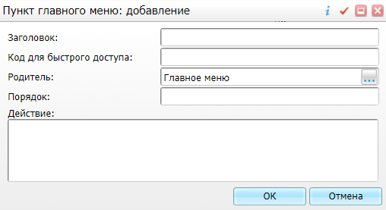

Рисунок 34 – Окно добавления пункта главного меню

* заполните поля поочередно для каждого пункта главного меню согласно таблице ниже (Таблица 19);

Таблица 19 – Заполнение полей окна добавления пункта главного меню

| Заголовок | Родитель | Действие |
| --- | --- | --- |
| Журнал хранения логов формирования документов для ВИМИС | ВИМИС | openD3Form('Reports/Vimis/VimisLogsJournal') |
| Журнал информационного взаимодействия с ВИМИС | ВИМИС | openWindow('Reports/Vimis/VimisExchangeJournal') |
| Сводный отчет о взаимодействии с ВИМИС | ВИМИС | openWindow('Reports/Vimis/VimisConsolidatedReport'); |

* нажмите на кнопку «ОК». Добавленный пункт меню отобразится в блоке «Вложенные пункты меню».

## Добавление ролей доступа к пунктам главного меню

Затем добавьте необходимые роли пользователей, которые будут иметь доступ к созданным пунктам главного меню.

Для добавления роли пользователя выполните следующие действия:

* выберите нужный пункт главного меню в блоке «Вложенные пункты меню» (Рисунок 35);

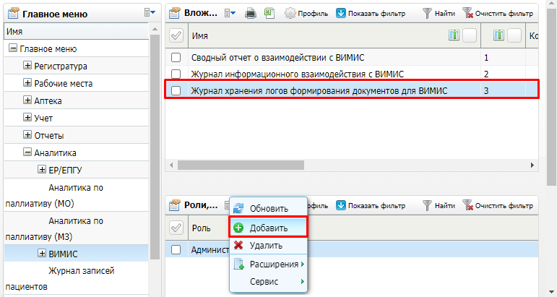

Рисунок 35 – Добавление ролей доступа к пунктам главного меню

* вызовите контекстное меню в блоке «Роли, имеющие права на выбранный пункт» и выберите пункт «Добавить». Откроется окно выбора ролей пользователей (Рисунок 36);

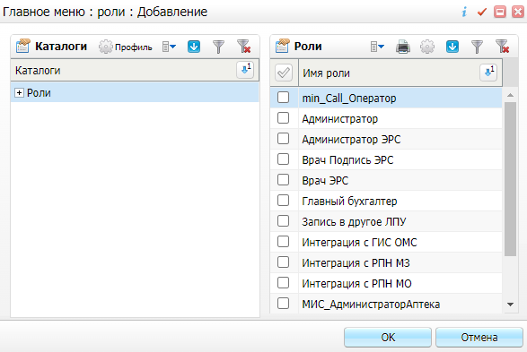

Рисунок 36 – Окно выбора роли

* установите флажки напротив необходимых ролей;
* нажмите на кнопку «ОК». Добавленные роли пользователей отобразятся в блоке «Роли, имеющие права на выбранный пункт».

# Настройка системных опций

Настройте системную опцию «sendVimis».

## Добавление системной опции

Для настройки системных опций выполните следующие действия:

* выберите пункт главного меню «Система/ Настройка системных опций/ Системные опции (Администратор)». Откроется форма «Настройка системных опций» (Рисунок 37);

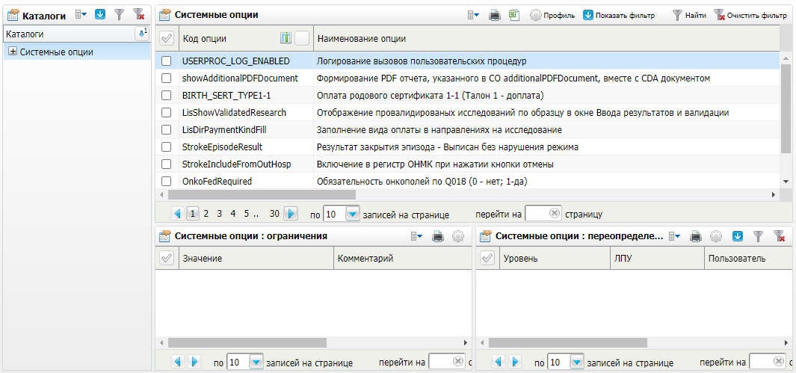

Рисунок 37 – Форма настройки системных опций

* выберите нужный каталог в блоке «Каталоги»;
* выберите пункт контекстного меню «Добавить» в блоке «Системные опции». Откроется окно «Системные опции: добавление» (Рисунок 38).

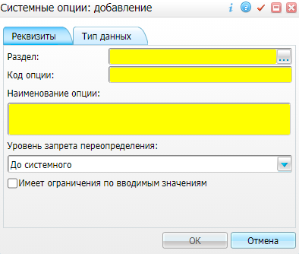

Рисунок 38 – Окно добавления системных опций

* заполните поля в окне «Системные опции: добавление» на вкладках «Реквизиты» и «Тип данных» согласно таблице ниже (Таблица 20);

Таблица 20 – Заполнение полей окна добавления системной опции «sendVimis»

| Раздел | Код опции | Наименование опции | Уровень запрета переопределения | Тип данных | Значение |
| --- | --- | --- | --- | --- | --- |
| VISITS | sendVimis | Отправлять данные в ВИМИС (1 - отправлять, 0 - не отправлять) | До версия-ЛПУ | Число | 0 |

* нажмите на кнопку «ОК» после заполнения полей. Системная опция появится в блоке «Системные опции».

## Настройка переопределения значения системной опции

Чтобы добавить переопределения значения системной опции, выполните следующие действия:

* выберите пункт главного меню «Система/ Настройка системных опций/ Системные опции (Администратор)». Откроется форма настройки системных опций;
* перейдите к блоку «Системные опции» и выберите системную опцию с кодом «sendVimis»;
* перейдите к блоку «Системные опции: переопределения» и выберите пункт контекстного меню «Добавить». Откроется окно добавления ограничения по значениям системной опции (Рисунок 39);

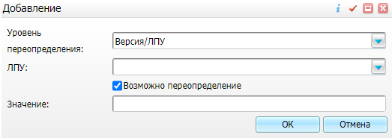

Рисунок 39 – Окно добавления переопределения системной опции

* заполните поля согласно приведенной ниже таблице (Таблица 21);

Таблица 21 – Заполнение полей в окне добавления ограничения по значениям системной опции

| Наименование поля | Значение |
| --- | --- |
| Уровень переопределения | Версия/ЛПУ |
| ЛПУ | МО, для которой настраивается значение системной опции |
| Значение | 1 (отправлять данные в ВИМИС) |

* нажмите на кнопку «ОК» для сохранения введенных данных. Добавленное переопределения значения системной опции отобразится в блоке «Системные опции: переопределения».

# Настройка справочников ФРНСИ

Для загрузки и настройки федеральных справочников ФРНСИ, необходимых для интеграции с ВИМИС «Профилактическая медицина», необходимо:

* загрузить федеральные справочники ФРНСИ (см. п.10.1);
* сопоставить содержимое справочников МИС и ФРНСИ (см. п. 10.2).

**Примечание –** Загрузку и последующую настройку справочников следует выполнять под пользователем «DEV», в противном случае не получится настроить отображаемые поля через веб-интерфейс Системы.

Перечень загружаемых федеральных справочников и сопоставляемых им справочников МИС (Таблица 22).

Таблица 22 – Перечень загружаемых федеральных справочников и сопоставляемых им справочников МИС

| OID справочника | Наименование справочника | Раздел федерального справочника | Раздел справочника в МИС |
| --- | --- | --- | --- |
| 1.2.643.5.1.13.13.11.1461 | Реестр медицинских организаций РФ | FN\_REGISTER\_MO2 | LPUDICT |
| 1.2.643.5.1.13.13.99.2.183 | Реестр страховых медицинских организаций (ФОМС) | FN\_INSURANCE\_COMPANIES | INSURANCE\_COMPANIES |
| 1.2.643.5.1.13.13.99.2.114 | ФРМО. Справочник структурных подразделений | FN\_FRMO\_DIV | DIVISIONS |
| 1.2.643.5.1.13.13.11.1002 | Должности медицинских и фармацевтических работников | FN\_POST\_MEDPHARMPROF\_EM | JOBTITLES |
| 1.2.643.5.1.13.2.1.1.607 | Номенклатура должностей медицинских работников и фармацевтических работников | FN\_POST\_MEDPHARM\_EMPS | JOBTITLES |
| 1.2.643.5.1.13.13.99.2.181 | ФРМР. Должности медицинского персонала | FN\_FRMR\_POSTS | JOBTITLES |
| 1.2.643.5.1.13.13.11.1066 | Номенклатура специальностей специалистов, имеющих медицинское и фармацевтическое образование | FN\_RMR\_SERTSPECS | SPECIALITIES |
| 1.2.643.5.1.13.13.11.1009 | Виды медицинских направлений | FN\_MED\_DIR\_KINDS | RECOM\_DIR |
| 1.2.643.5.1.13.13.99.2.797 | Типы консультаций | FN\_TYPES\_CONSS | SERVICES |
| 1.2.643.5.1.13.13.99.2.262 | Витальные параметры | INT\_DLI\_VITAL\_PARAM | ANTHROP |
| 1.2.643.5.1.13.13.11.1358 | Единицы измерения | FN\_DOSE\_MEASURES | MEASURES |
| 1.2.643.5.1.13.13.11.1049 | Характер заболевания | FN\_DISEASECHARACTERS | DIS\_CHARACTER\_TYPES |
| 1.2.643.5.1.13.13.99.2.639 | ФРМО. Типы врачебных участков | FN\_SITE\_TYPES | SITE\_TYPES |
| 1.2.643.5.1.13.13.99.2.766 | Группы здоровья | FN\_HEALTH\_GROUPS | PATIENTS\_DGROUP |
| 1.2.643.5.1.13.13.11.1006 | Степень тяжести состояния пациента | FN\_CONDITION\_PAT | DISSEVERITY\_TYPES |
| 1.2.643.5.1.13.13.99.2.726 | Типы документированных событий | FN\_DOC\_EVENT\_TYPES | PROF\_CARD\_TYPES |
| 1.2.643.5.1.13.13.99.2.822 | Мероприятия профилактического медицинского осмотра, диспансеризации и углубленной диспансеризации | FN\_MED\_EXAM\_PMOD | SERVICES |

## Загрузка справочников из ФРНСИ

Чтобы загрузить справочники из ФРНСИ, выполните следующие действия:

* перейдите в пункт главного меню «Система/ Импорт/ Федеральная НСИ/ Добавление справочников». Откроется форма загрузки справочников;
* выберите значение «nsi.rosminzdrav.ru» из выпадающего списка в поле «Источник загрузки»;
* при необходимости введите токен пользователя в поле «Идентификатор пользователя НСИ»;

**Примечание –** Идентификатор пользователя ФРНСИ является его токеном и автоматически проставляется в поле. При удалении или изменении идентификатора происходит ошибка загрузки.

* нажмите на кнопку «Загрузить». В результате в блоке «Добавление справочников НСИ» отобразится перечень справочников реестра НСИ;
* найдите требуемый справочник по OID в блоке «Добавление справочников НСИ» и выберите пункт контекстного меню «Установить раздел». Откроется окно установки раздела;
* укажите в поле «Раздел» код раздела, соответствующий справочнику ФНСИ. Нужное значение выбирается из справочника «Системы: разделы» с помощью кнопки _scroll_external/attachments/image2020-10-21_12-10-12-5076de05f4687fede34e59164e971e8c899c86d44b07a0b116df5c6b5b9a9fae.png;
* нажмите на кнопку «ОК»;
* выберите в списке справочник ФНСИ с установленным разделом и выберите пункт контекстного меню «Загрузить версии». Начнется процесс загрузки версий справочника. По окончанию загрузки версий Система отобразит информационное сообщение – закройте его;
* снова выберите в списке справочник ФНСИ с установленным разделом и загруженными версиями и выберите пункт контекстного меню «Загрузить содержимое». Если у справочника более одной версии, откроется окно для выбора версии справочника;
* установите флажок напротив необходимой версии и нажмите на кнопку «Ок». Содержимое справочника ФРНСИ загрузится в выбранный раздел МИС. По окончанию загрузки справочника Система отобразит информационное сообщение – закройте его.

## Сопоставление справочников МИС и ФРНСИ

Чтобы сопоставить значения справочников ФРНСИ и МИС, выполните следующие действия:

* перейдите в пункт главного меню «Система/ Импорт/ Федеральная НСИ/ Связь со справочниками МИС». Откроется форма сопоставления значений справочников;
* укажите в поле «Справочник НСИ» требуемый справочник ФРНСИ. В блоке «Справочник НСИ» отобразится содержимое выбранного справочника;
* укажите в поле «Раздел МИС» сопоставляемый справочник МИС. В блоке «Значения раздела МИС» отобразится содержимое выбранного справочника;
* сопоставьте значения выбранных справочников следующим образом:
* выберите в списке значение федерального справочника;
* выберите в списке значение справочника МИС и выберите пункт контекстного меню «Добавить связь со справочником НСИ». Выбранные значения справочников будут сопоставлены.

# Настройка словаря типов подписываемых документов

Для всех формируемых и подписываемых СЭМД необходимо настроить типы документов в словаре «Типы подписываемых документов» (код – «EHR\_TYPES»).

Для настройки типов подписываемых документов выполните следующие действия:

* выберите пункт главного меню «Система/ Словари-админ». Отобразится форма настройки словарей Системы (Рисунок 40);

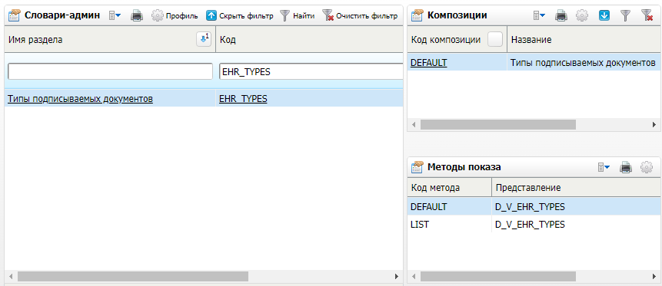

Рисунок 40 – Форма настройки системных словарей

* найдите словарь «Типы подписываемых документов» с кодом «EHR\_TYPES» и нажмите на его название или код. Откроется окно словаря «Типы подписываемых документов» (Рисунок 41);

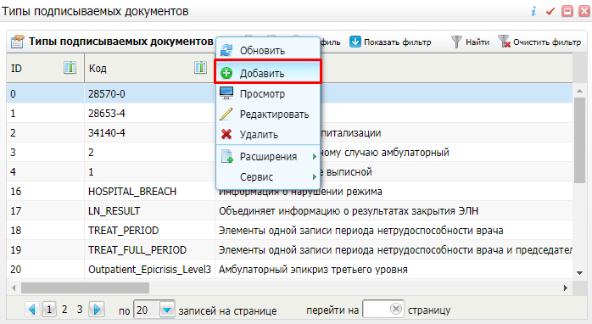

Рисунок 41 – Окно словаря «Типы подписываемых документов»

* проверьте в словаре наличие типов документов для всех СЭМД, отправляемых в ВИМИС «Профилактическая медицина». Если тип документа отсутствует в словаре, то выполните следующие действия:
* выберите пункт контекстного меню «Добавить». Откроется окно добавления типа документа (Рисунок 42);

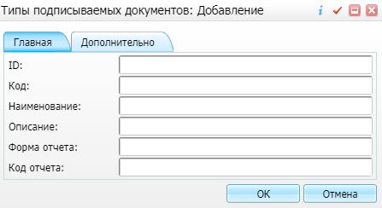

Рисунок 42 – Окно добавления типа подписываемого документа

* заполните поля поочередно для каждого типа подписываемого документа согласно приведенной ниже таблице (Таблица 23);

Таблица 23 – Параметры типов подписываемых документов

| Вкладка «Главная» | | | | | | Вкладка «Дополнительно» |
| --- | --- | --- | --- | --- | --- | --- |
| ID | Код | Наименование | Описание | OID | Код отчета | Код СМС в ВИМИС |
| 341 | 341 | Прием (осмотр) врача-специалиста | Прием (осмотр) врача-специалиста |  |  | 5 |
| 359 | 359 | Выписной эпикриз из стационара по отдельным профилям медицинской помощи | Выписной эпикриз из стационара по отдельным профилям медицинской помощи |  |  | 359 |
| 109 | 109 | Протокол медицинской манипуляции | СЭМД: Протокол медицинской манипуляции | 67 |  | SMSV25 |
| 340 | 340 | Эпикриз по результатам диспансеризации / профилактического медицинского осмотра | СЭМД: Эпикриз по результатам диспансеризации / профилактического медицинского осмотра |  |  | SMSV24 |
| 342 | 342 | Анкетирование в рамках диспансеризации взрослых | СЭМД: Анкетирование в рамках диспансеризации взрослых |  |  | SMSV23 |
| 57 | 57 | Направление на консультацию и во вспомогательные кабинеты | Направление на консультацию и во вспомогательные кабинеты |  | CDA\_CONS\_DIRECTION |  |
| 10 | 6 | Протокол инструментального исследования | СЭМД Протокол инструментального исследования |  | CDA\_II\_REP | SMSV2 |
| 6 | 7 | Протокол лабораторного исследования (2 редакция) | СЭМД Протокол лабораторного исследования |  | например, LIS\_CDA | SMSV3 |
| 106 | SMSV9 | Протокол цитологического исследования | СМС: Протокол цитологического исследования |  | CDA\_CITOLOGY\_PROTOCOL | SMSV9 |
| 13 | 13 | Медицинское свидетельство о смерти | СЭМД Медицинское свидетельство о смерти |  | CDA\_DEATH\_REP | SMSV13 |
| 353 | 353 | Документ, подтверждающий содержание медицинского свидетельства о смерти в форме электронного документа | СЭМД «Документ, подтверждающий содержание медицинского свидетельства о смерти в форме электронного документа» |  | CDA\_DEATH\_REP\_353 | SMSV13 |

**Примечание** – Код и наименование типа документа заполняются согласно справочнику НСИ 1.2.643.5.1.13.13.11.1522 «Виды медицинской документации».

* нажмите на кнопку «ОК» после заполнения полей. Добавленное значение отобразится в окне просмотра словаря.

# Настройка дополнительных свойств

Настройте следующие дополнительные свойства:

* «EHR\_TYPES\_VIMIS»;
* «FED\_DIV\_NAME»;
* «FED\_DIV\_OID».

Дополнительные свойства «FED\_DIV\_NAME» и «FED\_DIV\_OID» предназначены для хранения наименования и OID структурного подразделения сотрудника, которые затем отображаются в одноименных столбцах аналитической формы «Журнал информационного взаимодействия с ВИМИС». Если значения этих дополнительных свойств не указаны, то наименование и OID структурного подразделения вычисляется по отделению, в котором работает сотрудник.

Для создания дополнительного свойства выполните следующие действия:

* перейдите в пункт меню «Система/ Дополнительные свойства: настройка». Откроется форма настройки дополнительных свойств (Рисунок 43);

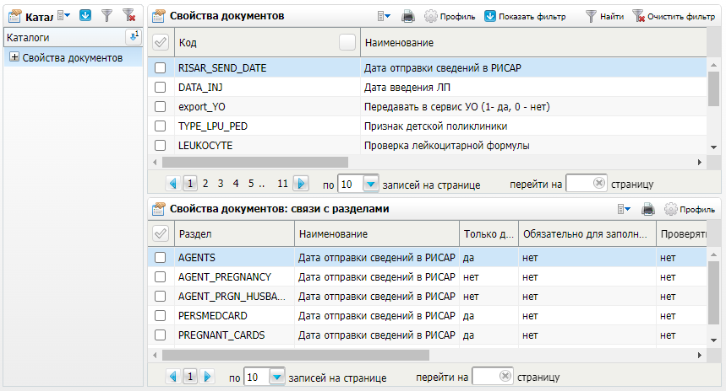

Рисунок 43 – Форма настройки дополнительных свойств

* в блоке «Свойства документов» вызовите контекстное меню и выберите пункт «Добавить». Откроется окно «Свойства документов: Добавление» (Рисунок 44);

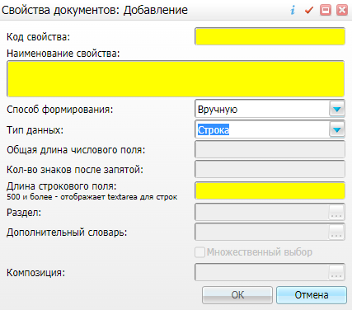

Рисунок 44 – Окно добавления дополнительного свойства

* заполните поля поочередно для каждого дополнительного свойства согласно таблице ниже (Таблица 24);

Таблица 24 – Заполнение полей окна добавления дополнительного свойства

| Код свойства | Наименование свойства | Способ формирования | Тип данных | Длина строкового поля |
| --- | --- | --- | --- | --- |
| EHR\_TYPES\_VIMIS | Код СМС в ВИМИС | Вручную | Строка | 20 |
| FED\_DIV\_NAME | Наименование подразделения согласно справочнику структурных подразделений ФРМО | Вручную | Строка | 500 |
| FED\_DIV\_OID | OID подразделения согласно справочнику структурных подразделений ФРМО | Вручную | Строка | 500 |

* нажмите на кнопку «ОК» после заполнения полей. Созданное дополнительное свойство отобразится в блоке «Свойства документов».

## Добавление связей дополнительных свойств с разделами

Добавьте связь дополнительного свойства с разделами.

Для добавления связи дополнительного свойства с разделом Системы выполните следующие действия:

* выберите нужное дополнительное свойство в блоке «Свойства документов» (см. Рисунок 43);
* перейдите в блок «Свойства документов: связи с разделами» (Рисунок 45);

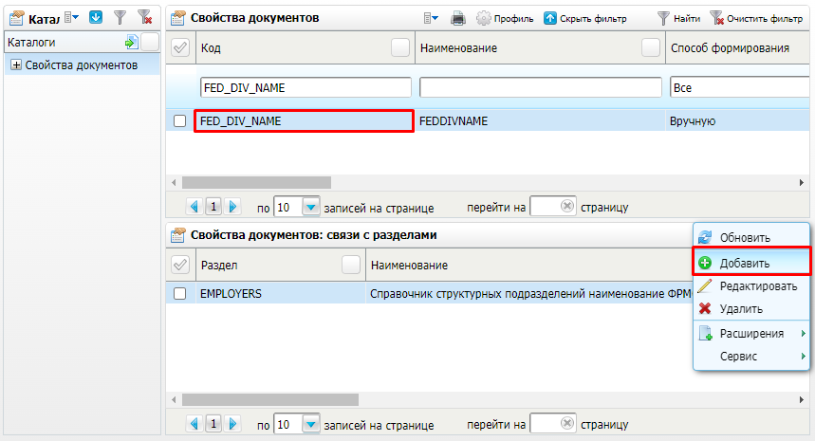

Рисунок 45 – Настройка связей дополнительных свойств с разделами

* выберите пункт контекстного меню «Добавить». Откроется окно «Свойства документов: связи с разделами» (Рисунок 46);

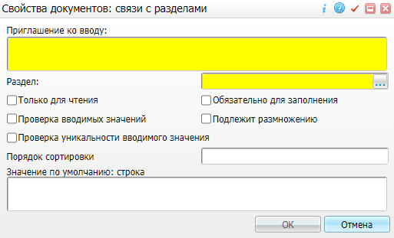

Рисунок 46 – Окно добавления связи дополнительного свойства с разделом

* заполните поля поочередно для каждого дополнительного свойства согласно таблице ниже (Таблица 25);

Таблица 25 – Заполнение полей окна добавления связей дополнительных свойств с разделами

| Код дополнительного свойства | Приглашение ко вводу | Раздел |
| --- | --- | --- |
| EHR\_TYPES\_VIMIS | Код СМС в ВИМИС | EHR\_TYPES |
| FED\_DIV\_NAME | Наименование подразделения согласно справочнику структурных подразделений ФРМО | EMPLOYERS |
| FED\_DIV\_OID | OID подразделения согласно справочнику структурных подразделений ФРМО | EMPLOYERS |

* нажмите на кнопку «ОК». Добавленная связь отобразится в блоке «Свойства документов: связи с разделами».

# Настройка отображения подписанного документа

Для настройки отображения подписанного документа (СЭМД) необходимо создать отчет с кодом «EHR/print». Отчет можно создать с помощью загрузки файла или вручную.

## Загрузка отчета из файла

Чтобы загрузить отчет выполните следующие действия:

* перейдите в пункт главного меню «Система/ Настройка отчетов/ Пользовательские отчеты». Откроется форма настройки пользовательских отчетов (Рисунок 47);

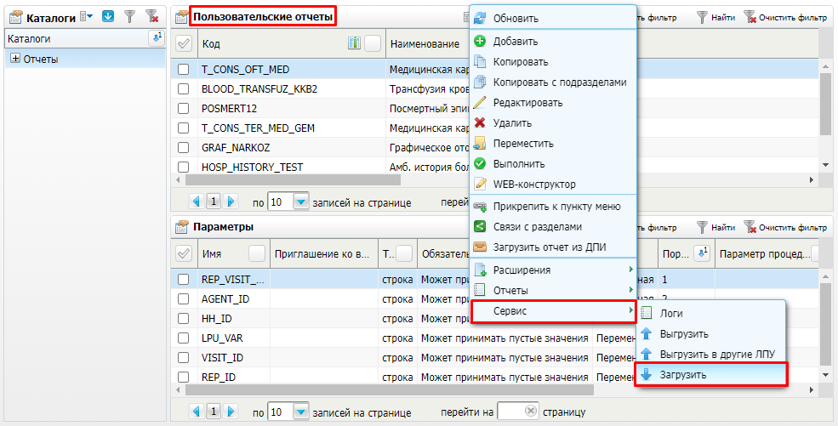

Рисунок 47 – Форма настройки пользовательских отчетов

* вызовите контекстное меню в блоке «Пользовательские отчеты» и выберите пункт «Сервис/ Загрузить». Откроется окно загрузки файла;
* нажмите на ссылку «Выбрать». Откроется окно выбора файла (Рисунок 48);

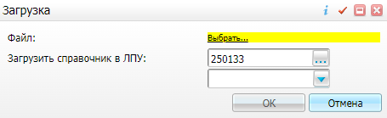

Рисунок 48 – Окно загрузки файла

* выберите файл «Выгрузка записи из раздела «Отчеты» \_ EHR\_print.xml»;
* выберите МО, в которое необходимо загрузить отчет. Для этого нажмите на кнопку _scroll_external/attachments/knopka-tri-tochki-mis-19ccd15c412a7a79eeac4a5785f80c11689bdf724772506036ec155dd3ac53a9.png в поле «Загрузить справочник в ЛПУ. Откроется окно со «Основная таблица ЛПУ». Выберите нужную МО и нажмите на кнопку «ОК»;
* нажмите на кнопку «ОК».

Файл «Выгрузка записи из раздела «Отчеты» \_ EHR\_print.xml»:



## Добавление отчета вручную

Для добавления отчета вручную выполните следующие действия:

* перейдите в пункт главного меню «Система/ Настройка отчетов/ Пользовательские отчеты»;
* вызовите контекстное меню в блоке «Пользовательские отчеты» и выберите пункт «Добавить». Откроется окно добавления отчета (Рисунок 49);

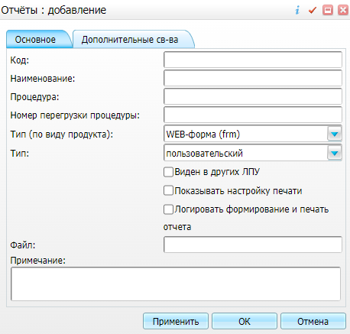

Рисунок 49 – Окно добавления отчета

* заполните поля согласно таблице ниже (Таблица 26);

Таблица 26 – Заполнение полей окна добавления отчета

| Наименование поля | Значение |
| --- | --- |
| Код | EHR/print |
| Наименование | Для отображения подписанного документа (СЭМД) |
| Тип (по виду продукта) | WEB-форма (frm) |
| Тип | пользовательский |
| Виден в других ЛПУ | Установите флажок |
| Файл | EHR/print |

* нажмите на кнопку «ОК». Созданный отчет отобразится в блоке «Пользовательские отчеты».

### Добавление параметров отчета

После создания отчета необходимо добавить в него параметры.

Для добавления параметров отчета выполните следующие действия:

* выберите созданный отчет с кодом «EHR/print» в блоке «Пользовательские отчеты» (Рисунок 50);

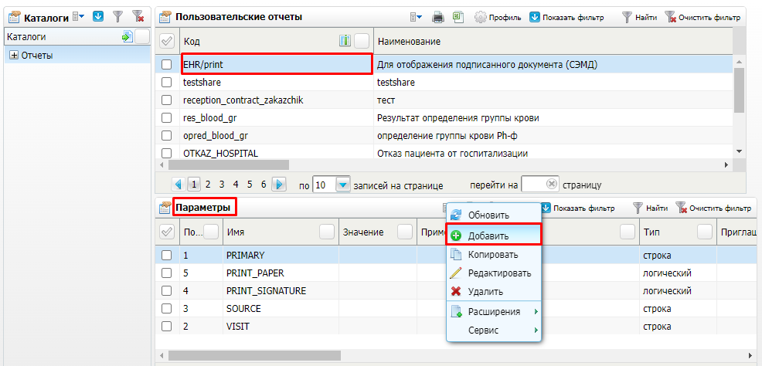

Рисунок 50 – Добавление параметров отчета

* вызовите контекстное меню в блоке «Параметры отчета» и выберите пункт «Добавить». Откроется окно добавления параметра отчета (Рисунок 51);

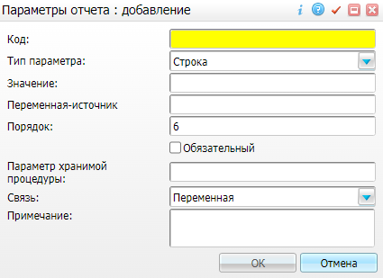

Рисунок 51 – Окно добавления параметра отчета

* заполните поля поочередно для каждого параметра согласно таблице ниже (Таблица 27);

Таблица 27 – Заполнение полей окна добавления отчета

| Код | Тип параметра | Порядок | Обязательный | Связь |
| --- | --- | --- | --- | --- |
| PRIMARY | Строка | 1 | Нет | Переменная |
| VISIT | Строка | 2 | Нет | Переменная |
| SOURCE | Строка | 3 | Нет | Переменная |
| PRINT\_SIGNATURE | Логический | 4 | Нет | Переменная |

* нажмите на кнопку «ОК». Добавленный параметр отобразится в блоке «Параметры отчета».

# Просмотр логов импорта

Для просмотра журнала логов отправленных в ВИМИС запросов выполните следующие действия:

* перейдите в пункт главного меню «Система/ Логирование/ Логи импорта». Откроется форма просмотра журнала логирования (Рисунок 52);

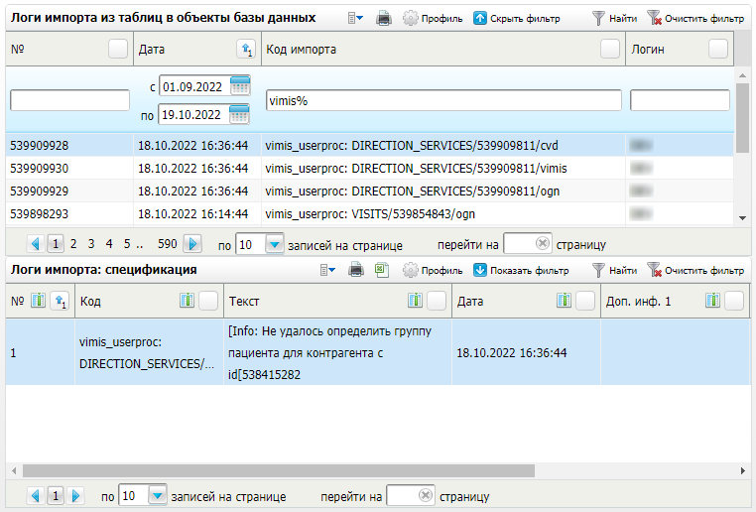

Рисунок 52 – Форма просмотра журнала логов импорта

* задайте параметры фильтрации логов согласно таблице ниже (Таблица 28);

Таблица 28 – Поля фильтрации логов импорта

| Наименование | Описание |
| --- | --- |
| № | Номер лога |
| Дата | Дата выполнения операции импорта |
| Код импорта | Код импорта |
| Логин | Логин пользователя, от имени которого выполнена операция импорта |

* просмотрите список логов на наличие/отсутствие ошибок.

# Настройки для формирования СЭМД beta-версии

## Настройки для формирования СЭМД бетта «Прием (осмотр) врача-специалиста»

### Настройка справочников ФРНСИ

Для корректной работы интеграции с ВИМИС «Профилактическая медицина» необходимо загрузить и сопоставить с разделами МИС справочники ФРНСИ, указанные в таблице ниже (Таблица 29).

Таблица 29 Перечень загружаемых федеральных справочников и сопоставляемых им справочников МИС

| OID справочника | Наименование справочника | Раздел федерального справочника | Раздел справочника в МИС |
| --- | --- | --- | --- |
| 1.2.643.5.1.13.13.99.2.797 | Типы консультаций | FN\_TYPES\_CONS | SPECIALITIES |
| 1.2.643.5.1.13.13.99.2.46 | Цели телемедицинской консультации | FN\_TELMED\_PURPOSES | VISITPURPOSES |
| 1.2.643.5.1.13.13.99.2.799 | Федеральный справочник инструментальных диагностических исследований. Методы инструментальных исследований | FN\_METHOD\_INSTR | SERVICES |
| 1.2.643.5.1.13.13.11.1045 | Причины прекращения диспансерного наблюдения | FN\_DISP\_REMOVE\_REASONS | NR\_REMOVE\_REASONS |
| 1.2.643.5.1.13.13.99.2.262 | Справочник витальных параметров | INT\_DLI\_VITAL\_PARAM | ANTHROP |
| 1.2.643.5.1.13.13.11.1358 | Единицы измерения | FN\_DOSE\_MEASURES | MEASURES, DOSE\_MEASURES |
| 1.2.643.5.1.13.13.99.2.611 | Узлы СМНН. ЕСКЛП | FN\_SMNN\_ESKLP | NOMMODIF |
| 1.2.643.5.1.13.13.11.1468 | Пути введения лекарственных препаратов, в том числе для льготного обеспечения граждан лекарственными средствами | FN\_USE\_METHODS | MED\_USE\_METHODS |
| 1.2.643.5.1.13.13.99.2.541 | Льготные категории граждан | FN\_PRIVS | CONTINGENTS, PRIV\_DIS\_GROUPS,  PRIVILEGES, PRIV\_NOS\_GROUPS |
| 1.2.643.5.1.13.13.11.1038 | Социальные группы населения в учетной медицинской документации | FN\_SOCIAL\_GROUPS | SOCIALSTATES |
| 1.2.643.5.1.13.13.11.1498 | Уровни образования | FN\_EDU\_LEVELS | EDU\_LEVELS |
| 1.2.643.5.1.13.13.11.1053 | Группы инвалидности | FN\_INABILITY\_GROUP | INABILITY\_GROUPS |
| 1.2.643.5.1.13.13.99.2.530 | Типы инвалидности | FN\_INABILITY\_TYPE | INABILITY\_TYPES |
| 1.2.643.5.1.13.13.99.2.358 | Срок, на который установлена инвалидность | FN\_INABILITY\_TERM | INABILITY\_TERM |
| 1.2.643.5.1.13.13.99.2.325 | Срок, на который установлена степень утраты профессиональной трудоспособности | FN\_INABILITY\_PERIOD | INABILITY\_PERIOD |
| 1.2.643.5.1.13.13.99.2.812 | Федеральный справочник хирургических операций | FN\_SURGICAL\_OPERATIONS | SERVICES |
| 1.2.643.5.1.13.13.99.2.240 | Трансплантология. Типы родственной связи | FN\_RELATIVES | RELATIONSHIPS |
| 1.2.643.5.1.13.13.11.1058 | Привычки и зависимости | FN\_ADDICTIONS | DETRIMENTAL\_EFFECTS |
| 1.2.643.5.1.13.13.11.1367 | Действующие вещества лекарственных препаратов для медицинского применения, в том числе необходимых для льготного обеспечения граждан лекарственными средствами | FN\_MNN\_MED | NOMBASE\_MNN |
| 1.2.643.5.1.13.13.11.1515 | Параметры клинических шкал и опросников | FN\_PARAMS\_CLINIC\_SCALES | QUEST\_QUESTIONS, QUEST\_ANSWERS |
| 1.2.643.5.1.13.13.11.1514 | Перечень клинических шкал и опросников | FN\_CLINIC\_SCALES | QUESTIONARIES |
| 1.2.643.5.1.13.13.11.1516 | Интерпретация результатов оценки по клиническим шкалам и опросникам | FN\_RESULTS\_ACCORDING | QUEST\_INTERPRETATION |
| 1.2.643.5.1.13.13.99.2.639 | ФРМО. Типы врачебных участков | FN\_SITE\_TYPES | SITE\_TYPES |
| 1.2.643.5.1.13.13.99.2.115 | ФРМО. Справочник отделений и кабинетов | FN\_FRMO\_CABLAB | DEPS |
| 1.2.643.5.1.13.13.99.2.824 | Этапы иммунизации в рамках национального календаря профилактических прививок и календаря профилактических прививок по эпидемическим показаниям | FN\_IMMUNIZE\_STAGES | VAC\_SCHEME\_VACS |
| 1.2.643.5.1.13.13.11.1063 | Основные клинические проявления патологических реакций для сбора аллергоанамнеза | FN\_ALLERGY\_REACTIONS | VAC\_COMPLICATIONS |
| 1.2.643.5.1.13.13.99.2.616 | Допуск к вакцинации | FN\_ADMISSIONS | VAC\_STATUSES |
| 1.2.643.5.1.13.13.99.2.823 | Противопоказания к применению вакцин | FN\_CONTRAINS\_VACS | VAC\_REJECTIONS |
| 1.2.643.5.1.13.13.99.2.316 | Классификатор стандартных диет, применяемых в лечебно-профилактических организациях | FN\_DIET | DIETARY\_TABLE |

#### Загрузка справочников из ФРНСИ

**Примечание –** Загрузку и последующую настройку справочников следует выполнять под пользователем «DEV», в противном случае не получится настроить отображаемые поля через веб-интерфейс Системы.

Чтобы загрузить справочники из Федеральной НСИ, выполните следующие действия:

* перейдите в пункт главного меню «Система/ Импорт/ Федеральная НСИ/ Добавление справочников». Откроется форма загрузки справочников;
* выберите значение «[nsi.rosminzdrav.ru](http://nsi.rosminzdrav.ru/)» из выпадающего списка в поле «Источник загрузки»;
* при необходимости введите токен пользователя в поле «Идентификатор пользователя НСИ»;

**Примечание –** Идентификатор пользователя ФРНСИ является его токеном и автоматически проставляется в поле. При удалении или изменении идентификатора происходит ошибка загрузки.

* нажмите на кнопку «Загрузить». В результате в блоке «Добавление справочников НСИ» отобразится перечень справочников реестра ФРНСИ;
* найдите требуемый справочник по OID в блоке «Добавление справочников НСИ» и выберите пункт контекстного меню «Установить раздел». Откроется окно установки раздела;
* укажите в поле «Раздел» код раздела, соответствующий справочнику ФНСИ. Нужное значение выбирается из справочника «Системы: разделы» с помощью кнопки _scroll_external/attachments/image2020-10-21_12-10-12-0d4d2e4cba7aba629b99e2a9da6eef2360614c3d31beddadf1d337d11ba69f04.png;
* нажмите на кнопку «ОК»;
* выберите в списке справочник ФНСИ с установленным разделом и выберите пункт контекстного меню «Загрузить версии». Начнется процесс загрузки версий справочника. По окончанию загрузки версий Система отобразит информационное сообщение – закройте его;
* снова выберите в списке справочник ФНСИ с установленным разделом и загруженными версиями и выберите пункт контекстного меню «Загрузить содержимое». Если у справочника более одной версии, откроется окно для выбора версии справочника;
* установите флажок напротив необходимой версии и нажмите на кнопку «Ок». Содержимое справочника ФРНСИ загрузится в выбранный раздел МИС. По окончанию загрузки справочника Система отобразит информационное сообщение – закройте его.

#### Сопоставление справочников МИС и ФРНСИ

Чтобы сопоставить значения справочников ФРНСИ и МИС, выполните следующие действия:

* перейдите в пункт главного меню «Система/ Импорт/ Федеральная НСИ/ Связь со справочниками МИС». Откроется форма сопоставления значений справочников;
* укажите в поле «Справочник НСИ» требуемый справочник ФРНСИ. В блоке «Справочник НСИ» отобразится содержимое выбранного справочника;
* укажите в поле «Раздел МИС» сопоставляемый справочник МИС. В блоке «Значения раздела МИС» отобразится содержимое выбранного справочника;
* сопоставьте значения выбранных справочников следующим образом:
* выберите в списке значение федерального справочника;
* выберите в списке значение справочника МИС и выберите пункт контекстного меню «Добавить связь со справочником НСИ». Выбранные значения справочников будут сопоставлены.

### Настройка дополнительных словарей

Необходимо настроить дополнительные словари с кодами «CONSULTATION\_RESULT» и «APP\_MIND».

#### Добавление дополнительных словарей

Для добавления дополнительного словаря выполните следующие действия:

* перейдите в пункт главного меню «Словари/ Дополнительные словари». Откроется форма настройки дополнительных словарей (Рисунок 53);

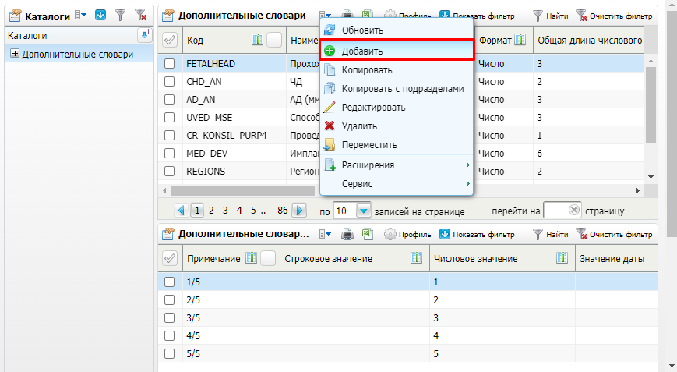

Рисунок 53 – Форма настройки дополнительных словарей

* вызовите контекстное меню в блоке «Дополнительные словари» и выберите пункт «Добавить». Откроется окно добавления дополнительного словаря (Рисунок 54);

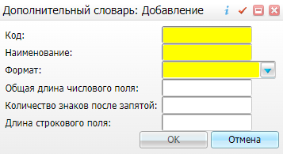

Рисунок 54 – Окно добавления дополнительного справочника

* заполните поля поочередно для каждого словаря согласно таблице ниже (Таблица 30);

Таблица 30 – Заполнение полей окна добавления дополнительного словаря

| Код | Наименование поля | Формат | Общая длина числового поля | Количество знаков после запятой | Длина строкового поля |
| --- | --- | --- | --- | --- | --- |
| CONSULTATION\_RESULT | Любое (например, «Результат консультации») | Число | 2 | 0 |  |
| APP\_MIND | Любое (например, «Оценка сознания») | Строка |  |  | 160 |

* нажмите на кнопку «ОК» после заполнения полей. Добавленный справочник отобразится в блоке «Дополнительные словари».

#### Добавление значений дополнительного справочника

Добавьте значения в созданные дополнительные словари.

Для добавления значения в дополнительный словарь выполните следующие действия:

* выберите нужный справочник в блоке «Дополнительные словари» на форме настройки дополнительных словарей (Рисунок 55);

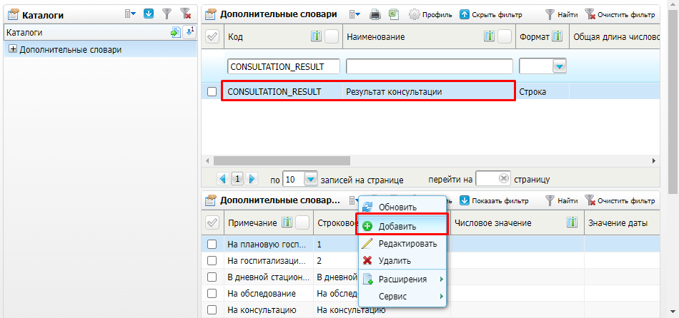

Рисунок 55 – Добавление значений в дополнительный словарь

* вызовите контекстное меню в блоке «Дополнительные словари: значения» и выберите пункт «Добавить». Откроется окно добавления значения дополнительного словаря. Пример окна представлен на рисунке ниже (Рисунок 56);

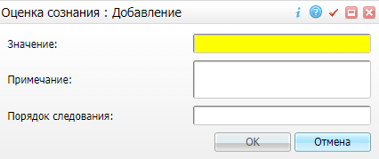

Рисунок 56 – Пример окна добавления значения дополнительного словаря

* заполните поля поочередно для каждого дополнительного словаря согласно таблице ниже (Таблица 31);

Таблица 31 – Заполнение полей окна добавления значения дополнительного словаря

| Дополнительный словарь | Значение | Примечание |
| --- | --- | --- |
| CONSULTATION\_RESULT | 1 | На плановую госпитализацию |
| 2 | На госпитализацию по экстренным показаниям |
| 3 | В дневной стационар |
| 4 | На обследование |
| 6 | На консультацию |
| 7 | На санаторно-курортное лечение |
| 10 | На медицинскую реабилитацию |
| 9 | На медико-социальную экспертизу |
| 11 | На прижизненное патолого-анатомическое исследование биопсийного (операционного) материала |
| 12 | На химико-токсикологические исследования |
| 8 | Другие |
| APP\_MIND | 1 | ясное |
| 2 | спутанное |
| 3 | заторможенное |
| 4 | отсутствует (коматозное) |

**Примечание** – Значения дополнительного словаря «CONSULTATION\_RESULT» должны соответствовать справочнику ФРНСИ «Виды медицинских направлений» (OID «1.2.643.5.1.13.13.11.1009»), дополнительного словаря «APP\_MIND» справочнику ФРНСИ «Оценка сознания пациента бригадой скорой медицинской помощи» (OID «1.2.643.5.1.13.13.11.1531»).

* нажмите на кнопку «ОК» после заполнения полей. Добавленное значение отобразится в блоке «Дополнительные словари: значения».

### Настройка справочника «Степень тяжести состояния пациента»

Для корректного формирования СЭМД beta-версии «Прием (осмотр) врача-специалиста» необходимо настроить справочник Системы «Степень тяжести состояния пациента».

Для настройки словаря «Степень тяжести состояния пациента» выполните следующие действия:

* перейдите в пункт главного меню «Система/ Словари-админ». Откроется форма для настройки словарей (Рисунок 57);

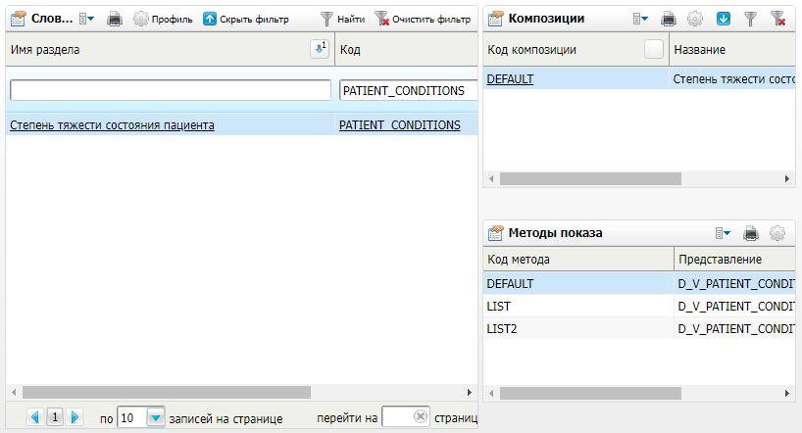

Рисунок 57 – Форма настройки системных словарей

* для фильтрации значений нажмите на кнопку «Показать фильтр». Найдите справочник «Степень тяжести состояния пациента» с кодом «PATIENT\_CONDITIONS»;
* нажмите на ссылку с кодом или названием справочника. Откроется окно просмотра справочника (Рисунок 58);

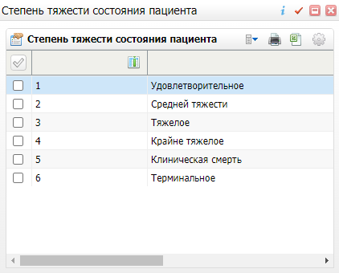

Рисунок 58 – Окно просмотра справочника

* выберите пункт контекстного меню «Добавить». Откроется окно добавления значения в справочник (Рисунок 59);

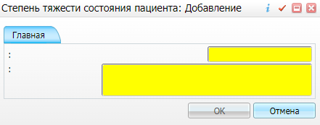

Рисунок 59 – Окно добавления значения в справочник

* заполните поля поочередно для каждого значения в соответствии с таблицей ниже (Таблица 32);

Таблица 32 – Заполнение полей окна добавления значения в справочник

| Код | Наименование |
| --- | --- |
| 1 | Удовлетворительное |
| 2 | Средней тяжести |
| 3 | Тяжелое |
| 4 | Крайне тяжелое |
| 6 | Терминальное |
| 5 | Клиническая смерть |

* нажмите на кнопку «ОК». Добавленное значение отобразится в окне просмотра справочника.

### Настройка услуг

Для корректного формирования СЭМД beta-версии «Прием (осмотр) врача-специалиста» необходимо настроить услуги осмотров/консультаций, указав для них тип услуги «Посещение».

Для этого выполните следующие действия:

* перейдите в пункт главного меню в «Словари/ Услуги/ Общие услуги». Откроется форма словаря услуг (Рисунок 60);

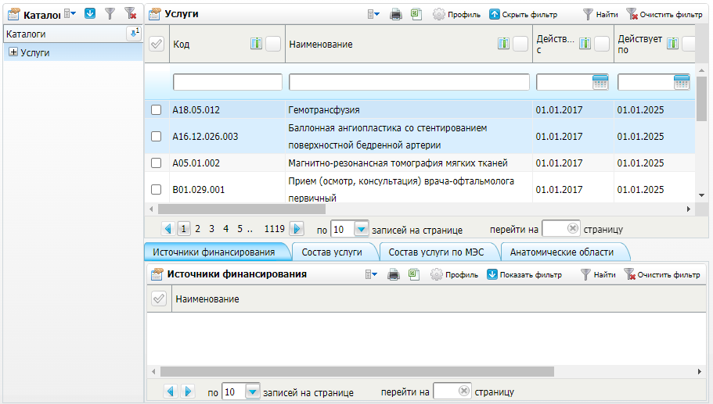

Рисунок 60 – Форма настройки словаря услуг

* выберите нужную услугу осмотра/консультации в блоке «Услуги», вызовите контекстное меню и выберите пункт «Редактировать». Откроется окно изменения параметров услуги (Рисунок 61);

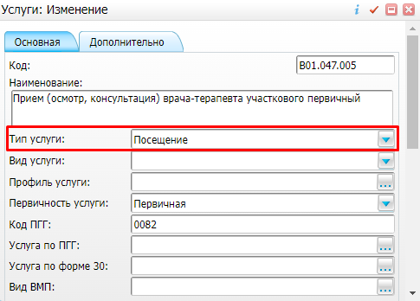

Рисунок 61 – Окно редактирования услуги

* проверьте и при необходимости выберите в поле «Тип услуги» значение «Посещение»;
* нажмите на кнопку «ОК» для сохранения изменений.

### Настройка шаблонов услуг

Для корректного формирования СЭМД beta-версии «Прием (осмотр) врача-специалиста» необходимо настроить соответствующий шаблон услуги.

**Примечание** – Для формирования СЭМД beta-версии «Прием (осмотр) врача-специалиста» должен быть создан визит с услугой с типом «Посещение» и случай заболевания на визите не должен быть закрыт.

#### Настройка полей в шаблоне

Шаблон услуги осмотра/консультации специалиста должен содержать ряд полей, данные из которых передаются в ВИМИС.

Для настройки полей шаблона услуг выполните следующие действия:

* перейдите в пункт главного меню «Система/ Конструктор шаблонов услуг/ Шаблоны услуг». Откроется форма настройки шаблонов приёмов (Рисунок 62);

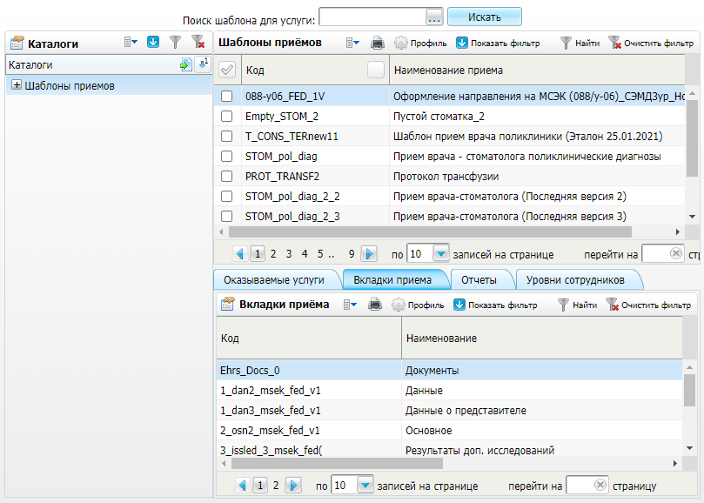

Рисунок 62 – Форма настройки шаблонов услуг

* в блоке «Шаблоны приёмов» выберите необходимый шаблон приёма;
* перейдите на вкладку «Вкладки приема» и выберите нужную вкладку;
* вызовите контекстное меню и выберите пункт «Редактировать». Откроется окно редактирования вкладки шаблона приёма (Рисунок 63);

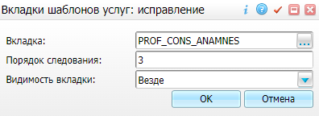

Рисунок 63 – Окно редактирования вкладки

* нажмите на кнопку _scroll_external/attachments/knopka-tri-tochki-mis-e8147fa8ca0d64f198fdb19656aaa315800e998fc223aa37e22808075ab05509.png в поле «Вкладка». Откроется окно «Вкладки приемов»;
* проверьте наличие в шаблоне услуг полей из списка, представленного ниже. Если поле с соответствующим назначением уже существует в шаблоне услуг, то его добавлять не нужно. Если поле с соответствующим назначением отсутствует, его необходимо добавить, выполнив следующие действия:
* вызовите контекстное меню в блоке «Вкладки шаблонов: поля» и выберите пункт «Добавить». Откроется окно добавления поля на вкладку шаблона услуги;
* заполните поля в окне поочередно для каждого создаваемого поля шаблона услуги согласно таблице ниже (Таблица 33);
* нажмите на кнопку «ОК». Добавленное поле отобразится в блоке «Вкладки шаблонов: поля».

**Примечание** – Коды полей приведены для примера и могут отличаться в шаблонах услуг у Заказчика.

Таблица 33 – Описание полей окна добавления поля вкладки шаблона приема

| Код поля | Наименование поля | Тип данных | Способ редактирования | Доп. справочник | Доп. словарь | Раздел | Метод показа раздела | Композиция | Тип поля |
| --- | --- | --- | --- | --- | --- | --- | --- | --- | --- |
| Поля, общие для всех профилей медицинской помощи | | | | | | | | | |
| ANAMNESIS | Анамнез | VARCHAR2(4000) | Наполнение из словаря | Любой подходящий |  |  |  |  | Дополнительное |
| OBJECTIVE | Объективный статус | VARCHAR2(4000) | Наполнение из словаря | Любой подходящий |  |  |  |  | Дополнительное |
| CONS\_PROTOCOL | Протокол консультации |  | Наполнение из словаря | Любой подходящий |  |  |  |  | Дополнительное |
| CONS\_CONCLUSION | Заключение | VARCHAR2(4000) | Наполнение из словаря | Любой подходящий |  |  |  |  | Дополнительное |
| CONS\_RECOMENDATIONS | Рекомендации | VARCHAR2(4000) | Наполнение из словаря | Любой подходящий |  |  |  |  | Дополнительное |
| PATIENT\_CONDITIONS\_CONS | Степень тяжести состояния пациента | VARCHAR2(300) | Выбор из списка |  |  | PATIENT\_CONDITIONS | LIST |  | Дополнительное |
| CONSULTATION\_RESULT | Результат консультации |  | Выбор из списка |  | CONSULTATION\_RESULT |  |  |  | Дополнительное |
| SERVICE\_PRIORITIES | Приоритет услуги | VARCHAR2(250) | Выбор из списка |  |  | SERVICE\_PRIORITIES | LIST |  | Дополнительное |
| CDA\_ZAKL | Текст результатов и\или заключения | VARCHAR2(250) | Ручной ввод |  |  |  |  |  | Дополнительное |
| Поля для ВИМИС «Профилактическая медицина» | | | | | | | | | |
| DATE\_KLIN | Дата возникновения первых клинических симптомов | DATE | Ручной ввод |  |  |  |  |  | Дополнительное |
| DATE\_RELAPSE | Дата начала рецидива или прогрессирования заболевания со слов больного | DATE | Ручной ввод |  |  |  |  |  | Дополнительное |
| DATE\_SICK | Дата, с которой пациент считает себя больным | DATE | Ручной ввод |  |  |  |  |  | Дополнительное |
| STAGE\_MIND | Оценка сознания | VARCHAR2(160) | Выбор из списка |  | APP\_MIND |  |  |  | Дополнительное |
| ANAMNESIS\_ALLERGO | Аллергологический анамнез | VARCHAR2(4000) | Наполнение из словаря | ALLERGO\_ANAMNEZ |  |  |  |  | Дополнительное |
| ANAMNESIS\_LIFE | Анамнез жизни | VARCHAR2(32000) | Наполнение из словаря | Любой подходящий, например, ANAM\_LIFE |  |  |  |  | Дополнительное |
| ANAMNESIS\_DIS | Анамнез заболевания | VARCHAR2(10000) | Наполнение из словаря | Любой подходящий |  |  |  |  | Дополнительное |
| FAMILY\_ANAMNESIS | Семейный анамнез | VARCHAR2(4000) | Наполнение из словаря | Любой подходящий |  |  |  |  | Дополнительное |
| VIMIS\_COMPLAINT | Жалобы | VARCHAR2(4000) | Наполнение из словаря | Любой подходящий |  |  |  |  | Дополнительное |
| NEXT\_VISIT\_DATE | Дата следующего визита | DATE | Ручной ввод |  |  |  |  |  | Дополнительное |
| DIET | Диета | VARCHAR2(200) | Выбор из словаря и ввод вручную |  |  | DIETARY\_TABLE |  | GRID | Дополнительное |

### Настройка полей для выгрузки во внешние системы

Для корректного формирования СЭМД beta-версии «Прием (осмотр) врача-специалиста» необходимо настроить поля для выгрузки во внешние системы, сопоставив им поля из шаблона услуги осмотра/консультации.

**Примечание –** Сопоставление полей для выгрузки во внешнюю систему с полями шаблона приёма необходимо выполнять для каждой МО.

#### Добавление полей выгрузки во внешние системы

Для добавления полей выгрузки выполните следующие действия:

* перейдите в пункт главного меню «Система/ Интеграция/ Поля для выгрузки в внешние системы». Откроется форма настройки полей выгрузки;
* перейдите к блоку «Поля для выгрузки в внешние системы» и проверьте в списке наличие полей согласно приведенной ниже таблице (Таблица 34):
* если поле отсутствует в списке, выберите пункт контекстного меню «Добавить». Если поле уже создано, выберите пункт контекстного меню «Редактировать» для проверки его параметров на соответствие значениям. Откроется окно добавления/редактирования поля выгрузки;
* заполните поля окна поочередно для каждого поля выгрузки в соответствии с приведенной ниже таблицей (Таблица 34);

Таблица 34 – Заполнение полей окна добавления/редактирования поля выгрузки во внешние системы

| Код поля | Внешняя система | Примечание |
| --- | --- | --- |
| Поля, общие для всех профилей медицинской помощи | | |
| PATIENT\_CONDITIONS\_CONS | fed\_iemk | Состояние пациента |
| CONS\_PROTOCOL | fed\_iemk | Протокол консультации |
| CONS\_CONCLUSION | fed\_iemk | Заключение |
| CONS\_RECOMENDATIONS | fed\_iemk | Рекомендации |
| CONSULTATION\_RESULT | fed\_iemk | Результат консультации |
| SERVICE\_PRIORITIES | fed\_iemk | Приоритет услуги |
| CDA\_ZAKL | fed\_iemk | Текст результатов и\или заключения |
| VIMIS\_ANAMNESIS | vimis | Анамнез |
| VIMIS\_OBJECTIVE | vimis | Объективный статус |
| Поля для ВИМИС «Профилактическая медицина» | | |
| CO\_OBJSTATE | vimis | Объективный статус |
| ANAMNESIS\_LIFE | vimis | Анамнез жизни |
| ANAMNESIS\_DIS | vimis | Анамнез заболевания |
| ANAMNESIS\_ALLERGO | vimis | Аллергологический анамнез |
| CO\_OBJSTATE | fed\_iemk | Объективный статус |
| STAGE\_MIND | vimis | Оценка сознания |
| DATE\_KLIN | vimis | Дата возникновения первых клинических симптомов |
| DATE\_SICK | vimis | Дата начала рецидива или прогрессирования заболевания со слов больного |
| DATE\_RELAPSE | vimis | Дата, с которой пациент считает себя больным |
| FAMILY\_ANAMNESIS | vimis | Семейный анамнез |
| VIMIS\_COMPLAINT | vimis | Жалобы |
| NEXT\_VISIT\_DATE | vimis | Дата следующего визита |
| CONS\_CONCLUSION | vimis | Заключение |
| DIET | vimis | Диета |
| CONS\_RECOMENDATIONS | vimis | Рекомендации |

* после заполнения полей нажмите на кнопку «ОК» для сохранения введенных данных.

#### Добавление соответствия полю выгрузки полю шаблона услуги

Чтобы сопоставить полю выгрузки соответствующее поле из шаблона услуги осмотра/консультации выполните следующие действия:

* выберите поле необходимое в блоке «Поля для выгрузки в внешние системы» (перечень полей представлен в таблице ниже);
* перейдите в блок «Поля для выгрузки в внешние системы: соответствия»;
* если соответствие для поля не установлено, выберите пункт контекстного меню «Добавить». Если соответствие уже задано, выберите пункт контекстного меню «Редактировать» и проверьте его параметры. Откроется окно добавления/ редактирования сопоставления полей;
* заполните поля окна поочередно для каждого поля выгрузки в соответствии с приведенной ниже таблицей (Таблица 35);

Таблица 35 – Заполнение полей окна сопоставления полей

| Код поля выгрузки | Код поля шаблона услуги |
| --- | --- |
| Поля, общие для всех профилей медицинской помощи | |
| PATIENT\_CONDITIONS\_CONS | PATIENT\_CONDITIONS\_CONS |
| CONS\_PROTOCOL | Укажите код поля, используемый в шаблоне для протокола консультации |
| CONS\_CONCLUSION | Укажите код поля, используемый в шаблоне для заключения |
| CONS\_RECOMENDATIONS | Укажите код поля, используемый в шаблоне для рекомендаций |
| CONSULTATION\_RESULT | Укажите код поля, используемый в шаблоне для результата консультации |
| SERVICE\_PRIORITIES | SERVICE\_PRIORITIES |
| CDA\_ZAKL | Укажите код поля, используемый в шаблоне для текста результатов и\или заключения |
| VIMIS\_ANAMNESIS | Укажите код поля, используемый в шаблоне для анамнеза |
| VIMIS\_OBJECTIVE | Укажите код поля, используемый в шаблоне для объективного статуса |
| Поля для ВИМИС «Профилактическая медицина» | |
| CO\_OBJSTATE | OBJECTIVE |
| ANAMNESIS\_LIFE | Укажите код поля, используемый в шаблоне для анамнеза жизни |
| ANAMNESIS\_DIS | Укажите код поля, используемый в шаблоне для анамнеза заболевания |
| ANAMNESIS\_ALLERGO | ANAMNESIS\_ALLERGO |
| STAGE\_MIND | STAGE\_MIND |
| DATE\_KLIN | DATE\_KLIN |
| DATE\_SICK | DATE\_SICK |
| DATE\_RELAPSE | DATE\_RELAPSE |
| FAMILY\_ANAMNESIS | Укажите код поля, используемый в шаблоне для семейного анамнеза |
| VIMIS\_COMPLAINT | Укажите код поля, используемый в шаблоне для жалоб |
| NEXT\_VISIT\_DATE | Укажите код поля, используемый в шаблоне для даты следующей явки |
| DIET | DIET |

* после заполнения полей нажмите на кнопку «ОК» для сохранения введенных данных.

### Настройка типа подписываемого документа

Необходимо проверить наличие типа документа «Прием (осмотр) врача-специалиста» в системном словаре «Типы подписываемых документов» («EHR\_TYPES») и, в случае отсутствия, добавить его в словарь.

Для проверки и добавления типа подписываемого документа выполните действия, описанные в п. 11.

Параметры типа подписываемого документа представлены в таблице ниже (Таблица 36).

Таблица 36 – Параметры типа подписываемого документа

| Наименование поля | Значение |
| --- | --- |
| Код | 341 |
| ID | 341 |
| Наименование | Прием (осмотр) врача-специалиста |
| Описание | Прием (осмотр) врача-специалиста |
| Код СМС в ВИМИС | 5 |

**Примечание –** Код и наименование типа документа заполняются согласно справочнику ФРНСИ 1.2.643.5.1.13.13.11.1522 «Виды медицинской документации».

## Настройки для формирования СЭМД бетта «Протокол анкетирования»

### Настройка справочников ФРНСИ

Для загрузки и настройки федеральных справочников ФРНСИ, необходимых для интеграции с ВИМИС «Профилактическая медицина», необходимо:

* загрузить федеральные справочники ФРНСИ (см. п. 15.2.1.1);
* сопоставить содержимое справочников МИС и ФРНСИ (см. п. 15.2.1.2).

**Примечание –** Загрузку и последующую настройку справочников следует выполнять под пользователем «DEV», в противном случае не получится настроить отображаемые поля через веб-интерфейс Системы.

Перечень загружаемых федеральных справочников и сопоставляемых им справочников МИС представлен в таблице ниже (Таблица 37).

Таблица 37 – Перечень загружаемых федеральных справочников и сопоставляемых им справочников МИС

| OID справочника | Наименование справочника | Раздел федерального справочника | Раздел справочника в МИС |
| --- | --- | --- | --- |
| 1.2.643.5.1.13.13.99.2.801 | Вопросы анкеты профилактического медицинского осмотра и диспансеризации | FN\_ANKETA\_PMOD | QUEST\_QUESTIONS |
| 1.2.643.5.1.13.13.99.2.802 | Способы получения документа | FN\_GET\_METHODS |  |
| 1.2.643.5.1.13.13.99.2.803 | Кратность употребления алкоголя | FN\_ALKO\_FREQ | QUEST\_ANSWERS |
| 1.2.643.5.1.13.13.99.2.804 | Количество употребления алкоголя | FN\_ALKO\_VALUE | QUEST\_ANSWERS |
| 1.2.643.5.1.13.13.99.2.865 | Оценка влияния признака (перенесенного заболевания) на качество жизни (уровня здоровья) | FN\_INFLUENCE | QUEST\_ANSWERS |

#### Загрузка справочников из ФРНСИ

Чтобы загрузить справочники из ФРНСИ, выполните следующие действия:

* перейдите в пункт главного меню «Система/ Импорт/ Федеральная НСИ/ Добавление справочников». Откроется форма загрузки справочников;
* выберите значение «[nsi.rosminzdrav.ru](http://nsi.rosminzdrav.ru/)» из выпадающего списка в поле «Источник загрузки»;
* при необходимости введите токен пользователя в поле «Идентификатор пользователя НСИ»;

**Примечание –** Идентификатор пользователя ФРНСИ является его токеном и автоматически проставляется в поле. При удалении или изменении идентификатора происходит ошибка загрузки.

* нажмите на кнопку «Загрузить». В результате в блоке «Добавление справочников НСИ» отобразится перечень справочников реестра ФРНСИ;
* найдите требуемый справочник по OID в блоке «Добавление справочников НСИ» и выберите пункт контекстного меню «Установить раздел». Откроется окно установки раздела;
* укажите в поле «Раздел» код раздела, соответствующий справочнику ФНСИ. Нужное значение выбирается из справочника «Системы: разделы» с помощью кнопки _scroll_external/attachments/image2020-10-21_12-10-12-67d27f2434267b593a138854e906b8c44cac19e18e0d38e179370dc0b12fdee0.png;
* нажмите на кнопку «ОК»;
* выберите в списке справочник ФНСИ с установленным разделом и выберите пункт контекстного меню «Загрузить версии». Начнется процесс загрузки версий справочника. По окончанию загрузки версий Система отобразит информационное сообщение – закройте его;
* снова выберите в списке справочник ФНСИ с установленным разделом и загруженными версиями и выберите пункт контекстного меню «Загрузить содержимое». Если у справочника более одной версии, откроется окно для выбора версии справочника;
* установите флажок напротив необходимой версии и нажмите на кнопку «Ок». Содержимое справочника ФРНСИ загрузится в выбранный раздел МИС. По окончанию загрузки справочника Система отобразит информационное сообщение – закройте его.

#### Сопоставление справочников МИС и ФРНСИ

Чтобы сопоставить значения справочников ФРНСИ и МИС, выполните следующие действия:

* перейдите в пункт главного меню «Система/ Импорт/ Федеральная НСИ/ Связь со справочниками МИС». Откроется форма сопоставления значений справочников;
* укажите в поле «Справочник НСИ» требуемый справочник ФРНСИ. В блоке «Справочник НСИ» отобразится содержимое выбранного справочника;
* укажите в поле «Раздел МИС» сопоставляемый справочник МИС. В блоке «Значения раздела МИС» отобразится содержимое выбранного справочника;
* сопоставьте значения выбранных справочников следующим образом:
* выберите в списке значение федерального справочника;
* выберите в списке значение справочника МИС и выберите пункт контекстного меню «Добавить связь со справочником НСИ». Выбранные значения справочников будут сопоставлены.

### Настройка пользовательских процедур

Необходимо настроить пользовательскую процедуру подготовки данных для отправки в ВИМИС «Профилактическая медицина».

#### Добавление пользовательской процедуры

Для добавления пользовательских процедур выполните следующие действия:

* перейдите в пункт главного меню «Система/ Пользовательские процедуры». Откроется форма настройки пользовательских процедур;
* в блоке «Каталоги» выберите каталог, в котором будет размещена ПП;
* в блоке «Пользовательские процедуры» выберите пункт контекстного меню «Добавить». Откроется окно «Пользовательские процедуры: Добавление»;
* заполните поля окна в соответствии с приведенной ниже таблицей (Таблица 38);

Таблица 38 – Заполнение полей окна добавления пользовательской процедуры

| Код | Наименование | Тип | Способ запуска | Неименованный блок |
| --- | --- | --- | --- | --- |
| vimis\_visit\_pm | Пользовательская процедура подготовки данных визита для отправки в ВИМИС Профилактика | Неименованный блок | Автоматически | begin  D\_PKG\_EX\_DATA\_PREPARE\_LOG.VIMIS\_PROCESSING\_SHEDULE('VISITS', <DOC\_ID>, <LPU>, 'pm', 5, 1);  end; |

* после заполнения полей нажмите на кнопку «ОК» для сохранения введенных данных. Добавленная процедура отобразится в блоке «Пользовательские процедуры».

#### Настройка связи пользовательской процедуры с разделами

Чтобы настроить связи процедуры с разделами Системы, выполните следующие действия:

* перейдите в пункт главного меню «Система/ Пользовательские процедуры». Откроется форма настройки пользовательских процедур;
* в блоке «Пользовательские процедуры» выберите необходимую процедуру;
* на вкладке «Связи с разделами» выберите пункт контекстного меню «Добавить». Откроется окно добавления связи пользовательской процедуры с разделом;
* заполните поля окна в соответствии с приведенной ниже таблицей (Таблица 39);

Таблица 39 – Заполнение полей окна добавления связи с разделом

| Код ПП | Раздел | Имя связи | Завершения транзакции (commit) |
| --- | --- | --- | --- |
| vimis\_visit\_pm | VISITS | GenMessage | Флажок не установлен |

* нажмите на кнопку «Ок» для сохранения введенных данных. Добавленная связь отобразится на вкладке «Связи с разделами»;
* на вкладке «Связи с разделами» выберите добавленный раздел и перейдите на вкладку «Связи с действиями»;
* выберите пункт контекстного меню «Добавить». Откроется окно добавления связи пользовательской процедуры с действием;
* заполните поля окна в соответствии с приведенной ниже таблицей (Таблица 40);

Таблица 40 – Заполнение полей окна добавления связи с действиями

| Код ПП | Действие | Перед | После |
| --- | --- | --- | --- |
| GenMessage | VISITS\_UPDATE | Флажок не установлен | Флажок установлен |
| VISITS\_INSERT | Флажок не установлен | Флажок установлен |

* нажмите на кнопку «Ок» для сохранения введенных данных. Добавленная связь отобразится на вкладке «Связи с действиями».

### Настройка услуги анкетирования

Для настройки услуги, при оказании которой будет заполняться анкета, выполните следующие действия:

* перейдите в пункт главного меню «Словари/ Профосмотр/ Услуги Диспансеризации/Профосмотра». Откроется окно настройки услуг диспансеризации/ профосмотра (Рисунок 64);

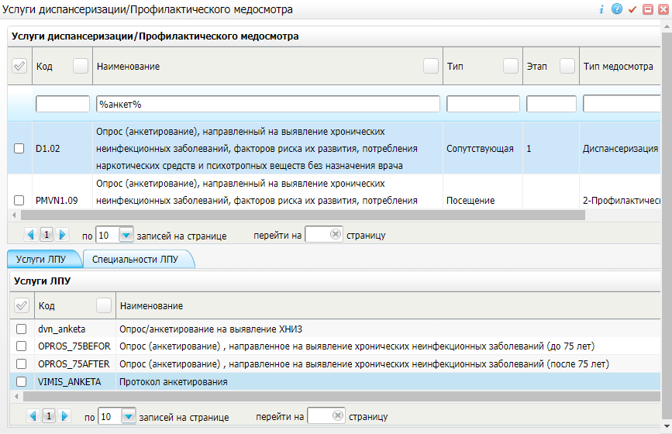

Рисунок 64 – Окно настройки услуг диспансеризации/ профосмотра

* в блоке «Услуги Диспансеризации/Профилактического осмотра» выбрать необходимую услугу (на рисунки приведен пример услуги, коды услуг у Заказчика могут отличаться);
* перейдите на вкладку «Услуги ЛПУ» и выберите пункт контекстного меню «Добавить». Откроется окно «Услуги» (Рисунок 65);

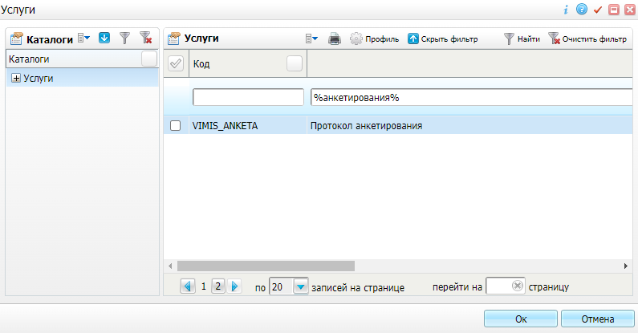

Рисунок 65 – Окно выбора услуги

* установите флажок напротив услуги, при оказании которой будет заполняться анкета (на рисунки приведен пример услуги, коды услуг у Заказчика могут отличаться);
* нажмите на кнопку «Ок». Добавленная услуга отобразится в блоке «Услуги ЛПУ».

### Настройка шаблона услуги

#### Загрузка шаблона

Для загрузки шаблона услуги выполните следующие действия:

* перейдите в пункт главного меню «Система/ Конструктор шаблонов услуг/ Шаблоны услуг». Откроется форма настройки шаблонов приема;
* перейдите к блоку «Шаблоны приемов» и выберите пункт контекстного меню «Сервис/ Загрузить». Откроется окно «Загрузить шаблон»;
* нажмите на ссылку «Выбрать» и добавьте файл «Выгрузка записи из раздела «Шаблоны приемов» \_ vimis\_anketa.sql». Файл автоматически загрузится в поле «Файл»;
* нажмите на кнопку «ОК» для сохранения введенных данных.

Файл «Выгрузка записи из раздела «Шаблоны приемов» \_ vimis\_anketa.sql»:



#### Настройка шаблона приема вручную

##### Добавление шаблона приема

Для добавления шаблона приема выполните следующие действия:

* перейдите в пункт главного меню «Система/ Конструктор шаблонов/ Шаблоны услуг». Откроется форма настройки шаблонов услуг;
* в блоке «Шаблоны приёмов» выберите пункт контекстного меню «Добавить». Откроется окно «Добавление»;
* заполните поля окна в соответствии с приведенной ниже таблицей (Таблица 41);

Таблица 41 – Заполнение полей окна «Добавление»

| Наименование поля | Значение |
| --- | --- |
| Код шаблона | vimis\_anketa |
| Наименование | Анкетирование ВИМИС |
| Разрешать смену услуги в пределах шаблона | Флажок устанавливается, если необходимо разрешить смену услуги в пределах шаблона |
| Кэшировать | Флажок устанавливается, если необходимо кэширование |

* после заполнения полей нажмите на кнопку «ОК» для сохранения введенных данных. Добавленный шаблон отобразится в блоке «Шаблоны приемов».

##### Добавление услуги в шаблон приема

Для добавления услуги в шаблон приема выполните следующие действия:

* выберите добавленный шаблон приема «vimis\_anketa»;
* перейдите на вкладку «Оказываемые услуги» и выберите пункт контекстного меню «Добавить». Откроется окно «Оказываемые услуги: добавление»;
* выберите услугу «Опрос/анкетирование ВИМИС» с кодом «vimis\_anketa» и заполните поля окна в соответствии с приведенной ниже таблицей (Таблица 42);

Таблица 42 – Заполнение полей окна «Оказываемые услуги: Добавление»

| Наименование поля | Значение |
| --- | --- |
| Дата начала действия | Указывается дата начала действия с помощью календаря или с клавиатуры |
| Дата окончания действия | Указывается дата окончания действия с помощью календаря или с клавиатуры |
| Способ исполнения | Вызов формы |
| Блок АТ | Без формирования АТ |

* после заполнения полей нажмите на кнопку «ОК». Добавленная услуга отобразится на вкладке «Оказываемые услуги».

##### Добавление вкладок в шаблон приема

Для добавления вкладок в шаблон приема выполните следующие действия:

* выберите добавленный шаблон приема «vimis\_anketa»;
* перейдите на вкладку «Вкладки приема» и выберите пункт контекстного меню «Добавить». Откроется окно «Вкладки шаблонов услуг: добавление»;
* заполните поля окна в соответствии с приведенной ниже таблицей (Таблица 43);

Таблица 43 – Заполнение полей окна «Вкладки шаблонов услуг: добавление»

| Наименование поля | Значение |
| --- | --- |
| Вкладка | vimis\_anketa |
| Видимость вкладки | Везде |

* после заполнения полей нажмите на кнопку «ОК» для сохранения введенных данных.

### Настройка анкеты профилактического медицинского осмотра и диспансеризации

Для настройки анкеты профилактического медицинского осмотра и диспансеризации выполните следующие действия:

* перейдите в пункт главного меню «Настройки/ Настройка анкет». Откроется форма настройки анкет;
* в блоке «Каталоги» выберите необходимый каталог для размещения анкеты. В блоке «Анкеты» отобразится список анкет, созданных в данном каталоге. Если каталог отсутствует в списке, то можете создать его самостоятельно;
* в блоке «Анкеты» выберите пункт контекстного меню «Сервис/ Загрузить». Откроется окно «Загрузка»;
* нажмите на ссылку «Выбрать» и добавьте файл анкеты «Выгрузка записи из раздела «Анкеты» \_ VIMIS\_PROF (1).xml». Файл загрузится в поле «Файл». После заполнения полей нажмите на кнопку «ОК». Добавленная анкета отобразится в списке.

Файл анкеты «Выгрузка записи из раздела «Анкеты» \_ VIMIS\_PROF (1).xml»:



Также анкету возможно настроить вручную. Для этого выполните следующие действия:

* в блоке «Анкеты» выберите пункт контекстного меню «Добавить». Откроется окно «Анкеты: добавление»;
* заполните поля окна в соответствии с приведенной ниже таблицей (Таблица 44);

Таблица 44 – Заполнение полей окна добавления анкеты

| Наименование поля | Значение |
| --- | --- |
| Код | VIMIS\_PROF |
| Название | Анкетирование для ВИМИС Проф |
| Тип анкеты | Опросник |
| Выводить сумму | Флажок не установлен |
| Использовать скрипт | Нет |
| Видимость в Истории заболеваний | Флажок установлен |
| Хранить историю ответов | Флажок установлен |

* после заполнения полей нажмите на кнопку «Ок». Добавленная анкета отобразится в блоке «Анкеты»;
* выберите добавленную анкету и перейдите к блоку «Анкеты: Вопросы в анкете»;
* выберите пункт контекстного меню «Добавить». Откроется окно «Анкеты: Вопросы в анкете: добавление»;
* заполните поля окна в соответствии с приведенной ниже таблицей (Таблица 45);

Таблица 45 – Заполнение полей окна добавления вопросов в анкету

| Порядок следования | Вопрос | Тип вопроса | Учитывать в сумме | Ответы | | |
| --- | --- | --- | --- | --- | --- | --- |
| Порядок следования | Наименование | Значение |
| 1 | Говорил ли Вам врач когда-либо, что у Вас имеется гипертоническая болезнь (повышенное артериальное давление)? | переключатель | Флажок не установлен | 1 | Да | 1 |
| 2 | Нет | 0 |
| 2 | Принимаете ли Вы препараты для снижения давления? | переключатель | Флажок не установлен | 1 | Да | 1 |
| 2 | Нет | 0 |
| 3 | Говорил ли Вам врач когда-либо, что у Вас имеется ишемическая болезнь сердца (стенокардия)? | переключатель | Флажок не установлен | 1 | Да | 1 |
| 2 | Нет | 0 |
| 4 | Говорил ли Вам врач когда-либо, что у Вас имеется цереброваскулярное заболевание (заболевание сосудов головного мозга)? | переключатель | Флажок не установлен | 1 | Да | 1 |
| 2 | Нет | 0 |
| 5 | Говорил ли Вам врач когда-либо, что у Вас имеется хроническое заболевание бронхов или легких (хронический бронхит, эмфизема, бронхиальная астма)? | переключатель | Флажок не установлен | 1 | Да | 1 |
| 2 | Нет | 0 |
| 6 | Говорил ли Вам врач когда-либо, что у Вас имеется туберкулез (легких или иных локализаций)? | переключатель | Флажок не установлен | 1 | Да | 1 |
| 2 | Нет | 0 |
| 7 | Говорил ли Вам врач когда-либо, что у Вас имеется сахарный диабет или повышенный уровень сахара в крови? | переключатель | Флажок не установлен | 1 | Да | 1 |
| 2 | Нет | 0 |
| 8 | Принимаете ли Вы препараты для снижения уровня сахара? | переключатель | Флажок не установлен | 1 | Да | 1 |
| 2 | Нет | 0 |
| 9 | Говорил ли Вам врач когда-либо, что у Вас имеется заболевания желудка (гастрит, язвенная болезнь)? | переключатель | Флажок не установлен | 1 | Да | 1 |
| 2 | Нет | 0 |
| 10 | Говорил ли Вам врач когда-либо, что у Вас имеется хроническое заболевание почек? | переключатель | Флажок не установлен | 1 | Да | 1 |
| 2 | Нет | 0 |
| 11 | Говорил ли Вам врач когда-либо, что у Вас имеется злокачественное новообразование? | переключатель | Флажок не установлен | 1 | Да | 1 |
| 2 | Нет | 0 |
| 12 | Какое злокачественное новообразование? | ручной ввод |  |  |  |  |
| 13 | Говорил ли Вам врач когда-либо, что у Вас имеется повышенный уровень холестерина? | переключатель | Флажок не установлен | 1 | Да | 1 |
| 2 | Нет | 0 |
| 14 | Принимаете ли Вы препараты для снижения уровня холестерина? | переключатель | Флажок не установлен | 1 | Да | 1 |
| 2 | Нет | 0 |
| 15 | Был ли у вас инфаркт миокарда? | переключатель | Флажок не установлен | 1 | Да | 1 |
| 2 | Нет | 0 |
| 16 | Был ли у Вас инсульт? | переключатель | Флажок не установлен | 1 | Да | 1 |
| 2 | Нет | 0 |
| 17 | Был ли инфаркт миокарда или инсульт у Ваших близких родственников в молодом или среднем возрасте (до 65 лет у матери или родных сестер или до 55 лет у отца или родных братьев)? | переключатель | Флажок не установлен | 1 | Да | 1 |
| 2 | Нет | 0 |
| 18 | Были ли у Ваших близких родственников в молодом или среднем возрасте злокачественные новообразования (легкого, желудка, кишечника, толстой или прямой кишки, предстательной железы, молочной железы, матки, опухоли других локализаций) или полипоз желудка, семейный аденоматоз/диффузный полипоз толстой кишки? | переключатель | Флажок не установлен | 1 | Да | 1 |
| 2 | Нет | 0 |
| 19 | Возникает ли у Вас, когда поднимаетесь по лестнице, идете в гору или спешите, или при выходе из теплого помещения на холодный воздух, боль или ощущение давления, жжения, тяжести или явного дискомфорта за грудиной и (или) в левой половине грудной клетки, и (или) в левом плече, и (или) в левой руке? | переключатель | Флажок не установлен | 1 | Да | 1 |
| 2 | Нет | 0 |
| 20 | Указанные боли/ощущения/дискофорт исчезают сразу или в течение не более чем 20 мин. после прекращения ходьбы/адаптации к холоду/ в тепле/в покое и (или) они исчезают через 1-5 мин после приема нитроглицерина? | переключатель | Флажок не установлен | 1 | Да | 1 |
| 2 | Нет | 0 |
| 21 | Возникала ли у Вас когда-либо внезапная кратковременная слабость или неловкость при движении в одной руке (ноге) либо руке и ноге одновременно так, что Вы не могли взять или удержать предмет, встать со стула, пройтись по комнате? | переключатель | Флажок не установлен | 1 | Да | 1 |
| 2 | Нет | 0 |
| 22 | Возникало ли у Вас когда-либо внезапное без явных причин кратковременное онемение в одной руке, ноге или половине лица, губы или языка? | переключатель | Флажок не установлен | 1 | Да | 1 |
| 2 | Нет | 0 |
| 23 | Возникала ли у Вас когда-либо внезапно кратковременная потеря зрения на один глаз? | переключатель | Флажок не установлен | 1 | Да | 1 |
| 2 | Нет | 0 |
| 24 | Бывают ли у Вас ежегодно периоды ежедневного кашля с отделением мокроты на протяжении примерно 3-х месяцев в году? | переключатель | Флажок не установлен | 1 | Да | 1 |
| 2 | Нет | 0 |
| 25 | Бывают ли у Вас свистящие или жужжащие хрипы в грудной клетке при дыхании, не проходящие при откашливании? | переключатель | Флажок не установлен | 1 | Да | 1 |
| 2 | Нет | 0 |
| 26 | Бывало ли у Вас когда-либо кровохарканье? | переключатель | Флажок не установлен | 1 | Да | 1 |
| 2 | Нет | 0 |
| 27 | Беспокоят ли Вас боли в области верхней части живота (в области желудка), отрыжка, тошнота, рвота, ухудшение или отсутствие аппетита? | переключатель | Флажок не установлен | 1 | Да | 1 |
| 2 | Нет | 0 |
| 28 | Бывает ли у Вас неоформленный (полужидкий) черный или дегтеобразный стул? | переключатель | Флажок не установлен | 1 | Да | 1 |
| 2 | Нет | 0 |
| 29 | Похудели ли Вы за последнее время без видимых причин (т.е. без соблюдения диеты или увеличения физической активности и пр.)? | переключатель | Флажок не установлен | 1 | Да | 1 |
| 2 | Нет | 0 |
| 30 | Бывает ли у Вас боль в области заднепроходного отверстия? | переключатель | Флажок не установлен | 1 | Да | 1 |
| 2 | Нет | 0 |
| 31 | Бывают ли у Вас кровяные выделения с калом? | переключатель | Флажок не установлен | 1 | Да | 1 |
| 2 | Нет | 0 |
| 32 | Курите ли Вы? (курение одной и более сигарет в день) | переключатель | Флажок не установлен | 1 | Да | 1 |
| 2 | Нет | 0 |
| 33 | Выкуриваете ли вы в среднем 20 сигарет в день? | переключатель | Флажок не установлен | 1 | Да | 1 |
| 2 | Нет | 0 |
| 34 | Тратите ли вы 30 мин и более на ходьбу в умеренном или быстром темпе (включая дорогу до места работы и обратно)? | переключатель | Флажок не установлен | 1 | Да | 1 |
| 2 | Нет | 0 |
| 35 | Присутствует ли в Вашем ежедневном рационе 400-500 г сырых овощей и фруктов? | переключатель | Флажок не установлен | 1 | Да | 1 |
| 2 | Нет | 0 |
| 36 | Имеете ли Вы привычку подсаливать приготовленную пищу, не пробуя ее? | переключатель | Флажок не установлен | 1 | Да | 1 |
| 2 | Нет | 0 |
| 37 | Принимали ли Вы за последний год психотропные или наркотические вещества без назначения врача? | переключатель | Флажок не установлен | 1 | Да | 1 |
| 2 | Нет | 0 |
| 38 | Как часто Вы употребляете алкогольные напитки? | переключатель | Флажок не установлен | 1 | Никогда | 1 |
| 2 | Раз в месяц и реже | 2 |
| 3 | 2-4 раза в месяц | 3 |
| 4 | 2-3 раза в неделю | 4 |
| 5 | ≥4 раз в неделю | 5 |
| 39 | Какое количество алкогольных напитков (сколько порций) вы выпиваете обычно за один раз? 1 порция равна 12 мл чистого этанола ИЛИ 30 мл крепкого алкоголя (водки) ИЛИ 100 мл сухого вина ИЛИ 300 мл пива | переключатель | Флажок не установлен | 1 | 1-2 порции | 1 |
| 2 | 3-4 порции | 2 |
| 3 | 5-6 порции | 3 |
| 4 | 7-9 порции | 4 |
| 5 | ≥10 порций | 5 |
| 40 | Как часто Вы употребляете за один раз 6 или более порций? 6 порций равны ИЛИ 180 мл крепкого алкоголя (водки) ИЛИ 600 мл сухого вина ИЛИ 1,8 л пива | переключатель | Флажок не установлен | 1 | Никогда | 1 |
| 2 | Раз в месяц и реже | 2 |
| 3 | 2-4 раза в месяц | 3 |
| 4 | 2-3 раза в неделю | 4 |
| 5 | ≥4 раз в неделю | 5 |
| 41 | Бывают ли у Вас отеки на ногах к концу дня? | переключатель | Флажок не установлен | 1 | Да | 1 |
| 2 | Нет | 0 |
| 42 | Были ли у Вас переломы при падении с высоты своего роста, при ходьбе по ровной поверхности или перелом без видимой приины, в т.ч. перелом позвонка? | переключатель | Флажок не установлен | 1 | Да | 1 |
| 2 | Нет | 0 |
| 43 | Считаете ли Вы, что Ваш рост заметно снизился за последние годы? | переключатель | Флажок не установлен | 1 | Да | 1 |
| 2 | Нет | 0 |
| 44 | Употребляете ли Вы белковую пищу (мясо, рыбу, бобовые, молочные продукты) 3 раза или более в неделю? | переключатель | Флажок не установлен | 1 | Да | 1 |
| 2 | Нет | 0 |
| 45 | Тратите ли Вы ежедневно на ходьбу, утреннюю гимнастику и другие физические упражнения 30 минут и более? | переключатель | Флажок не установлен | 1 | Да | 1 |
| 2 | Нет | 0 |
| 46 | Бывали ли у Вас случаи падений за последний год? | переключатель | Флажок не установлен | 1 | Да | 1 |
| 2 | Нет | 0 |
| 47 | Испытываете ли Вы существенные ограничения в повседневной жизни из-за снижения зрения? | переключатель | Флажок не установлен | 1 | Да | 1 |
| 2 | Нет | 0 |
| 48 | Испытываете ли Вы существенные ограничения в повседневной жизни из-за снижения слуха? | переключатель | Флажок не установлен | 1 | Да | 1 |
| 2 | Нет | 0 |
| 49 | Чувствуете ли Вы себя подавленным, грустным или встревоженным в последнее время? | переключатель | Флажок не установлен | 1 | Да | 1 |
| 2 | Нет | 0 |
| 50 | Страдаете ли Вы недержанием мочи? | переключатель | Флажок не установлен | 1 | Да | 1 |
| 2 | Нет | 0 |
| 51 | Испытываете ли Вы затруднения при перемещении по дому, улице (ходьба на 100 м), подъем на 1 лестничный пролет? | переключатель | Флажок не установлен | 1 | Да | 1 |
| 2 | Нет | 0 |
| 52 | Есть ли у Вас проблемы с памятью, пониманием, ориентацией или способностью планировать? | переключатель | Флажок не установлен | 1 | Да | 1 |
| 2 | Нет | 0 |
| 53 | Считаете ли Вы, что заметно похудели за последнее время (не менее 5 кг за полгода)? | переключатель | Флажок не установлен | 1 | Да | 1 |
| 2 | Нет | 0 |
| 54 | Считаете ли Вы, что это связано со специальным соблюдением диеты или увеличением физической активности? | переключатель | Флажок не установлен | 1 | Да | 1 |
| 2 | Нет | 0 |
| 55 | Считаете ли Вы, что это связано со снижением аппетита? | переключатель | Флажок не установлен | 1 | Да | 1 |
| 2 | Нет | 0 |
| 56 | Принимаете ли Вы 5 и более лекарственных препаратов ежедневно или несколько раз в неделю? | переключатель | Флажок не установлен | 1 | Да | 1 |
| 2 | Нет | 0 |
| 57 | Есть ли у Вас другие жалобы на свое здоровье, не вошедшие в настоящую анкету и которые Вы бы хотели сообщить врачу (фельдшеру) | ручной ввод | Флажок не установлен |  |  |  |
| 58 | Говорил ли Вам врач, что Вы болели или перенесли, в том числе «на ногах», новую коронавирусную инфекцию (COVID-19)? | переключатель | Флажок не установлен | 1 | Да | 1 |
| 2 | Нет | 0 |
| 59 | Прошло ли 2 месяца с момента выздоровления? | переключатель | Флажок не установлен | 1 | Да | 1 |
| 2 | Нет | 0 |
| 60 | Какой степени тяжести была коронавирусная инфекция (COVID-19)? | переключатель | Флажок не установлен | 1 | Удовлетворительное | 1 |
| 2 | Средней тяжести | 2 |
| 3 | Тяжелое | 3 |
| 4 | Крайне тяжелое | 4 |
| 5 | Клиническая смерть | 5 |
| 6 | Терминальное | 6 |
| 61 | Ощущаете ли Вы в настоящее время снижение качества жизни (уровня здоровья) (КЖ) или работоспособности (РСП), связанное с перенесенной новой коронавирусной инфекцией (COVID-19)? | переключатель | Флажок не установлен | 1 | Да | 1 |
| 2 | Нет | 0 |
| 62 | Оцените уровень снижения КЖ и/или РСП | переключатель | Флажок не установлен | 621 | Отсутствует | 1 |
| 622 | Незначительное | 2 |
| 623 | Существенное | 3 |
| 63 | Оцените вклад появления/усиления одышки и снижения переносимости физической нагрузки и/или хронического кашля как причины снижения КЖ и/или РСП | переключатель | Флажок не установлен | 631 | Отсутствует | 1 |
| 632 | Незначительное | 2 |
| 633 | Существенное | 3 |
| 64 | Оцените вклад появления/усиления болей в груди и/или сердцебиений, и/или отеков на ногах как причины снижения КЖ и/или РСП | переключатель | Флажок не установлен | 641 | Отсутствует | 1 |
| 642 | Незначительное | 2 |
| 643 | Существенное | 3 |
| 65 | Оцените вклад появления/усиления усталости, и/или мышечных болей, и/или головной боли, и/или дизавтономии (функциональные нарушения регуляции деятельности желудочно-кишечного тракта, печени, почек, мочевого пузыря, легких, сердца, желез внутренней и внешней секреции, кровеносных и лимфатических сосудов), и/или когнитивных нарушений (снижение памяти | переключатель | Флажок не установлен | 651 | Отсутствует | 1 |
| 652 | Незначительное | 2 |
| 653 | Существенное | 3 |
| 66 | Оцените вклад нестабильного течения сахарного диабета (ранее протекавшего стабильно) или впервые выявленного сахарного диабета после перенесенного COVID-19 как причины снижения КЖ и/или РСП | переключатель | Флажок не установлен | 661 | Отсутствует | 1 |
| 662 | Незначительное | 2 |
| 663 | Существенное | 3 |
| 67 | Оцените вклад выпадения волос или появление кожной сыпи как причины снижения КЖ и/или РСП | переключатель | Флажок не установлен | 671 | Отсутствует | 1 |
| 672 | Незначительное | 2 |
| 673 | Существенное | 3 |
| 68 | Оцените вклад появления/усиления болей в суставах как причины снижения КЖ и/или РСП | переключатель | Флажок не установлен | 681 | Отсутствует | 1 |
| 682 | Незначительное | 2 |
| 683 | Существенное | 3 |
| 69 | Оцените вклад потери вкуса и/или обоняния как причины снижения КЖ и/или РСП | переключатель | Флажок не установлен | 691 | Отсутствует | 1 |
| 692 | Незначительное | 2 |
| 693 | Существенное | 3 |
| 70 | Отмечаете ли Вы сохранение повышенной температуры с момента выздоровления коронавирусной инфекции (COVID-19)? | переключатель | Флажок не установлен | 1 | Да | 1 |
| 2 | Нет | 0 |

* после заполнения полей нажмите на кнопку «Ок». Добавленный вопрос отобразится в блоке «Анкеты: Вопросы в анкете»;
* перейдите к блоку «Анкеты: Вопросы в анкете: Ответы» и выберите пункт контекстного меню «Добавить». Откроется окно «Анкеты: Вопросы в анкете: Ответы: добавление»;
* заполните поля окна «Анкеты: Вопросы в анкете: Ответы: добавление» в соответствии с приведенной выше таблицей;
* после заполнения полей нажмите на кнопку «Ок». Добавленный ответ на вопрос отобразится в блоке «Анкеты: Вопросы в анкете: Ответы».

### Настройка типа подписываемого документа

Необходимо проверить наличие типа документа «Протокол анкетирования» в системном словаре «Типы подписываемых документов» («EHR\_TYPES») и, в случае отсутствия, добавить его в словарь.

Для проверки и добавления типа подписываемого документа выполните действия, описанные в п. 11.

Параметры типа подписываемого документа представлены в таблице ниже (Таблица 46).

Таблица 46 – Параметры типа подписываемого документа

| Наименование поля | Значение |
| --- | --- |
| Код | 342 |
| ID | 342 |
| Наименование | Анкетирование в рамках диспансеризации взрослых |
| Описание | СЭМД Анкетирование в рамках диспансеризации взрослых |
| Код СМС в ВИМИС | SMSV23 |

**Примечание –** Код и наименование типа документа заполняются согласно справочнику ФРНСИ 1.2.643.5.1.13.13.11.1522 «Виды медицинской документации».

## Настройки для формирования СЭМД бетта «Протокол медицинской манипуляции»

### Настройка справочников ФРНСИ

Для загрузки и настройки федеральных справочников ФРНСИ, необходимых для интеграции с ВИМИС «Профилактическая медицина», необходимо:

* загрузить федеральные справочники ФРНСИ (см. п. 15.3.1.1);
* сопоставить содержимое справочников МИС и ФРНСИ (см. п. 15.3.1.2).

Перечень загружаемых федеральных справочников и сопоставляемых им справочников МИС представлен в таблице ниже (Таблица 47).

Таблица 47 – Перечень загружаемых федеральных справочников и сопоставляемых им справочников МИС

| OID справочника | Наименование справочника | Раздел федерального справочника | Раздел справочника в МИС |
| --- | --- | --- | --- |
| 1.2.643.5.1.13.13.99.2.785 | Медицинские процедуры и манипуляции | FN\_MED\_PROC | SERVICES |
| 1.2.643.5.1.13.13.99.2.452 | Изделия медицинского назначения и медицинской техники | FN\_MED\_TOOLS | NOMMODIF |
| 1.2.643.5.1.13.13.99.2.824 | Этапы иммунизации в рамках национального календаря профилактических прививок и календаря профилактических прививок по эпидемическим показаниям | FN\_IMMUNIZE\_STAGES | VAC\_SCHEME \_VACS |
| 1.2.643.5.1.13.13.11.1468 | Пути введения лекарственных препаратов, в том числе для льготного обеспечения граждан лекарственными средствами | FN\_USE\_METHODS | MED\_USE\_METHODS |
| 1.2.643.5.1.13.13.11.1358 | Единицы измерения | FN\_DOSE\_MEASURES | DOSE\_MEASURES |
| 1.2.643.5.1.13.13.11.1078 | Иммунобиологические лекарственные препараты | FN\_IMMUNIZE\_NOMMODIF | NOMBASE |
| 1.2.643.5.1.13.13.99.2.619 | Реакции на ввод вакцины | FN\_REACTIONS | VAC\_COMPLICATIONS |

#### Загрузка справочников из Федеральной НСИ

Чтобы загрузить справочники из ФРНСИ, выполните следующие действия:

* перейдите в пункт главного меню «Система/ Импорт/ Федеральная НСИ/ Добавление справочников». Откроется форма загрузки справочников;
* выберите значение «[nsi.rosminzdrav.ru](http://nsi.rosminzdrav.ru/)» из выпадающего списка в поле «Источник загрузки»;
* при необходимости введите токен пользователя в поле «Идентификатор пользователя НСИ»;

**Примечание –** Идентификатор пользователя ФРНСИ является его токеном и автоматически проставляется в поле. При удалении или изменении идентификатора происходит ошибка загрузки.

* нажмите на кнопку «Загрузить». В результате в блоке «Добавление справочников НСИ» отобразится перечень справочников реестра ФРНСИ;
* найдите требуемый справочник по OID в блоке «Добавление справочников НСИ» и выберите пункт контекстного меню «Установить раздел». Откроется окно установки раздела;
* укажите в поле «Раздел» код раздела, соответствующий справочнику ФНСИ. Нужное значение выбирается из справочника «Системы: разделы» с помощью кнопки _scroll_external/attachments/image2020-10-21_12-10-12-3e633b3879da3c6a839cc35da593c37450b732440a6f863fa5f0b14f2b3ccae7.png;
* нажмите на кнопку «ОК»;
* выберите в списке справочник ФНСИ с установленным разделом и выберите пункт контекстного меню «Загрузить версии». Начнется процесс загрузки версий справочника. По окончанию загрузки версий Система отобразит информационное сообщение – закройте его;
* снова выберите в списке справочник ФНСИ с установленным разделом и загруженными версиями и выберите пункт контекстного меню «Загрузить содержимое». Если у справочника более одной версии, откроется окно для выбора версии справочника;
* установите флажок напротив необходимой версии и нажмите на кнопку «Ок». Содержимое справочника ФРНСИ загрузится в выбранный раздел МИС. По окончанию загрузки справочника Система отобразит информационное сообщение – закройте его.

#### Сопоставление справочников МИС и ФРНСИ

Чтобы сопоставить значения справочников ФРНСИ и МИС, выполните следующие действия:

* перейдите в пункт главного меню «Система/ Импорт/ Федеральная НСИ/ Связь со справочниками МИС». Откроется форма сопоставления значений справочников;
* укажите в поле «Справочник НСИ» требуемый справочник ФРНСИ. В блоке «Справочник НСИ» отобразится содержимое выбранного справочника;
* укажите в поле «Раздел МИС» сопоставляемый справочник МИС. В блоке «Значения раздела МИС» отобразится содержимое выбранного справочника;
* сопоставьте значения выбранных справочников следующим образом:
* выберите в списке значение федерального справочника;
* выберите в списке значение справочника МИС и выберите пункт контекстного меню «Добавить связь со справочником НСИ». Выбранные значения справочников будут сопоставлены.

### Настройка пользовательской процедуры

Для корректного формирования СЭМД beta-версии «Протокол медицинской манипуляции» необходимо настроить пользовательскую процедуру «vimis\_vac\_pm».

#### Создание пользовательской процедуры

Для создания пользовательской процедуры выполните следующие действия:

* выберите в главном меню пункт «Система/ Пользовательские процедуры». Откроется форма настройки пользовательских процедур (Рисунок 66);



Рисунок 66 – Форма настройки пользовательских процедур

* вызовите контекстное меню в блоке «Пользовательские процедуры» и выберите пункт «Добавить». Откроется окно добавления пользовательской процедуры (Рисунок 67);



Рисунок 67 – Окно создания пользовательской процедуры

* заполните поля согласно таблице ниже (Таблица 48);

Таблица 48 – Заполнение полей окна добавления пользовательской процедуры «vimis\_visit\_pm»

| Наименование поля | Значение |
| --- | --- |
| Код | vimis\_vac\_pm |
| Наименование | Пользовательская процедура подготовки данных для медицинской манипуляции по вакцинации ВИМИС Проф |
| Тип | Неименованный блок |
| Способ запуска | Автоматический |
| Неименованный блок | declare  v integer;  begin  select v.id  into v  from d\_visits v  join D\_PMC\_VACCINATIONES pv  on pv.VISIT = v.ID  and pv.VAC\_STATUS between 1 and 7  where pv.id = <DOC\_ID>  and exists (select null  from D\_DIRECTION\_SERVICES ds  join D\_SERVICES s  on s.ID = ds.SERVICE  join D\_FED\_SERVICES fs  on fs.ID = s.FED\_SERVICE  and fs.FS\_CODE = 'B04.014.004')  and not exists (select null  from D\_DISEASECASES d  join D\_HOSP\_HISTORIES hh  on hh.DISEASECASE = d.ID  where d.VISIT = v.ID);  D\_PKG\_EX\_DATA\_PREPARE\_LOG.VIMIS\_PROCESSING\_SHEDULE('VISITS', v, <LPU>, 'vimis', 5, 1);  exception when others then null;  end; |

* нажмите на кнопку «ОК». Созданная процедура отобразится в блоке «Пользовательские процедуры».

#### Добавление связи пользовательской процедуры «vimis\_vac\_pm» с разделом

Для пользовательской процедуры «vimis\_vac\_pm» добавьте связь с разделом Системы.

Для добавления связи ПП с разделом выполните следующие действия:

* выберите в блоке «Пользовательские процедуры» пользовательскую процедуру «vimis\_vac\_pm» (Рисунок 68);



Рисунок 68 – Настройка связей пользовательской процедуры с разделом Системы

* на вкладке «Связи с разделами» вызовите контекстное меню и выберите пункт «Добавить». Откроется окно «Пользовательские процедуры: связи с разделами: добавление» (Рисунок 69);



Рисунок 69 – Окно добавления связи пользовательской процедуры с разделом

* заполните поля поочередно для каждой связи с разделом согласно таблице ниже (Таблица 49);

Таблица 49 – Заполнение полей окна добавления связи ПП с разделом

| Пользовательская процедура | Раздел | Имя связи |
| --- | --- | --- |
| vimis\_visit\_pm | VISITS | vimis\_visit |
| vimis\_vac\_pm | PMC\_VACCINATIONES |  |

* нажмите на кнопку «ОК». Добавленная связь отобразится на вкладке «Связи с разделами».

### Добавление связей пользовательской процедуры «vimis\_vac\_pm» с действиями

Добавьте для пользовательской процедуры «vimis\_vac\_pm» связи с действиями.

Для добавления связи ПП с действиями выполните следующие действия:

* выберите в блоке «Пользовательские процедуры» пользовательскую процедуру «vimis\_vac\_pm» (Рисунок 70);



Рисунок 70 – Настройка связей пользовательской процедуры с действиями

* на вкладке «Связи с действиями» вызовите контекстное меню и выберите пункт «Добавить». Откроется окно «Пользовательские процедуры: связи с действиями: добавление» (Рисунок 71);



Рисунок 71 – Окно добавления связи пользовательской процедуры с действием

* заполните поля поочередно для каждой связи с действием согласно таблице ниже (Таблица 50);

Таблица 50 – Заполнение полей окна добавления связи ПП с действиями

| Пользовательская процедура | Действие | Перед | После |
| --- | --- | --- | --- |
| vimis\_vac\_pm | PMC\_VACCINATIONES\_INSERT | Флажок не установлен | Флажок установлен |
| vimis\_vac\_pm | PMC\_VACCINATIONES\_UPDATE | Флажок не установлен | Флажок установлен |

* нажмите на кнопку «ОК». Добавленная связь отобразится на вкладке «Связи с действиями».

### Настройка контейнеров

#### Добавление контейнера

Для добавления контейнера выполните следующие действия:

* перейдите в пункт главного меню «Система/ Конструктор шаблонов услуг/ Состав шаблонов (контейнеры)». Откроется форма настройки контейнеров;
* в блоке «Контейнеры» выберите пункт контекстного меню «Добавить». Откроется окно добавления контейнера;
* заполните поля окна в соответствии с приведенной ниже таблицей (Таблица 51);

Таблица 51 – Заполнение полей окна «Контейнеры: Добавление»

| Наименование поля | Значение |
| --- | --- |
| Код | ISPOLZOVAN\_MATERIALS |
| Наименование | Использованные материалы |
| Тип | Дополнительный |

* после заполнения полей нажмите на кнопку «ОК» для сохранения введенных данных. Добавленный контейнер отобразится в блоке «Контейнеры».

#### Добавление поля в контейнер

Для добавления поля в контейнер выполните следующие действия:

* выберите добавленный контейнер в блоке «Контейнеры»;
* в блоке «Поля контейнеров» выберите пункт контекстного меню «Добавить». Откроется окно создания поля контейнера;
* заполните поля окна в соответствии с приведенной ниже таблицей (Таблица 52);

Таблица 52 – Заполнение полей окна «Поля контейнеров: Добавление»

| Код контейнера | Наименование поля | Значение |
| --- | --- | --- |
| ISPOLZOVAN\_MATERIALS | Код поля | ISP\_MAT |
| Наименование поля | Использованные материалы |
| Тип данных | NUMBER(17,0) |
| Способ редактирования | 2 |
| Код раздела | NOMMODIF |
| Композиция | NOM\_NAME\_VM |
| Обязательное | Флажок установлен |
| Запрет передачи на сервер | Флажок не установлен |
| Видимое | Флажок установлен |
| Активное | Флажок установлен |

* после заполнения полей нажмите на кнопку «ОК» для сохранения введенных данных. Добавленное поле отобразится в блоке «Поля контейнеров».

### Настройка дополнительных словарей

#### Добавление дополнительного словаря

Для добавления дополнительных словарей выполните следующие действия:

* перейдите в пункт главного меню «Словари/ Дополнительные словари». Откроется форма настройки дополнительных словарей;
* в блоке «Дополнительные словари» выберите пункт контекстного меню «Добавить». Откроется окно «Добавленный словарь: Добавление»;
* заполните поля окна в соответствии с приведенной ниже таблицей (Таблица 53);

Таблица 53 – Заполнение полей окна «Добавленный словарь: Добавление»

| Код | Наименование | Формат | Длина строкового поля |
| --- | --- | --- | --- |
| CNT\_DIRECTED | Кратность вакцинации | Строка | 250 |
| OSLOJNENIYA | OSLOJNENIYA | Строка | 200 |

* после заполнения полей нажмите на кнопку «ОК» для сохранения введенных данных. Добавленный словарь отобразится в блоке «Дополнительные словари».

#### Добавление значений в дополнительный словарь

Для добавления значений в дополнительный словарь выполните следующие действия:

* в блоке «Дополнительные словари» выберите созданный дополнительный словарь;
* в блоке «Дополнительные словари: значения» выберите пункт контекстного меню «Добавить». Откроется окно добавления значения;
* заполните поля окна в соответствии с приведенной ниже таблицей (Таблица 54);

Таблица 54 – Заполнение полей окна добавления значения

| Код словаря | Значение | Примечание |
| --- | --- | --- |
| CNT\_DIRECTED | 1 | Проводится один раз |
| 2 | Проводится два раза |
| 3 | Проводится три раза |
| 4 | Проводится четыре раза |
| 5 | Проводится пять раз |
| OSLOJNENIYA | 1 | Местные инфекции (нагноения, некроз) |
| 2 | Несостоятельность внутренних швов, анаст |
| 3 | Внутрибрюшные абсцессы, перитонит |
| 4 | Кровотечение |
| 5 | Тромбозы и эмболии |
| 6 | Пневмонии и другие легочные осложнения |
| 7 | Ятрогенные осложнения |
| 8 | Гематомы, серомы, инфильтраты |
| 9 | Прочие |

* после заполнения полей нажмите на кнопку «ОК» для сохранения введенных данных. Добавленное значение отобразится в блоке «Дополнительные словари: значения».

### Настройка дополнительных справочников

Для добавления дополнительного справочника выполните следующие действия:

* перейдите в пункт главного меню «Настройки/ Дополнительные справочники». Откроется форма настройки дополнительных справочников (Таблица 55);
* выберите необходимый каталог в блоке «Каталоги»;
* в блоке «Дополнительные справочники» выберите пункт контекстного меню «Добавить». Откроется окно «Дополнительные справочники: Добавление»;
* заполните поля окна в соответствии с приведенной ниже таблицей (Таблица 55);

Таблица 55 – Заполнение полей окна «Дополнительные справочники: Добавление»

| Код справочника | Наименование справочника |
| --- | --- |
| OSOB\_UKAZ | OSOB\_UKAZ |
| TEXT\_OPIS | TEXT\_OPIS |

* после заполнения полей нажмите на кнопку «ОК» для сохранения введенных данных. Добавленный справочник отобразится в блоке «Дополнительные справочники».

### Настройка услуг

Для корректного формирования СЭМД beta-версии «Протокол медицинской манипуляции» необходимо убедиться, что услуга «Вакцинация» соответствует федеральной услуге «B04.014.004». Для этого выполните следующие действия:

* перейдите в пункт главного меню «Словари/ Услуги/ Общие услуги». Откроется форма настройки общих услуг;
* в блоке «Услуги» найдите услугу «Вакцинация» и выберите пункт контекстного меню «Редактировать». Откроется окно «Услуги: Изменение»;
* заполните поля окна в соответствии с приведенной ниже таблицей (Таблица 56);

Таблица 56 – Заполнение полей окна «Услуги: Изменение»

| Наименование поля | Значение |
| --- | --- |
| Тип услуги | Посещение |
| Федеральная услуга | B04.014.004 |

* для сохранения введенных данных нажмите на кнопку «ОК».

### Настройка шаблона услуги

Для корректного формирования СЭМД beta-версии «Протокол медицинской манипуляции» шаблон услуги осмотра/консультации должен содержать ряд вкладок:

* «Основное»;
* «Информация о вакцинации»;
* «Документы».

#### Добавление вкладок

Для добавления вкладок выполните следующие действия:

* перейдите в пункт главного меню «Система/ Конструктор шаблонов услуг/ Состав шаблонов (вкладки)». Откроется форма настройки вкладок приёмов;
* в блоке «Шаблоны приёмов» выберите необходимый шаблон приёма;
* перейдите на вкладку «Вкладки приема» и выберите пункт контекстного меню «Добавить». Откроется окно добавления вкладки в шаблон приёма;
* заполните поля окна в соответствии с приведенной ниже таблицей (Таблица 57);

Таблица 57 – Заполнение полей окна «Вкладки шаблонов услуг: добавление»

| Вкладка | Видимость вкладки |
| --- | --- |
| VAC\_VIMIS | Везде |
| CONS\_OSN\_KEK |
| EHRS\_DOCS |

* после заполнения полей нажмите на кнопку «ОК» для сохранения веденных данных. Добавленная вкладка отобразится в блоке «Вкладки приема».

### Настройка типа подписываемого документа

Необходимо проверить наличие типа документа «Протокол медицинской манипуляции» в системном словаре «Типы подписываемых документов» («EHR\_TYPES») и, в случае отсутствия, добавить его в словарь.

Для проверки и добавления типа подписываемого документа выполните действия, описанные в п. 11.

Параметры типа подписываемого документа представлены в таблице ниже (Таблица 58).

Таблица 58 – Параметры типа подписываемого документа

| Наименование поля | Значение |
| --- | --- |
| Код | 109 |
| ID | 109 |
| Наименование | Протокол медицинской манипуляции |
| Описание | СЭМД: Протокол медицинской манипуляции |
| Код СМС в ВИМИС | SMSV25 |

**Примечание –** Код и наименование типа документа заполняются согласно справочнику ФРНСИ 1.2.643.5.1.13.13.11.1522 «Виды медицинской документации».

## Настройки для формирования СЭМД бетта «Эпикриз по результатам диспансеризации/профилактического медицинского осмотра»

### Настройка справочников ФРНСИ

Для корректного формирования СЭМД beta-версии «Эпикриз по результатам диспансеризации/профилактического медицинского осмотра» необходимо загрузить справочники ФРНСИ, указанные в таблице ниже (Таблица 59).

Таблица 59 – Перечень загружаемых федеральных справочников и сопоставляемых им справочников МИС

| OID справочника | Наименование справочника | Раздел федерального справочника | Раздел справочника в МИС |
| --- | --- | --- | --- |
| 1.2.643.5.1.13.13.11.1009 | Виды медицинских направлений | FN\_MED\_DIR\_KINDS | RECOM\_DIR |
| 1.2.643.5.1.13.13.99.2.797 | Типы консультаций | FN\_TYPES\_CONSS | SERVICES |
| 1.2.643.5.1.13.13.99.2.262 | Справочник витальных параметров | INT\_DLI\_VITAL\_PARAM | ANTHROP |
| 1.2.643.5.1.13.13.11.1358 | Единицы измерения | FN\_DOSE\_MEASURES | MEASURES |
| 1.2.643.5.1.13.13.11.1049 | Характер заболевания | FN\_DISEASECHARACTERS | DIS\_CHARACTER\_TYPES |
| 1.2.643.5.1.13.13.99.2.639 | ФРМО. Типы врачебных участков | FN\_SITE\_TYPES | SITE\_TYPES |
| 1.2.643.5.1.13.13.99.2.766 | Группы здоровья | FN\_HEALTH\_GROUPS | PATIENTS\_DGROUP |
| 1.2.643.5.1.13.13.11.1006 | Степень тяжести состояния пациента | FN\_CONDITION\_PAT | DISSEVERITY\_TYPES |
| 1.2.643.5.1.13.13.99.2.726 | Типы документированных событий | FN\_DOC\_EVENT\_TYPES | PROF\_CARD\_TYPES |
| 1.2.643.5.1.13.13.99.2.822 | Мероприятия профилактического медицинского осмотра, диспансеризации и углубленной диспансеризации | FN\_MED\_EXAM\_PMOD | SERVICES |
| 1.2.643.5.1.13.13.11.1514 | Перечень клинических шкал и опросников | FN\_CLINIC\_SCALES | QUESTIONARIES |
| 1.2.643.5.1.13.13.11.1515 | Параметры клинических шкал и опросников | FN\_PARAMS\_CLINIC\_SCALES | QUEST\_QUESTIONS  QUEST\_ANSWERS |
| 1.2.643.5.1.13.13.11.1516 | Интерпретация результатов оценки по клиническим шкалам и опросникам | FN\_RESULTS\_ACCORDING | QUEST\_INTERPRETATIONS |
| 1.2.643.5.1.13.13.99.2.240 | Трансплантология. Типы родственной связи | FN\_RELATIVES | RELATIONSHIPS |

#### Загрузка справочников из ФРНСИ

Чтобы загрузить справочники из ФРНСИ, выполните следующие действия:

* перейдите в пункт главного меню «Система/ Импорт/ Федеральная НСИ/ Добавление справочников». Откроется форма загрузки справочников;
* выберите значение «[nsi.rosminzdrav.ru](http://nsi.rosminzdrav.ru/)» из выпадающего списка в поле «Источник загрузки»;
* при необходимости введите токен пользователя в поле «Идентификатор пользователя НСИ»;

**Примечание –** Идентификатор пользователя ФРНСИ является его токеном и автоматически проставляется в поле. При удалении или изменении идентификатора происходит ошибка загрузки.

* нажмите на кнопку «Загрузить». В результате в блоке «Добавление справочников НСИ» отобразится перечень справочников реестра ФРНСИ;
* найдите требуемый справочник по OID в блоке «Добавление справочников НСИ» и выберите пункт контекстного меню «Установить раздел». Откроется окно установки раздела;
* укажите в поле «Раздел» код раздела, соответствующий справочнику ФРНСИ (см. таблицу выше). Нужное значение выбирается из справочника «Системы: разделы» с помощью кнопки _scroll_external/attachments/knopka-tri-tochki-mis-795a1a5ca630656d813c690233731f4eca0188cf60243020eefbbb7a30ba43cf.png и нажмите на кнопку «ОК»;
* выберите в списке справочник ФРНСИ с установленным разделом и выберите пункт контекстного меню «Загрузить версии». Начнется процесс загрузки версий справочника. По окончанию загрузки версий Система отобразит информационное сообщение – закройте его;
* снова выберите в списке справочник ФРНСИ с установленным разделом и загруженными версиями и выберите пункт контекстного меню «Загрузить содержимое». Если у справочника более одной версии, откроется окно для выбора версии справочника;
* установите флажок напротив необходимой версии и нажмите на кнопку «Ок». Содержимое справочника ФРНСИ загрузится в выбранный раздел МИС. По окончанию загрузки справочника Система отобразит информационное сообщение – закройте его.

#### Сопоставление справочников МИС и ФРНСИ

Чтобы сопоставить значения справочников ФРНСИ и МИС, выполните следующие действия:

* перейдите в пункт главного меню «Система/ Импорт/ Федеральная НСИ/ Связь со справочниками МИС». Откроется форма сопоставления значений справочников;
* укажите в поле «Справочник НСИ» требуемый справочник ФРНСИ. В блоке «Справочник НСИ» отобразится содержимое выбранного справочника;
* укажите в поле «Раздел МИС» сопоставляемый справочник МИС. В блоке «Значения раздела МИС» отобразится содержимое выбранного справочника;
* сопоставьте значения выбранных справочников следующим образом:
* выберите в списке значение федерального справочника;
* выберите в списке значение справочника МИС и выберите пункт контекстного меню «Добавить связь со справочником НСИ». Выбранные значения справочников будут сопоставлены.

### Настройка шаблона услуги

Для корректного формирования СЭМД beta-версии «Эпикриз по результатам диспансеризации/профилактического медицинского осмотра» шаблон услуги осмотра/консультации должен содержать на вкладках поля, приведенные в таблице ниже.

Таблица 60 – Поля, необходимые на вкладках шаблона услуги осмотра/консультации

|  |  |  |
| --- | --- | --- |
| Вкладка шаблона услуг | Код поля | Пояснение |
| Анамнез | CA\_ANAMNES\_VIT | Поле необходимо для указания сведений об анамнезе жизни пациента |
| Любая подходящая | HYPOTENSIVE | Поле необходимо для указания признака о приеме пациентом гипотензивных лекарственных препаратов |
| Любая подходящая | HYPOGLYCEMIC | Поле необходимо для указания признака о приеме пациентом гипогликемических лекарственных препаратов |
| Любая подходящая | HYPOLIPIDEMIC | Поле необходимо для указания признака о приеме пациентом гиполипидемических лекарственных препаратов |

#### Добавление поля на вкладку шаблона услуги

Для добавления поля на вкладку шаблона услуг выполните следующие действия:

* перейдите в пункт главного меню «Система/ Конструктор шаблонов услуг/ Состав шаблонов (вкладки)». Откроется форма настройки вкладок приёмов (Рисунок 72);



Рисунок 72 – Форма настройки шаблонов услуг

* в блоке «Шаблоны приёмов» выберите необходимый шаблон приёма;
* перейдите на вкладку «Вкладки приема» и выберите необходимую вкладку;
* вызовите контекстное меню и выберите пункт «Редактировать». Откроется окно редактирования вкладки шаблона приёма. Пример окна редактирования вкладки представлен на рисунке (Рисунок 73);



Рисунок 73 – Окно редактирования вкладки

* нажмите на кнопку _scroll_external/attachments/knopka-tri-tochki-mis-979d59e7e7989049d8734b8449652dd48128895554314f6b1629d7579ca5f182.png в поле «Вкладка». Откроется окно «Вкладки приемов» (Рисунок 74);

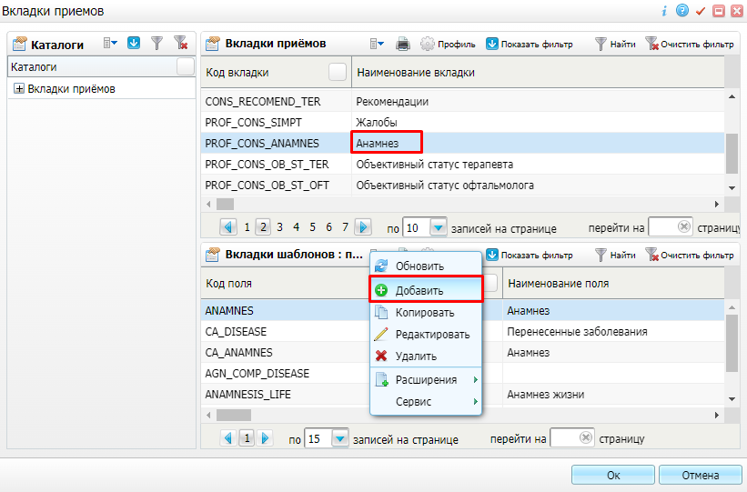

Рисунок 74 – Окно настройки вкладки приема

* вызовите контекстное меню в блоке «Вкладки шаблонов: поля» и выберите пункт «Добавить». Откроется окно добавления поля на вкладку шаблона услуги. Пример окна добавления поля представлен на рисунке (Рисунок 75);

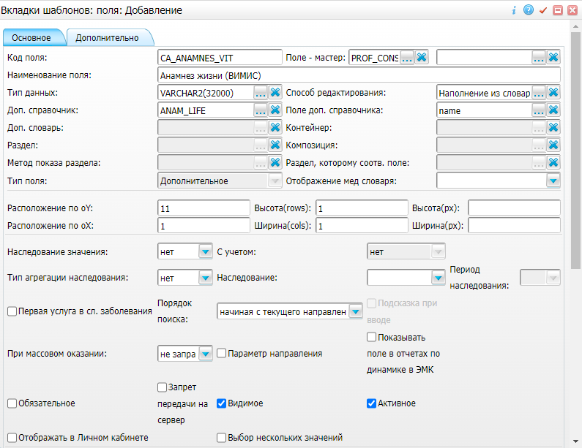

Рисунок 75 – Окно добавления поля на вкладку шаблона услуги

* заполните поля согласно таблице ниже (Таблица 61);

Таблица 61 – Описание полей окна добавления поля вкладки шаблона приема

| Наименование поля | Обязательность | Значение |
| --- | --- | --- |
| Код поля | _scroll_external/icons/check-c2bfad53a9c939a40dfa558cd8c2e94c5c3a6cdad6befa232c8094c8e0e7911b.svg | CA\_ANAMNES\_VIT |
| Поле – мастер |  | PROF\_CONS\_ANAMNES |
| Наименование поля |  | Анамнез жизни (ВИМИС) |
| Тип данных | _scroll_external/icons/check-c2bfad53a9c939a40dfa558cd8c2e94c5c3a6cdad6befa232c8094c8e0e7911b.svg | VARCHAR2(32000) |
| Способ редактирования |  | Наполнение из словаря |
| Доп. справочник |  | ANAM\_LIFE |
| Тип поля |  | Дополнительное |
| Расположение по оY | _scroll_external/icons/check-c2bfad53a9c939a40dfa558cd8c2e94c5c3a6cdad6befa232c8094c8e0e7911b.svg | 11 |
| Расположение по оX | _scroll_external/icons/check-c2bfad53a9c939a40dfa558cd8c2e94c5c3a6cdad6befa232c8094c8e0e7911b.svg | 1 |
| Высота (rows) | _scroll_external/icons/check-c2bfad53a9c939a40dfa558cd8c2e94c5c3a6cdad6befa232c8094c8e0e7911b.svg | 1 |
| Ширина (cols) | _scroll_external/icons/check-c2bfad53a9c939a40dfa558cd8c2e94c5c3a6cdad6befa232c8094c8e0e7911b.svg | 1 |
| Наследование значения |  | Нет |
| С учетом |  | Нет |
| Тип агрегации наследования |  | Нет |
| Порядок поиска |  | Начиная с текущего направления |
| При массовом оказании |  | Не запрашивается |
| Обязательное |  | Флажок не установлен |
| Видимое |  | Флажок установлен |
| Активное |  | Флажок установлен |

* после заполнения полей нажмите на кнопку «ОК» для сохранения веденных данных. Добавленное поле отобразится в блоке «Вкладки шаблонов: поля».

### Настройка типа подписываемого документа

Необходимо проверить наличие типа документа «Эпикриз по результатам диспансеризации/профилактического медицинского осмотра» в системном словаре «Типы подписываемых документов» («EHR\_TYPES») и, в случае отсутствия, добавить его в словарь.

Для проверки и добавления типа подписываемого документа выполните действия, описанные в п. 11.

Параметры типа подписываемого документа представлены в таблице ниже (Таблица 62).

Таблица 62 – Параметры типа подписываемого документа

| Наименование поля | Значение |
| --- | --- |
| Код | 340 |
| ID | 340 |
| Наименование | Эпикриз по результатам диспансеризации / профилактического медицинского осмотра |
| Описание | СЭМД: Эпикриз по результатам диспансеризации / профилактического медицинского осмотра |
| Код СМС в ВИМИС | SMSV24 |

**Примечание –** Код и наименование типа документа заполняются согласно справочнику ФРНСИ 1.2.643.5.1.13.13.11.1522 «Виды медицинской документации».

## Настройки для формирования СЭМД бетта «Выписной эпикриз из стационара по отдельным профилям медицинской помощи»

### Настройка справочников ФРНСИ

Для корректного формирования СЭМД beta-версии «Выписной эпикриз из стационара по отдельным профилям медицинской помощи» необходимо загрузить справочники ФРНСИ, указанные в таблице ниже (Таблица 63).

Таблица 63 – Перечень загружаемых справочников ФРНСИ

| OID справочника | Наименование справочника | Раздел федерального справочника | Раздел справочника МИС |
| --- | --- | --- | --- |
| 1.2.643.5.1.13.13.99.2.115 | ФРМО. Справочник отделений и кабинетов | FN\_FRMO\_CABLAB |  |
| 1.2.643.5.1.13.13.11.1007 | Вид случая госпитализации или обращения (первичный, повторный) |  |  |
| 1.2.643.5.1.13.13.11.1034 | Виды медицинской помощи | FN\_TYPE\_MED\_HELP |  |
| 1.2.643.5.1.13.13.11.1040 | Пол пациента | FN\_GENDER\_PATIENT |  |
| 1.2.643.5.1.13.13.11.1041 | Тип установления инвалидности (впервые, повторно) |  |  |
| 1.2.643.5.1.13.13.11.1048 | Учетные группы аппаратуры, используемой при операциях |  |  |
| 1.2.643.5.1.13.13.11.1064 | Тип патологической реакции для сбора аллергоанамнеза |  |  |
| 1.2.643.5.1.13.13.11.1079 | Виды медицинских изделий, имплантируемых в организм человека, и иных устройств для пациентов с ограниченными возможностями |  |  |
| 1.2.643.5.1.13.13.11.1080 | Федеральный справочник лабораторных исследований. Справочник лабораторных тестов |  |  |
| 1.2.643.5.1.13.13.11.1117 | Федеральный справочник лабораторных исследований. Группы лабораторных исследований |  |  |
| 1.2.643.5.1.13.13.11.1386 | Компоненты крови | FN\_BLOOD\_COMP |  |
| 1.2.643.5.1.13.13.11.1473 | Выявленные патологии |  | DEPS |
| 1.2.643.5.1.13.13.11.1496 | Пути поступления пациента на госпитализацию |  |  |
| 1.2.643.5.1.13.13.11.1503 | Срочность оперативного вмешательства |  |  |
| 1.2.643.5.1.13.13.11.1504 | Тип адреса пациента |  |  |
| 1.2.643.5.1.13.13.11.1522 | Виды медицинской документации | FN\_CEMD |  |
| 1.2.643.5.1.13.13.11.1531 | Оценка сознания пациента бригадой скорой медицинской помощи |  |  |
| 1.2.643.5.1.13.13.11.1548 | Этапы медицинской реабилитации |  |  |
| 1.2.643.5.1.13.13.11.1551 | Формы оказания медицинской помощи |  |  |
| 1.2.643.5.1.13.13.99.2.141 | РР. Виды первично-множественных опухолей |  |  |
| 1.2.643.5.1.13.13.99.2.234 | Трансплантология. Группа крови и резус-фактор доноров, реципиентов |  |  |
| 1.2.643.5.1.13.13.99.2.255 | Виды реакции и (или) осложнения у реципиентов, обусловленные трансфузией |  |  |
| 1.2.643.5.1.13.13.99.2.285 | Уровень конфиденциальности медицинского документа |  |  |
| 1.2.643.5.1.13.13.99.2.313 | Документы, удостоверяющие полномочия законного (уполномоченного) представителя |  |  |
| 1.2.643.5.1.13.13.99.2.368 | Роли сотрудников при подписании медицинских документов, в том числе в электронном виде |  |  |
| 1.2.643.5.1.13.13.99.2.404 | Тип зачатия |  |  |
| 1.2.643.5.1.13.13.99.2.546 | TNM. Стадирование злокачественных опухолей |  |  |
| 1.2.643.5.1.13.13.99.2.552 | Положение плода |  |  |
| 1.2.643.5.1.13.13.99.2.553 | Предлежание плода |  |  |
| 1.2.643.5.1.13.13.99.2.576 | ВИМИС. Общее состояние пациента - индекс Карновского |  |  |
| 1.2.643.5.1.13.13.99.2.647 | Схемы противоопухолевой лекарственной терапии | FN\_SCHEME\_POLT |  |
| 1.2.643.5.1.13.13.99.2.662 | ВИМИС. Количество околоплодных вод |  |  |
| 1.2.643.5.1.13.13.99.2.668 | ВИМИС. Расположение плаценты по отношению к шейке матки |  |  |
| 1.2.643.5.1.13.13.99.2.670 | ВИМИС. Резус-фактор плода |  |  |
| 1.2.643.5.1.13.13.99.2.673 | ВИМИС. Степени задержки внутриутробного роста плода (ЗВРП) |  |  |
| 1.2.643.5.1.13.13.99.2.674 | ВИМИС. Степень миопии |  |  |
| 1.2.643.5.1.13.13.99.2.676 | ВИМИС. Степень сужения таза у беременной |  |  |
| 1.2.643.5.1.13.13.99.2.677 | ВИМИС. Степень тяжести анемии |  |  |
| 1.2.643.5.1.13.13.99.2.680 | ВИМИС. Форма таза у беременной |  |  |
| 1.2.643.5.1.13.13.99.2.711 | ВИМИС. Кратность острого нарушения мозгового кровообращения |  |  |
| 1.2.643.5.1.13.13.99.2.723 | Типы медицинских карт |  |  |
| 1.2.643.5.1.13.13.99.2.724 | Типы документов оснований |  |  |
| 1.2.643.5.1.13.13.99.2.731 | ВИМИС. Виды инфаркта миокарда на основании последующих изменений на ЭКГ |  |  |
| 1.2.643.5.1.13.13.99.2.739 | ВИМИС. Виды инфаркта миокарда на основании наличия инфаркта миокарда в анамнезе |  |  |
| 1.2.643.5.1.13.13.99.2.760 | ВИМИС. Фазы хронического миелолейкоза | FN\_MIELPHASES |  |
| 1.2.643.5.1.13.13.99.2.761 | ВИМИС. Формы бластного криза | FN\_FORM\_CRIZ |  |
| 1.2.643.5.1.13.13.99.2.770 | Источник медицинской информации |  |  |
| 1.2.643.5.1.13.13.99.2.779 | Тип искусственной вентиляции легких |  |  |
| 1.2.643.5.1.13.13.99.2.780 | Тип консилиума | FN\_COUNCIL\_TYPE |  |
| 1.2.643.5.1.13.13.99.2.781 | Характеристики противоопухолевой лекарственной терапии | FN\_CHARACTERISTICS\_POLT |  |
| 1.2.643.5.1.13.13.99.2.782 | Циклы противоопухолевой лекарственной терапии | FN\_CYCLES\_POLT |  |
| 1.2.643.5.1.13.13.99.2.783 | Область воздействия лучевой терапии |  |  |
| 1.2.643.5.1.13.13.99.2.784 | Поводы обращения при онкологических заболеваниях |  |  |
| 1.2.643.5.1.13.13.99.2.786 | Противопоказания или отказы от методов лечения и диагностики |  |  |
| 1.2.643.5.1.13.13.99.2.809 | Международная классификация злокачественных новообразований у детей (3 издание) |  |  |
| 1.2.643.5.1.13.13.99.2.812 | Федеральный справочник хирургических операций |  |  |
| 1.2.643.5.1.13.13.99.2.851 | ВИМИС. Общее состояние пациента – индекс Ланского |  |  |
| 1.2.643.5.1.13.13.99.2.872 | ВИМИС. Виды фибрилляции предсердий |  |  |
| 1.2.643.5.1.13.13.99.2.883 | ВИМИС. Формы фибрилляции предсердий |  |  |
| 1.2.643.5.1.13.13.99.2.886 | ВИМИС. Функциональные классы стабильной стенокардии напряжения |  |  |
| 1.2.643.5.1.13.13.99.2.887 | ВИМИС. Клиническая классификация стабильной ишемической болезни сердца |  |  |
| 1.2.643.5.1.13.13.99.2.899 | ВИМИС. Способы купирования приступа фибрилляции предсердий |  |  |
| 1.2.643.5.1.13.13.99.2.900 | ВИМИС. Виды хронической сердечной недостаточности по фракции выброса левого желудочка |  |  |
| 1.2.643.5.1.13.13.99.2.256 | Срочность госпитализации |  | HOSPITALIZATION\_TYPES |
| 1.2.643.5.1.13.13.11.1046 | Результаты обращения (госпитализации) | FN\_HOSP\_RESULTS | HOSP\_OUTCOMES |
| 1.2.643.5.1.13.13.11.1006 | Степень тяжести состояния пациента | FN\_CONDITION\_PAT | PATIENT\_CONDITIONS |
| 1.2.643.5.1.13.13.99.2.259 | Справочник типов инструментальных исследований | FN\_TYPES\_INSTR | TYPES\_INSTR |
| 1.2.643.5.1.13.13.11.1033 | Виды анестезии | FN\_ANESTH\_KINDS | ANESTHETIZATION\_KIND  **Примечание** – Настраивать связь необходимо только для значений ФНСИ «Общая» и «Местная» |

#### Загрузка справочников из ФРНСИ

Чтобы загрузить справочники из ФРНСИ, выполните следующие действия:

* перейдите в пункт главного меню «Система/ Импорт/ Федеральная НСИ/ Добавление справочников». Откроется форма загрузки справочников;
* выберите значение «[nsi.rosminzdrav.ru](http://nsi.rosminzdrav.ru/)» из выпадающего списка в поле «Источник загрузки»;
* при необходимости введите токен пользователя в поле «Идентификатор пользователя НСИ»;

**Примечание –** Идентификатор пользователя ФРНСИ является его токеном и автоматически проставляется в поле. При удалении или изменении идентификатора происходит ошибка загрузки.

* нажмите на кнопку «Загрузить». В результате в блоке «Добавление справочников НСИ» отобразится перечень справочников реестра ФРНСИ;
* найдите требуемый справочник по OID в блоке «Добавление справочников НСИ» и выберите пункт контекстного меню «Установить раздел». Откроется окно установки раздела;
* укажите в поле «Раздел» код раздела, соответствующий справочнику ФРНСИ. Нужное значение выбирается из справочника «Системы: разделы» с помощью кнопки _scroll_external/attachments/image2020-10-21_12-10-12-bd2b9b49922f99ef09b7c71090bb5465ccd8bbc29a8165a8014d6802467085e8.png;
* нажмите на кнопку «ОК»;
* выберите в списке справочник ФРНСИ с установленным разделом и выберите пункт контекстного меню «Загрузить версии». Начнется процесс загрузки версий справочника. По окончанию загрузки версий Система отобразит информационное сообщение – закройте его;
* снова выберите в списке справочник ФРНСИ с установленным разделом и загруженными версиями и выберите пункт контекстного меню «Загрузить содержимое». Если у справочника более одной версии, откроется окно для выбора версии справочника;
* установите флажок напротив необходимой версии и нажмите на кнопку «Ок». Содержимое справочника ФРНСИ загрузится в выбранный раздел МИС. По окончанию загрузки справочника Система отобразит информационное сообщение – закройте его.

#### Сопоставление справочников МИС и ФРНСИ

Чтобы сопоставить значения справочников ФРНСИ и МИС, выполните следующие действия:

* перейдите в пункт главного меню «Система/ Импорт/ Федеральная НСИ/ Связь со справочниками МИС». Откроется форма сопоставления значений справочников;
* укажите в поле «Справочник НСИ» требуемый справочник ФРНСИ. В блоке «Справочник НСИ» отобразится содержимое выбранного справочника;
* укажите в поле «Раздел МИС» сопоставляемый справочник МИС. В блоке «Значения раздела МИС» отобразится содержимое выбранного справочника;
* сопоставьте значения выбранных справочников следующим образом:
* выберите в списке значение федерального справочника;
* выберите в списке значение справочника МИС и выберите пункт контекстного меню «Добавить связь со справочником НСИ». Выбранные значения справочников будут сопоставлены.

### Настройка справочников

Для корректного формирования СЭМД beta-версии «Выписной эпикриз из стационара по отдельным профилям медицинской помощи» необходимо настроить справочники Системы «Степень тяжести состояния пациента» и «Дополнительные признаки назначения».

#### Настройка справочника «Степень тяжести состояния пациента»

Для настройки словаря «Степень тяжести состояния пациента» выполните следующие действия:

* перейдите в пункт главного меню «Система/ Словари-админ». Откроется форма для настройки словарей (Рисунок 76);



Рисунок 76 – Форма настройки системных словарей

* для фильтрации значений нажмите на кнопку «Показать фильтр». Найдите справочник с кодом «PATIENT\_CONDITIONS»;
* нажмите на ссылку с кодом или названием справочника. Откроется окно просмотра справочника (Рисунок 77);



Рисунок 77 – Окно просмотра справочника

* выберите пункт контекстного меню «Добавить». Откроется окно добавления значения в справочник (Рисунок 78);



Рисунок 78 – Окно добавления значения в справочник

* заполните поля поочередно для каждого значения в соответствии с таблицей ниже (Таблица 64);

Таблица 64 – Заполнение полей окна добавления значения в справочник «PATIENT\_CONDITIONS»

| Код | Наименование |
| --- | --- |
| 1 | Удовлетворительное |
| 2 | Средней тяжести |
| 3 | Тяжелое |
| 4 | Крайне тяжелое |
| 6 | Терминальное |
| 5 | Клиническая смерть |

* нажмите на кнопку «ОК». Добавленное значение отобразится в окне просмотра справочника.

#### Настройка справочника «Дополнительные признаки назначения»

Для настройки словаря «Дополнительные признаки назначения» выполните следующие действия:

* перейдите в пункт главного меню «Система/ Словари-админ». Откроется форма для настройки словарей (см. Рисунок 76);
* для фильтрации значений нажмите на кнопку «Показать фильтр». Найдите справочник с кодом «MP\_ADD\_ATTRIBUTES»;
* нажмите на ссылку с кодом или названием справочника. Откроется окно просмотра справочника (Рисунок 79);

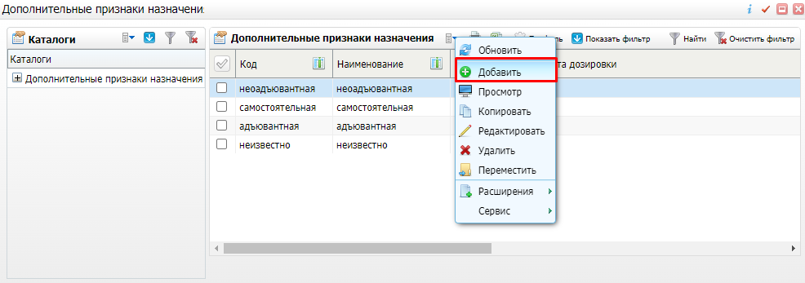

Рисунок 79 – Окно просмотра справочника

* выберите пункт контекстного меню «Добавить». Откроется окно добавления значения в справочник (Рисунок 80);

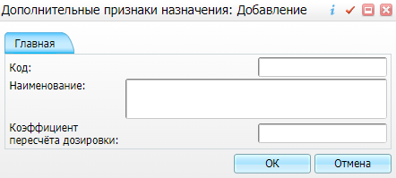

Рисунок 80 – Окно добавления значения в справочник

* заполните поля поочередно для каждого значения в соответствии с таблицей ниже (Таблица 65);

Таблица 65 – Заполнение полей окна добавления значения в справочник «MP\_ADD\_ATTRIBUTES»

| Код | Наименование | Коэффициент пересчёта дозировки |
| --- | --- | --- |
| неоадъювантная | неоадъювантная | 1 |
| самостоятельная | самостоятельная | 1 |
| адъювантная | адъювантная | 1 |
| неизвестно | неизвестно | 1 |

* нажмите на кнопку «ОК». Добавленное значение отобразится в окне просмотра справочника.

### Настройка метода показа

Необходимо настроить метод показа «LIST» раздела «SERVICE\_PRIORITIES».

Для настройки методов показа выполните следующие действия:

* перейдите в пункт главного меню «Система/ Настройка рабочих форм/ Методы показа». Откроется форма настройки методов показа (Рисунок 81);



Рисунок 81 – Форма настройки методов показа разделов

* выберите нужный раздел показа в блоке «Разделы»;
* перейдите в блок «Методы показа раздела»;
* вызовите контекстное меню и выберите пункт «Сервис/ Загрузить». Откроется окно загрузки файла (Рисунок 82);

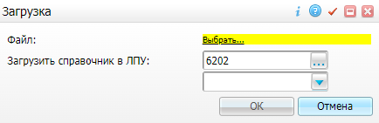

Рисунок 82 – Окно загрузки файла

* нажмите на ссылку «Выбрать» в поле «Файл»;
* выберите для загрузки файл «Выгрузка записи из раздела 'Методы показа раздела' \_ LIST.xml» и нажмите на кнопку «ОК». Метод показа будет загружен в МИС.

Файл для загрузки метода показа:



### Настройка системной опции

Настройте системную опцию «OperAnestServiceCode» для возможности определения услуги «Анестезия».

#### Добавление системной опции

Для настройки системных опций выполните следующие действия:

* выберите пункт главного меню «Система/ Настройка системных опций/ Системные опции (Администратор)». Откроется форма «Настройка системных опций» (Рисунок 83);



Рисунок 83 – Форма настройки системных опций

* выберите нужный каталог в блоке «Каталоги»;
* выберите пункт контекстного меню «Добавить» в блоке «Системные опции». Откроется окно «Системные опции: добавление» (Рисунок 84).



Рисунок 84 – Окно добавления системных опций

* заполните поля в окне «Системные опции: добавление» на вкладках «Реквизиты» и «Тип данных» согласно таблице ниже (Таблица 66);

Таблица 66 – Заполнение полей окна добавления системной опции «OperAnestServiceCode»

| Раздел | Код опции | Наименование опции | Уровень запрета переопределения | Тип данных | Значение |
| --- | --- | --- | --- | --- | --- |
| OPERATING\_ROOMS | OperAnestServiceCode | Код услуги «Анестезия» | До версия-ЛПУ | Строка | A\_RD |

* нажмите на кнопку «ОК» после заполнения полей. Системная опция появится в блоке «Системные опции».

#### Настройка переопределения значения системной опции

Чтобы добавить переопределения значения системной опции, выполните следующие действия:

* выберите пункт главного меню «Система/ Настройка системных опций/ Системные опции (Администратор)». Откроется форма настройки системных опций;
* перейдите к блоку «Системные опции» и выберите системную опцию с кодом «OperAnestServiceCode»;
* перейдите к блоку «Системные опции: переопределения» и выберите пункт контекстного меню «Добавить». Откроется окно добавления ограничения по значениям системной опции (Рисунок 85);



Рисунок 85 – Окно добавления переопределения системной опции

* заполните поля согласно приведенной ниже таблице (Таблица 67);

Таблица 67 – Заполнение полей в окне добавления переопределения значения системной опции

| Наименование поля | Значение |
| --- | --- |
| Уровень переопределения | Версия/ЛПУ |
| ЛПУ | МО, для которой настраивается значение системной опции |
| Значение | Указать код услуги «Анестезия».  Коды услуг хранятся в «Система/ Словари-админ» в справочнике «Услуги» (код «SERVICES») |

* нажмите на кнопку «ОК» для сохранения введенных данных. Добавленное переопределения значения системной опции отобразится в блоке «Системные опции: переопределения».

### Настройка дополнительных словарей

Необходимо настроить дополнительные словари с кодами «CONDITION\_PAT\_ECOG» и «CONDITION\_PAT\_KARNOVSKY».

#### Добавление дополнительных словарей

Для добавления дополнительного словаря выполните следующие действия:

* перейдите в пункт главного меню «Словари/ Дополнительные словари». Откроется форма настройки дополнительных словарей (Рисунок 86);



Рисунок 86 – Форма настройки дополнительных словарей

* вызовите контекстное меню в блоке «Дополнительные словари» и выберите пункт «Добавить». Откроется окно добавления дополнительного словаря (Рисунок 87);



Рисунок 87 – Окно добавления дополнительного справочника

* заполните поля поочередно для каждого словаря согласно таблице ниже (Таблица 68);

Таблица 68 – Заполнение полей окна добавления дополнительного словаря

| Код | Наименование поля | Формат | Длина строкового поля |
| --- | --- | --- | --- |
| CONDITION\_PAT\_ECOG | Общее состояние пациента(ки) – шкала ECOG | Строка | 250 |
| CONDITION\_PAT\_KARNOVSKY | Общее состояние пациента(ки) - индекс Карновского | Строка | 250 |

* нажмите на кнопку «ОК» после заполнения полей. Добавленный справочник отобразится в блоке «Дополнительные словари».

#### Добавление значений дополнительного справочника

Добавьте значения в созданные дополнительные словари.

Для добавления значения в дополнительный словарь выполните следующие действия:

* выберите нужный справочник в блоке «Дополнительные словари»;
* вызовите контекстное меню в блоке «Дополнительные словари: значения» и выберите пункт «Добавить» (Рисунок 88);

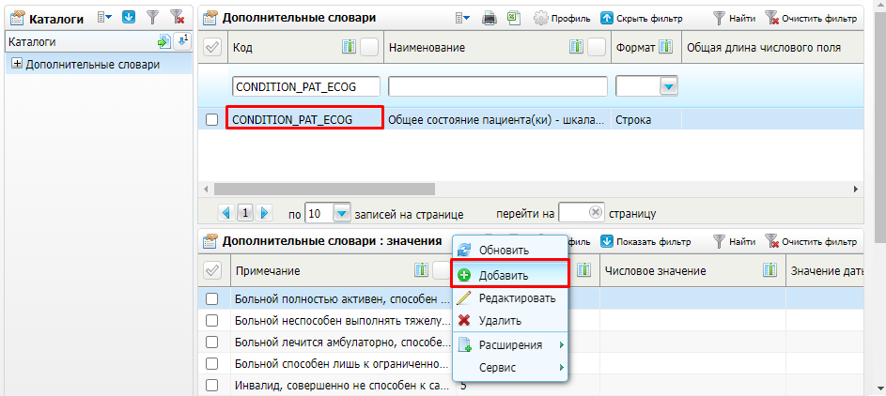

Рисунок 88 – Добавление значений в дополнительный словарь

* заполните поля поочередно для каждого дополнительного словаря согласно таблице ниже (Таблица 69);

Таблица 69 – Заполнение полей окна добавления значения дополнительного словаря

| Дополнительный словарь | Значение | Примечание |
| --- | --- | --- |
| CONDITION\_PAT\_ECOG | 0 | Больной полностью активен, способен выполнять все, как и до заболевания |
| 1 | Больной неспособен выполнять тяжелую, но может выполнять легкую или сидячую работу (например, легкую домашнюю или канцелярскую работу) |
| 2 | Больной лечится амбулаторно, способен к самообслуживанию, но не может выполнять работу. Более 50% времени бодрствования проводит активно в вертикальном положении |
| 3 | Больной способен лишь к ограниченному самообслуживанию, проводит в кресле или постели более 50% времени бодрствования |
| 4 | Инвалид, совершенно не способен к самообслуживанию, прикован к креслу или постели |
| CONDITION\_PAT\_KARNOVSKY | 100 % | Состояние нормальное, нет жалоб и симптомов заболевания |
| 90 % | Нормальная активность сохранена, но имеются незначительные симптомы заболевания |
| 80 % | Нормальная активность возможна при дополнительных усилиях, при умеренно выраженных симптомах заболевания |
| 70 % | Больной обслуживает себя самостоятельно, но не способен к нормальной деятельности или работе |
| 60 % | Больной иногда нуждается в помощи, но в основном обслуживает себя сам |
| 50 % | Больному часто требуется помощь и медицинское обслуживание |
| 40 % | Большую часть времени больной проводит в постели, необходим специальный уход и посторонняя помощь |
| 30 % | Больной прикован к постели, показана госпитализация, хотя терминальное состояние не обязательно |
| 20 % | Сильные проявления болезни, необходима госпитализация и поддерживающая терапия |
| 10 % | Умирающий больной, быстрое прогрессирование заболевания |
| 0 % | Смерть |

* нажмите на кнопку «ОК» после заполнения полей. Добавленное значение отобразится в блоке «Дополнительные словари: значения».

### Настройка дополнительных свойств

Настройте следующие дополнительные свойства:

* «PATIENT\_CONDIT\_ADMISSION» и «PATIENT\_CONDIT\_DISCHARGE», предназначенные для хранения наименования и OID структурного подразделения сотрудника, которые затем отображаются в одноименных столбцах аналитической формы «Журнал информационного взаимодействия с ВИМИС». Если значения этих дополнительных свойств не указаны, то наименование и OID структурного подразделения вычисляется по отделению, в котором работает сотрудник;
* «TYPES\_INSTRUMENTAL\_STUDIES» – типы инструментальных исследований.;
* «EQUIP\_TYPES\_CDA» – учетные группы аппаратуры, используемой при операциях;
* «EPIC\_STAC\_SERV» – признак услуги стационарного выписного эпикриза.

Для создания дополнительного свойства выполните следующие действия:

* перейдите в пункт меню «Система/ Дополнительные свойства: настройка». Откроется форма настройки дополнительных свойств (Рисунок 89);



Рисунок 89 – Форма настройки дополнительных свойств

* в блоке «Свойства документов» вызовите контекстное меню и выберите пункт «Добавить». Откроется окно «Свойства документов: Добавление» (Рисунок 90);



Рисунок 90 – Окно добавления дополнительного свойства

* заполните поля поочередно для каждого дополнительного свойства согласно таблице ниже (Таблица 70);

Таблица 70 – Заполнение полей окна добавления дополнительного свойства

| Код свойства | Наименование свойства | Способ формирования | Доп. словарь | Раздел | Композиция | Тип данных | Общая длина строкового поля | Общая длина числового поля | Кол-во знаков после запятой |
| --- | --- | --- | --- | --- | --- | --- | --- | --- | --- |
| PATIENT\_CONDIT\_ADMISSION | Состояние при поступлении | Вручную |  |  |  | Число |  | 1 | 0 |
| PATIENT\_CONDIT\_DISCHARGE | Состояние при выписке | Вручную |  |  |  | Число |  | 1 | 0 |
| TYPES\_INSTRUMENTAL\_STUDIES | Типы инструментальных исследований (СЭМД) | Из раздела |  | TYPES\_INSTR | DEFULT | Строка | 250 |  |  |
| EQUIP\_TYPES\_CDA | Учетные группы аппаратуры, используемой при операциях (СЭМД стац эпикриз) | Из доп.словаря | ISP\_APPAR |  |  | Строка | 100 |  |  |
| EPIC\_STAC\_SERV | Является услугой стационарного выписного эпикриза (СЭМД) | Вручную |  |  |  | Число |  | 1 | 0 |

* нажмите на кнопку «ОК» после заполнения полей. Созданное дополнительное свойство отобразится в блоке «Свойства документов».

#### Добавление связей дополнительных свойств с разделами

Добавьте связь дополнительного свойства с разделами.

Для добавления связи дополнительного свойства с разделом Системы выполните следующие действия:

* выберите нужное дополнительное свойство в блоке «Свойства документов: связи с разделами» (Рисунок 91);

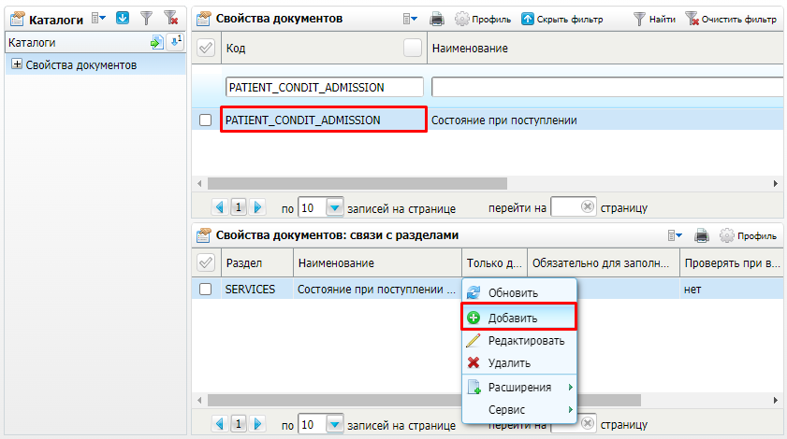

Рисунок 91 – Настройка связей дополнительных свойств с разделами

* выберите пункт контекстного меню «Добавить». Откроется окно «Свойства документов: связи с разделами» (Рисунок 92);



Рисунок 92 – Окно добавления связи дополнительного свойства с разделом

* заполните поля поочередно для каждого дополнительного свойства согласно таблице ниже (Таблица 71);

Таблица 71 – Заполнение полей окна добавления связей дополнительных свойств с разделами

| Код дополнительного свойства | Приглашение ко вводу | Раздел |
| --- | --- | --- |
| PATIENT\_CONDIT\_ADMISSION | Состояние при поступлении | SERVICES |
| PATIENT\_CONDIT\_DISCHARGE | Состояние при выписке | SERVICES |
| TYPES\_INSTRUMENTAL\_STUDIES | Типы инструментальных исследований (СЭМД) | SERVICES |
| EQUIP\_TYPES\_CDA | Учетные группы аппаратуры, используемой при операциях (СЭМД стац эпикриз) | LABMED\_EQUIP\_TYPES |
| EPIC\_STAC\_SERV | Является услугой стационарного выписного эпикриза (СЭМД) | SERVICES |

* нажмите на кнопку «ОК». Добавленное дополнительное свойство отобразится в блоке «Свойства документов: связи с разделами».

### Настройка услуг

#### Настройка дополнительных свойств «Состояние при поступлении» и «Состояние при выписке» услуг

Для корректного формирования СЭМД beta-версии «Выписной эпикриз из стационара по отдельным профилям медицинской помощи» необходимо настроить следующие услуги:

* услуга первичного осмотра в стационаре;
* услуга выписного эпикриза в стационаре.

Для этого выполните следующие действия:

* перейдите в пункт главного меню в «Словари/ Услуги/ Общие услуги». Откроется форма словаря услуг (Рисунок 93);



Рисунок 93 – Форма настройки словаря услуг

* настройте услугу первичного осмотра, оказываемую в приемном покое или в отделении стационара, данные с которой будут использоваться для формирования СЭМД. Для этого выполните следующие действия:
* выберите в блоке «Услуги» нужную услугу, вызовите контекстное меню и выберите пункт «Редактировать». Откроется окно изменения параметров услуги (Рисунок 94);

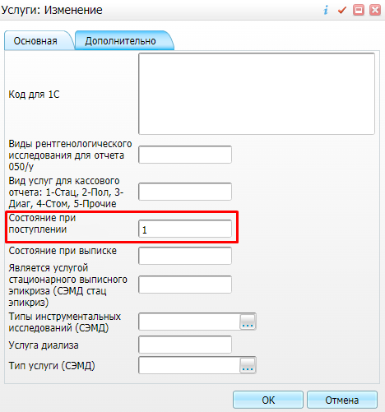

Рисунок 94 – Окно редактирования услуги первичного осмотра в стационаре

* перейдите на вкладку «Дополнительно» и в поле «Состояние при поступлении» (код «PATIENT\_CONDIT\_ADMISSION») укажите значение «1»;
* нажмите на кнопку «ОК» для сохранения изменений.
* настройте услугу выписного эпикриза в стационаре, данные с которой будут использоваться для формирования СЭМД. Для этого выполните следующие действия:
* выберите в блоке «Услуги» нужную услугу, вызовите контекстное меню и выберите пункт «Редактировать». Откроется окно изменения параметров услуги (Рисунок 95);

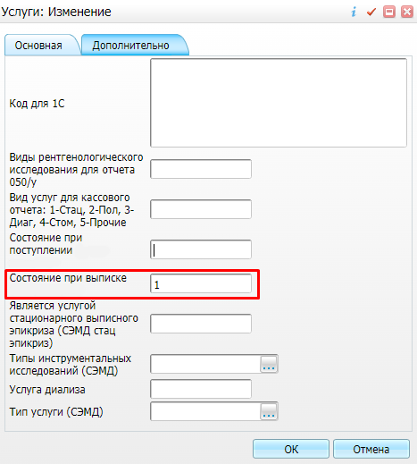

Рисунок 95 – Окно редактирования услуги

* перейдите на вкладку «Дополнительно» и в поле «Состояние при выписке» (код «PATIENT\_CONDIT\_DISCHARGE») укажите значение «1»;
* нажмите на кнопку «ОК» для сохранения изменений.

#### Настройка федерального кода услуги

Настройте федеральный код следующих услуг:

* операция;
* анестезия;
* инструментальные исследования;
* морфологические исследования (после реализации гистологии);
* консультаций врачей специалистов.

Для настройки федерального кода услуги выполните следующие действия:

* перейдите в пункт главного меню «Словари/ Услуги/ Общие услуги». Откроется форма настройки словаря услуг (см. Рисунок 93);
* в блоке «Услуги» найдите нужную услугу, вызовите контекстное меню и выберите пункт «Редактировать». Откроется окно редактирования услуги (Рисунок 96);

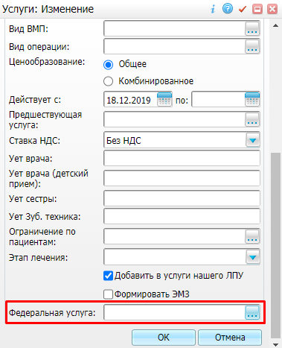

Рисунок 96 – Окно редактирования услуги

* нажмите на кнопку C:\Users\e.LEVINA\AppData\Local\Microsoft\Windows\INetCache\Content.Word\Кнопка три точки МИС.PNG в поле «Федеральная услуга» на вкладке «Основное», выберите из справочника «Федеральные услуги» соответствующую федеральную услугу и нажмите на кнопку «ОК»;
* нажмите на кнопку «ОК» в окне редактирования услуги.

### Настройка шаблонов услуг

Для корректного формирования СЭМД beta-версии «Выписной эпикриз из стационара по отдельным профилям медицинской помощи» необходимо настроить следующие шаблоны услуг:

* шаблон услуги первичного осмотра в стационаре;
* шаблон услуги ежедневного осмотра в стационаре;
* шаблон услуги выписного эпикриза в стационаре.

Перечисленные шаблоны услуг должны содержать ряд полей, данные из которых должны передаваться ВИМИС.

Для настройки полей шаблона услуг выполните следующие действия:

* перейдите в пункт главного меню «Система/ Конструктор шаблонов услуг/ Состав шаблонов (вкладки)». Откроется форма настройки вкладок приёмов (Рисунок 97);



Рисунок 97 – Форма настройки шаблонов услуг

* в блоке «Шаблоны приёмов» выберите необходимый шаблон приёма;
* перейдите на вкладку «Вкладки приема» и выберите нужную вкладку;
* вызовите контекстное меню и выберите пункт «Редактировать». Откроется окно редактирования вкладки шаблона приёма (пример окна представлен на рисунке ниже (Рисунок 98));



Рисунок 98 – Окно редактирования вкладки

* нажмите на кнопку _scroll_external/attachments/knopka-tri-tochki-mis-14949f1f951dbcc5c3b74cd847e5a2f64b5081b87250239066ba971ed5689e71.png в поле «Вкладка». Откроется окно «Вкладки приемов»;
* вызовите контекстное меню в блоке «Вкладки шаблонов: поля» и выберите пункт «Добавить». Откроется окно добавления поля на вкладку шаблона услуги;
* заполните поля в окне поочередно для каждого создаваемого поля шаблона услуги согласно таблице ниже (Таблица 72);

Таблица 72 – Описание полей окна добавления поля вкладки шаблона приема

| Код поля | Наименование поля | Тип данных | Способ редактирования | Доп. справочник | Доп. словарь | Раздел | Метод показа раздела | Тип поля |
| --- | --- | --- | --- | --- | --- | --- | --- | --- |
| Настройка полей в шаблоне первичного осмотра в стационаре | | | | | | | | |
| PATIENT\_CONDIT\_ADMISSION | Степень тяжести состояния пациента при госпитализации | VARCHAR2(250) | Выбор из списка |  |  | PATIENT\_CONDITIONS | LIST | Дополнительное |
| CONDITION\_PAT\_ECOG | Общее состояние пациента(ки) - шкала ECOG | VARCHAR2(300) | Выбор из списка |  | CONDITION\_PAT\_ECOG |  |  | Дополнительное |
| CONDITION\_PAT\_KARNOVSKY | Общее состояние пациента(ки) - индекс Карновского | VARCHAR2(300) | Выбор из списка |  | CONDITION\_PAT\_KARNOVSKY |  |  | Дополнительное |
| HOSP\_LOCAL\_STATUS | Местный статус | Любой текстовый | Любой |  |  |  |  | Дополнительное |
| ANAMNESIS\_DIS | Анамнез заболевания | VARCHAR2(4000) | Наполнение из словаря | любой подходящий |  |  |  | Дополнительное |
| ANAMNESIS\_LIFE | Анамнез жизни | VARCHAR2(4000) | Наполнение из словаря | любой подходящий |  |  |  | Дополнительное |
| ANAMNESIS\_EPID | Эпидемиологический анамнез | VARCHAR2(4000) | Наполнение из словаря | любой подходящий |  |  |  | Дополнительное |
| Настройка полей в шаблоне ежедневного осмотра в стационаре | | | | | | | | |
| PATIENT\_CONDITIONS\_ADMISSION | Степень тяжести состояния пациента | VARCHAR2(250) | Выбор из списка |  |  | PATIENT\_CONDITIONS | LIST | Дополнительное |
| CONDITION\_PAT\_ECOG | Общее состояние пациента(ки) - шкала ECOG | VARCHAR2(300) | Выбор из списка |  | CONDITION\_PAT\_ECOG |  |  | Дополнительное |
| CONDITION\_PAT\_KARNOVSKY | Общее состояние пациента(ки) - индекс Карновского | VARCHAR2(300) | Выбор из списка |  | CONDITION\_PAT\_KARNOVSKY |  |  | Дополнительное |
| COMPLAINTS | Жалобы | Любой строковый | Любой |  |  |  |  | Дополнительное |
| Настройка полей в шаблоне услуги выписного эпикриза в стационаре | | | | | | | | |
| PATIENT\_CONDIT\_DISCHARGE | Степень тяжести состояния пациента при выписке | VARCHAR2(250) | Выбор из списка |  |  | PATIENT\_CONDITIONS | LIST | Дополнительное |
| HOSP\_REG\_DIET | Режим и диета | VARCHAR2(250) | Ручной ввод |  |  |  |  | Дополнительное |
| HOSP\_RECOM\_LECH | Рекомендованное лечение | VARCHAR2(250) | Ручной ввод |  |  |  |  | Дополнительное |
| HOSP\_RECOM\_TRUD | Трудовые рекомендации | VARCHAR2(250) | Ручной ввод |  |  |  |  | Дополнительное |
| HOSP\_RECOM\_OTHER | Прочие рекомендации | VARCHAR2(250) | Ручной ввод |  |  |  |  | Дополнительное |
| HOSP\_COURSE\_DISEASE | Течение заболевания | VARCHAR2(4000) | Ручной ввод |  |  |  |  | Дополнительное |

**Примечания**

1 Поля в шаблоне услуги выписного эпикриза в стационаре могут быть размещены на любой из вкладок шаблона.

2 Настройка поля «Течение заболевания» не является обязательной. Следует проверить настройки поля только в том случае, если в МО оно заполняется при оказании услуги выписного эпикриза, и планируется его передача в ВИМИС.

* нажмите на кнопку «ОК». Добавленное поле отобразится в блоке «Вкладки шаблонов: поля».

### Настройка полей для выгрузки во внешние системы

Для корректного формирования СЭМД beta-версии «Выписной эпикриз из стационара по отдельным профилям медицинской помощи» необходимо настроить поля для выгрузки во внешние системы, сопоставив им поля из шаблонов услуг, оказываемых в стационаре.

**Примечание –** Сопоставление полей для выгрузки во внешнюю систему с полями шаблона приёма необходимо выполнять для каждой МО. Полям выгрузки сопоставляются поля шаблонов услуг, настроенные в п. 15.5.8.

#### Добавление полей выгрузки во внешние системы

Для добавления полей выгрузки выполните следующие действия:

* перейдите в пункт главного меню «Система/ Интеграция/ Поля для выгрузки в внешние системы». Откроется форма настройки полей выгрузки;
* перейдите к блоку «Поля для выгрузки в внешние системы» и проверьте в списке наличие полей согласно приведенной ниже таблице:
* если поле отсутствует в списке, то выберите пункт контекстного меню «Добавить». Если же поле уже создано, то выберите пункт контекстного меню «Редактировать» для проверки его параметров на соответствие значениям. Откроется окно добавления/редактирования поля выгрузки;
* заполните поля окна поочередно для каждого поля выгрузки в соответствии с приведенной ниже таблицей (Таблица 73);

Таблица 73 – Заполнение полей окна добавления/редактирования поля выгрузки во внешние системы

| Код поля | Внешняя система | Примечание |
| --- | --- | --- |
| PATIENT\_CONDIT\_ADMISSION | fed\_iemk | Степень тяжести состояния пациента при госпитализации |
| PATIENT\_CONDIT\_DISCHARGE | fed\_iemk | Степень тяжести состояния пациента при выписке |
| HOSP\_REG\_DIET | fed\_iemk | Режим и диета |
| HOSP\_RECOM\_LECH | fed\_iemk | Рекомендованное лечение |
| HOSP\_RECOM\_TRUD | fed\_iemk | Трудовые рекомендации |
| HOSP\_RECOM\_OTHER | fed\_iemk | Прочие рекомендации |
| PATIENT\_CONDIT\_ADMISSION | vimis | Степень тяжести состояния пациента |
| ANAMNESIS\_EPID | vimis | Эпидемиологический анамнез |
| ANAMNESIS\_DIS | vimis | Анамнез заболевания |
| ANAMNESIS\_LIFE | vimis | Анамнез жизни |
| HOSP\_LOCAL\_STATUS | vimis | Местный статус |
| COMPLAINTS | vimis | Жалобы пациента |
| HOSP\_COURSE\_DISEASE | vimis | Течение заболевания |

* после заполнения полей нажмите на кнопку «ОК» для сохранения введенных данных.

#### Добавление соответствия полю выгрузки полю шаблона услуги

Чтобы сопоставить полю выгрузки соответствующее поле из шаблона услуги осмотра/консультации выполните следующие действия:

* выберите поле необходимое в блоке «Поля для выгрузки в внешние системы» (перечень полей представлен в таблице ниже);
* если соответствие не установлено, то выберите пункт контекстного меню «Добавить». Если же соответствие уже задано, то выберите пункт контекстного меню «Редактировать» и проверьте его параметры. Откроется окно добавления/ редактирования сопоставления полей;
* заполните поля окна поочередно для каждого поля выгрузки в соответствии с приведенной ниже таблицей (Таблица 74);

Таблица 74 – Заполнение полей окна сопоставления полей

| Код поля выгрузки | Код поля шаблона услуги |
| --- | --- |
| PATIENT\_CONDIT\_ADMISSION | PATIENT\_CONDIT\_ADMISSION |
| PATIENT\_CONDIT\_DISCHARGE | PATIENT\_CONDIT\_DISCHARGE |
| HOSP\_REG\_DIET | HOSP\_REG\_DIET (или другой код поля, используемый в шаблоне для режима и диеты) |
| HOSP\_RECOM\_LECH | HOSP\_RECOM\_LECH (или другой код поля, используемый в шаблоне для рекомендованного лечения) |
| HOSP\_RECOM\_TRUD | HOSP\_RECOM\_TRUD (или другой код поля, используемый в шаблоне для трудовых рекомендаций) |
| HOSP\_RECOM\_OTHER | HOSP\_RECOM\_OTHER (или другой код поля, используемый в шаблоне для прочих рекомендаций) |
| PATIENT\_CONDIT\_ADMISSION | PATIENT\_CONDIT\_ADMISSION |
| ANAMNESIS\_EPID | ANAMNESIS\_EPID (или другой код поля, используемый в шаблоне для эпидемиологического анамнеза) |
| ANAMNESIS\_DIS | ANAMNESIS\_DIS (или другой код поля, используемый в шаблоне для анамнеза заболевания) |
| ANAMNESIS\_LIFE | ANAMNESIS\_LIFE (или другой код поля, используемый в шаблоне для анамнеза жизни) |
| HOSP\_LOCAL\_STATUS | HOSP\_LOCAL\_STATUS (или другой код поля, используемый в шаблоне для местного статуса пациента при поступлении) |
| COMPLAINTS | COMPLAINTS (или другой код поля, используемый в шаблоне для жалоб пациента) |
| HOSP\_COURSE\_DISEASE | HOSP\_COURSE\_DISEASE (или другой код поля, используемый в шаблоне для течения заболевания) |

**Примечание** – Настройка поля выгрузки во внешнюю систему «HOSP\_COURSE\_DISEASE» является необязательной, так как при формировании СЭМД для отправки в ВИМИС это поле необязательное для передачи. Настройку требуется осуществить, если в МО заполняется поле в шаблоне, в котором описывается течение заболевания, и планируется его передача в ВИМИС.

* после заполнения полей нажмите на кнопку «ОК» для сохранения введенных данных.

### Настройка типа подписываемого документа

Необходимо проверить наличие типа документа «Выписной эпикриз из стационара по отдельным профилям медицинской помощи» в системном словаре «Типы подписываемых документов» («EHR\_TYPES») и, в случае отсутствия, добавить его в словарь.

Для проверки и добавления типа подписываемого документа выполните действия, описанные в п. 11.

Параметры типа подписываемого документа представлены в таблице ниже (Таблица 75).

Таблица 75 – Параметры типа подписываемого документа

| Наименование поля | Значение |
| --- | --- |
| Код | 359 |
| ID | 359 |
| Наименование | Выписной эпикриз из стационара по отдельным профилям медицинской помощи |
| Описание | Выписной эпикриз из стационара по отдельным профилям медицинской помощи |
| Код СМС в ВИМИС | 359 |

**Примечание –** Код и наименование типа документа заполняются согласно справочнику ФРНСИ 1.2.643.5.1.13.13.11.1522 «Виды медицинской документации».

# Настройки для формирования СЭМД

В данном разделе представлены настройки, необходимые для корректного формирования следующих СЭМД:

* «Направление на консультацию и во вспомогательные кабинеты» (см. п. 16.1);
* «Протокол инструментального исследования» (см. п. 16.2);
* «Протокол лабораторного исследования» (см. п. 16.3);
* «Протокол цитологического исследования» (см. п. 16.4);
* «Медицинское свидетельство о смерти (CDA)» (см. п. 16.4).

## Настройки для формирования СЭМД «Направление на консультацию и во вспомогательные кабинеты»

### Настройка справочников ФРНСИ

Для корректного формирования СЭМД «Направление на госпитализацию, восстановительное лечение, обследование, консультацию» необходимо загрузить в Систему справочники ФРНСИ и связать их с разделами МИС согласно приведенной ниже таблице (Таблица 76).

Таблица 76 – Сопоставление справочников ФРНСИ и МИС

| OID | Наименование справочника | Раздел НСИ в МИС | Связываемый раздел в МИС |
| --- | --- | --- | --- |
| 1.2.643.5.1.13.13.99.2.797 | Типы консультаций | FN\_TYPES\_CONS | SERVICES |
| 1.2.643.5.1.13.13.11.1471 | Федеральный справочник инструментальных диагностических исследований | FN\_INST\_DIAG\_RESEARCH | SERVICES |
| 1.2.643.5.1.13.13.99.2.13 | Типы лабораторных исследований | FN\_TYPES\_LAB | SERVICES |

#### Загрузка справочников из ФРНСИ

Чтобы загрузить справочники из ФРНСИ, выполните следующие действия:

* перейдите в пункт главного меню «Система/ Импорт/ Федеральная НСИ/ Добавление справочников». Откроется форма загрузки справочников;
* выберите значение «[nsi.rosminzdrav.ru](http://nsi.rosminzdrav.ru/)» из выпадающего списка в поле «Источник загрузки»;
* при необходимости введите токен пользователя в поле «Идентификатор пользователя НСИ»;

**Примечание –** Идентификатор пользователя ФРНСИ является его токеном и автоматически проставляется в поле. При удалении или изменении идентификатора происходит ошибка загрузки.

* нажмите на кнопку «Загрузить». В результате в блоке «Добавление справочников НСИ» отобразится перечень справочников реестра ФРНСИ;
* найдите требуемый справочник по OID в блоке «Добавление справочников НСИ» и выберите пункт контекстного меню «Установить раздел». Откроется окно установки раздела;
* укажите в поле «Раздел» код раздела, соответствующий справочнику ФРНСИ. Нужное значение выбирается из справочника «Системы: разделы» с помощью кнопки _scroll_external/attachments/image2020-10-21_12-10-12-cbcfc8f2367c008eab83f1f8aaaaa1f474561ec437d6d16522eec283ccfed223.png;
* нажмите на кнопку «ОК»;
* выберите в списке справочник ФРНСИ с установленным разделом и выберите пункт контекстного меню «Загрузить версии». Начнется процесс загрузки версий справочника. По окончанию загрузки версий Система отобразит информационное сообщение – закройте его;
* снова выберите в списке справочник ФРНСИ с установленным разделом и загруженными версиями и выберите пункт контекстного меню «Загрузить содержимое». Если у справочника более одной версии, откроется окно для выбора версии справочника;
* установите флажок напротив необходимой версии и нажмите на кнопку «Ок». Содержимое справочника ФРНСИ загрузится в выбранный раздел МИС. По окончанию загрузки справочника Система отобразит информационное сообщение – закройте его.

#### Сопоставление справочников МИС и ФРНСИ

Чтобы сопоставить значения справочников ФРНСИ и МИС, выполните следующие действия:

* перейдите в пункт главного меню «Система/ Импорт/ Федеральная НСИ/ Связь со справочниками МИС». Откроется форма сопоставления значений справочников;
* укажите в поле «Справочник НСИ» требуемый справочник ФРНСИ. В блоке «Справочник НСИ» отобразится содержимое выбранного справочника;
* укажите в поле «Раздел МИС» сопоставляемый справочник МИС. В блоке «Значения раздела МИС» отобразится содержимое выбранного справочника;
* сопоставьте значения выбранных справочников следующим образом:
* выберите в списке значение федерального справочника;
* выберите в списке значение справочника МИС и выберите пункт контекстного меню «Добавить связь со справочником НСИ». Выбранные значения справочников будут сопоставлены.

### Настройка вида документа

Необходимо настроить вид документа «Направление на консультацию и во вспомогательные кабинеты (CDA) Редакция 1» в дополнительном словаре «Вид документа».

Для этого выполните следующие действия:

* выберите пункт главного меню «Словари/ Дополнительные словари». Отобразится форма настройки дополнительных словарей (Рисунок 99);

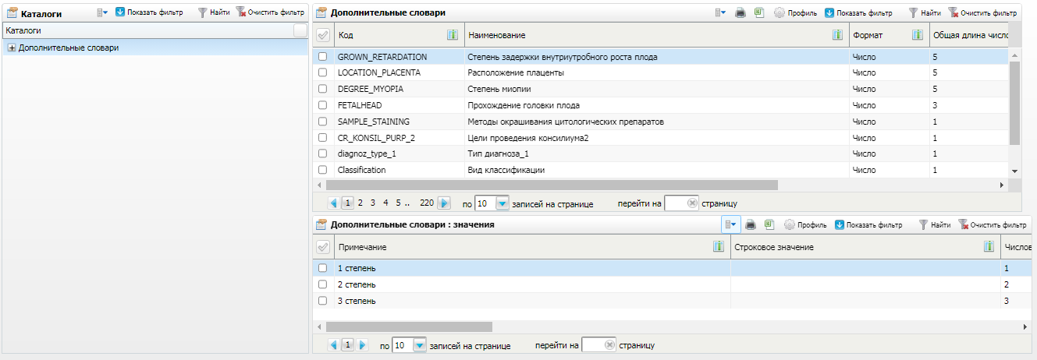

Рисунок 99 – Форма настройки дополнительных словарей

* перейдите к блоку «Дополнительные словари» и найдите словарь «Вид документа «, используя панель фильтрации;
* перейдите к блоку «Дополнительные словари: значения» и выберите пункт контекстного меню «Добавить». Откроется окно добавления вида документа;
* заполните поля в открывшемся окне согласно приведенной ниже таблице (Таблица 77);

Таблица 77 – Параметры вида документа

| Наименование поля | Значение |
| --- | --- |
| Значение | 85 |
| Примечание | Направление на консультацию и во вспомогательные кабинеты (CDA) Редакция 1 |

**Примечание –** Код и наименование вида документа заполняются согласно справочнику ФРНСИ 1.2.643.5.1.13.13.11.1520 «Регистрируемые электронные медицинские документы».

* нажмите на кнопку «ОК» для сохранения внесенных данных. Добавленный вид документа отобразится в блоке «Дополнительные словари: значения».

### Настройка подписания СЭМД

Для возможности подписания СЭМД «Направление на консультацию и во вспомогательные кабинеты» ЭП ответственных сотрудников необходимо создать пользовательский отчет, указав для него роли подписывающих сотрудников и связав его с видом документа.

**Примечание –** Отчет, хранящий настройки подписания СЭМД «Направление на консультацию и во вспомогательные кабинеты», настраивается только в одной МО.

Чтобы создать отчет, содержащий настройки подписания СЭМД, выполните следующие действия:

* выберите пункт главного меню «Система/ Настройка отчетов/ Пользовательские отчеты». Отобразится форма настройки пользовательских отчетов (Рисунок 100);

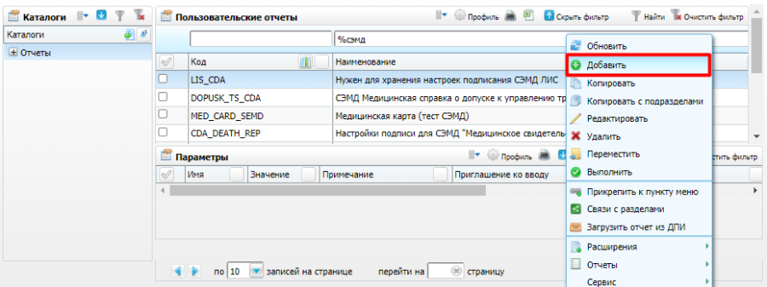

Рисунок 100 – Форма настройки пользовательских отчетов

* перейдите к блоку «Пользовательские отчеты» и выберите пункт контекстного меню «Добавить». Откроется окно добавления отчета (Рисунок 101);

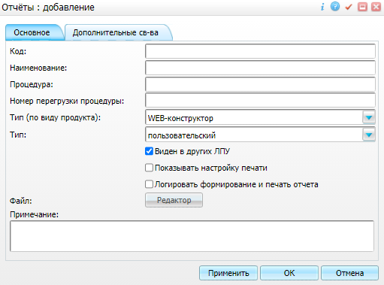

Рисунок 101 – Окно добавления отчета

* заполните поля на вкладке «Основное» согласно приведенной ниже таблице (Таблица 78);

Таблица 78 – Значения основных параметров отчета

| Наименование поля | Значение |
| --- | --- |
| Тип (по виду продукта) | WEB-конструктор |
| Тип | Пользовательский |
| Примечание | Хранение настроек подписания для СЭМД «Направление на консультацию и во вспомогательные кабинеты» |
| Наименование | любое (например, «СЭМД Направление на консультацию и во вспомогательные кабинеты») |
| Код | любое (например, «CDA\_CONS\_DIRECTION») |
| Виден в других ЛПУ | Флажок установлен |

* перейдите на вкладку «Дополнительные св-ва» и укажите в поле «Вид документа» значение «85» («Направление на консультацию и во вспомогательные кабинеты (CDA) Редакция 1»). Значение выбирается из дополнительного словаря Системы;

**Примечание –** Значение в поле «Вид документа для передачи в РЭМД» указывается согласно справочнику ФРНСИ 1.2.643.5.1.13.13.11.1520 «Регистрируемые электронные медицинские документы».

* нажмите на кнопку «Применить» для сохранения введенных данных. При этом в окне добавления отчета станет доступной для заполнения вкладка «Настройки подписи» (Рисунок 102);

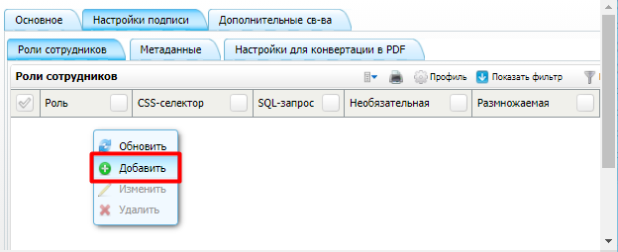

Рисунок 102 – Настройки подписания отчета

* перейдите на вкладку «Настройки подписи/ Роли сотрудников» и сформируйте список ролей сотрудников, подписывающих СЭМД «Направление на консультацию и во вспомогательные кабинеты». Для добавления роли подписывающего сотрудника выполните следующие действия:
* вызовите контекстное меню и выберите пункт «Добавить». Откроется окно «Роли сотрудников: добавление» (Рисунок 103);

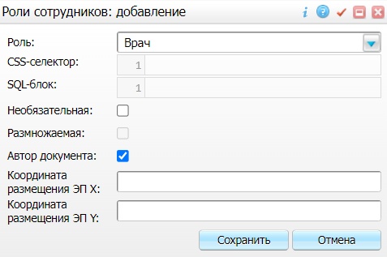

Рисунок 103 – Окно добавления роли подписывающего сотрудника

* заполните поля в окне добавления подписывающего сотрудника согласно приведенной ниже таблице (Таблица 79);
* нажмите на кнопку «Сохранить» для сохранения введенных данных. Добавленная роль отобразится в списке «Роли сотрудников» окна создания отчета.
* нажмите на кнопку «Ок» для сохранения отчета.

Таблица 79 – Роли подписывающих сотрудников

| Роль | Необязательная | Автор документа |
| --- | --- | --- |
| Врач | Флажок снят | Флажок установлен |
| ЭП МО | Флажок снят | Флажок снят |

**Примечания**

1 Возможно несколько способов подписания документов ЭП МО:

* автоматическое подписание на сервере;
* подписание лицом, отвечающим за подписание документов ЭП МО.

2 Если для МО настроено автоматическое подписание на сервере, то роль «ЭП МО» в настройки подписи отчета добавлять не нужно.

### Настройка типа подписываемого документа

Необходимо проверить наличие типа документа «Направление на консультацию и во вспомогательные кабинеты» в системном словаре «Типы подписываемых документов» («EHR\_TYPES») и, в случае отсутствия, добавить его в словарь (Таблица 80).

Для проверки и добавления типа подписываемого документа выполните действия, описанные в п. 11.

Параметры типа подписываемого документа представлены в таблице ниже (Таблица 80).

Таблица 80 – Параметры типа подписываемого документа

| Наименование поля | Значение |
| --- | --- |
| ID | 57 |
| Код | 57 |
| Наименование | Направление на консультацию и во вспомогательные кабинеты |
| Описание | СЭМД Направление на консультацию и во вспомогательные кабинеты |
| Код отчета | указывается код отчета, содержащего настройки подписания СЭМД «Направление на консультацию и во вспомогательные кабинеты» (например, «CDA\_CONS\_DIRECTION») |

**Примечание –** Код и наименование типа документа заполняются согласно справочнику ФРНСИ 1.2.643.5.1.13.13.11.1522 «Виды медицинской документации».

## Настройки для формирования СЭМД «Протокол инструментального исследования»

### Настройка дополнительных словарей

Необходимо провести настройку дополнительных словарей «BIRADS\_ZNO\_Y\_N» и «RECIST\_1.1».

#### Добавление дополнительных словарей

Для добавления дополнительного словаря выполните следующие действия:

* перейдите в пункт главного меню «Словари/ Дополнительные словари». Откроется форма настройки дополнительных словарей (Рисунок 104);



Рисунок 104 – Форма настройки дополнительных словарей

* вызовите контекстное меню в блоке «Дополнительные словари» и выберите пункт «Добавить». Откроется окно добавления дополнительного словаря (Рисунок 105);



Рисунок 105 – Окно добавления дополнительного словаря

* заполните поля поочередно для каждого словаря согласно таблице ниже (Таблица 81);

Таблица 81 – Заполнение полей окна добавления дополнительного словаря

| Код | Наименование поля | Формат | Длина строкового поля |
| --- | --- | --- | --- |
| BIRADS\_ZNO\_Y\_N | Любое (например, «BI-RADS») | Строка | 250 |
| RECIST\_1.1 | Любое (например, «Оценка ответа солидных опухолей на терапию (RECIST 1.1)») | Строка | 250 |

* нажмите на кнопку «ОК» после заполнения полей. Добавленный справочник отобразится в блоке «Дополнительные словари».

#### Добавление значений дополнительного справочника

Добавьте значения в созданные дополнительные словари.

Для добавления значения в дополнительный словарь выполните следующие действия:

* выберите нужный справочник в блоке «Дополнительные словари»;
* вызовите контекстное меню в блоке «Дополнительные словари: значения» и выберите пункт «Добавить» (Рисунок 106);



Рисунок 106 – Добавление значений в дополнительный словарь

* заполните поля поочередно для каждого дополнительного словаря согласно таблице ниже (Таблица 82);

Таблица 82 – Заполнение полей окна добавления значения дополнительного словаря

| Дополнительный словарь | Значение | Примечание |
| --- | --- | --- |
| BIRADS\_ZNO\_Y\_N | 1 | BI-RADS 0 требуется дополнительная визуализация |
| 2 | BI-RADS 1 отрицательная |
| 3 | BI-RADS 2 доброкачественные изменения |
| 4 | BI-RADS 3 вероятно доброкачественные изменения |
| 5 | BI-RADS 4a малоподозрительные изменения по принадлежности к РМЖ |
| 6 | BI-RADS 4b подозрительные в отношении РМЖ изменения |
| 7 | BI-RADS 4c крайне подозрительные изменения |
| 8 | BI-RADS 5 характерно для рака |
| 9 | BI-RADS 6 подтвержденный биопсией рак |
| RECIST\_1.1 | 1 | Целевые очаги – Полный ответ; Нецелевые очаги – Полный ответ; Новые очаги – Нет; Общий ответ – Полный ответ |
| 2 | Целевые очаги – Полный ответ; Нецелевые очаги – Частичный ответ/стабильный процесс; Новые очаги – Нет; Общий ответ – Частичный ответ. |
| 3 | Целевые очаги – Полный ответ; Нецелевые очаги – Нельзя оценить; Новые очаги – Нет; Общий ответ – Частичный ответ |
| 4 | Целевые очаги – Частичный ответ; Нецелевые очаги – Нет прогрессирования заболевания или нельзя оценить; Новые очаги – Нет; Общий ответ – Частичный ответ |
| 5 | Целевые очаги – Стабильное заболевание; Нецелевые очаги – Нет прогрессирования заболевания или нельзя оценить; Новые очаги – Нет; Общий ответ – Стабильное заболевание |
| 6 | Целевые очаги – Нельзя оценить; Нецелевые очаги – Нет прогрессирования заболевания; Новые очаги – Нет; Общий ответ – Нельзя оценить |
| 7 | Целевые очаги – Прогрессирование заболевания; Нецелевые очаги – Любое состояние; Новые очаги – Любое состояние; Общий ответ – Прогрессирование заболевания |
| 8 | Целевые очаги – Любое состояние; Нецелевые очаги – Прогрессирование заболевания; Новые очаги – Любое состояние; Общий ответ – Прогрессирование заболевания |
| 9 | Целевые очаги – Любое состояние; Нецелевые очаги – Любое состояние; Новые очаги – Есть; Общий ответ – Прогрессирование заболевания |

**Примечания**

1 Значения дополнительного словаря «BIRADS\_ZNO\_Y\_N» должны соответствовать справочнику ФРНСИ 1.2.643.5.1.13.13.99.2.348.

2 Значения дополнительного словаря «RECIST\_1.1» должны соответствовать справочнику ФРНСИ 1.2.643.5.1.13.13.99.2.572.

* нажмите на кнопку «ОК» после заполнения полей. Добавленное значение отобразится в блоке «Дополнительные словари: значения».

### Настройка услуг

Для корректного формирования СЭМД «Протокол инструментального исследования» необходимо настроить услуги инструментальных исследований, указав для них тип услуги «Исследование».

Для этого выполните следующие действия:

* перейдите в пункт главного меню в «Словари/ Услуги/ Общие услуги». Откроется форма словаря услуг (Рисунок 107);



Рисунок 107 – Форма словаря услуг

* выберите нужную услугу в блоке «Услуги», вызовите контекстное меню и выберите пункт «Редактировать». Откроется окно изменения параметров услуги (Рисунок 108);

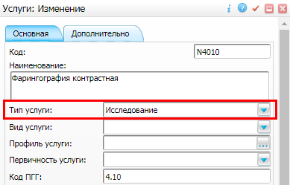

Рисунок 108 – Окно изменения параметров услуги

* проверьте и при необходимости выберите в поле «Тип услуги» значение «Исследование».
* нажмите на кнопку «ОК» для сохранения изменений.

### Настройка шаблонов услуг

Для корректного формирования СЭМД «Протокол инструментального исследования» необходимо настроить соответствующий шаблон услуги.

#### Настройка полей в шаблоне

Шаблон услуги осмотра/консультации специалиста должен содержать ряд полей, данные из которых передаются в ВИМИС.

Для настройки полей шаблона услуг выполните следующие действия:

* перейдите в пункт главного меню «Система/ Конструктор шаблонов услуг/ Состав шаблонов (вкладки)». Откроется форма настройки вкладок приёмов (Рисунок 109);



Рисунок 109 – Форма настройки вкладок приёмов

* в блоке «Шаблоны приёмов» выберите необходимый шаблон приёма;
* перейдите на вкладку «Вкладки приема» и выберите нужную вкладку;
* вызовите контекстное меню и выберите пункт «Редактировать». Откроется окно редактирования вкладки шаблона приёма (Рисунок 110);



Рисунок 110 – Окно редактирования вкладки шаблона приёма

* нажмите на кнопку _scroll_external/attachments/knopka-tri-tochki-mis-0039e8c8ee390d7c0cf6d869bf9cd3b057703753a896ac78218cf8e5fae2d66c.png в поле «Вкладка». Откроется окно «Вкладки приемов»;
* вызовите контекстное меню в блоке «Вкладки шаблонов: поля» и выберите пункт «Добавить». Откроется окно добавления поля на вкладку шаблона услуги;
* заполните поля в окне поочередно для каждого создаваемого поля шаблона услуги согласно таблице ниже (Таблица 83);

Таблица 83 – Описание полей окна добавления поля вкладки шаблона приема

| Код поля | Наименование поля | Тип данных | Способ редактирования | Доп. справочник | Раздел | Метод показа раздела | Тип поля |
| --- | --- | --- | --- | --- | --- | --- | --- |
| Общие настройки по всем профилям медицинской помощи | | | | | | | |
| SERVICE\_PRIORITIES | Приоритет услуги | VARCHAR2(250) | Выбор из списка |  | SERVICE\_PRIORITIES | LIST | Дополнительное |
| DEVICE\_VIMIS | Наименование используемого оборудования | VARCHAR2(250) | Ручной ввод |  |  |  | Дополнительное |
| PROTOCOL | Протокол/Описание | VARCHAR2(4000) | Наполнение из словаря | Любой подходящий |  |  | Дополнительное |
| CONCLUSION | Заключение | VARCHAR2(4000) | Наполнение из словаря | Любой подходящий |  |  | Дополнительное |
| RECOMENDATIONS | Рекомендации | VARCHAR2(4000) | Наполнение из словаря | Любой подходящий |  |  | Дополнительное |
| CDA\_ZAKL | Текст результатов и\или заключения | VARCHAR2(250) | Ручной ввод |  |  |  | Дополнительное |

* нажмите на кнопку «ОК». Добавленное поле отобразится в блоке «Вкладки шаблонов: поля».

### [Настройка полей для выгрузки во внешние системы](https://conf.bars.group/pages/viewpage.action?pageId=200103689)

Для корректного формирования СМС «Протокол инструментального исследования» необходимо настроить поля для выгрузки во внешние системы, сопоставив им поля шаблона услуг.

#### Добавление полей выгрузки во внешние системы

Для добавления полей выгрузки выполните следующие действия:

* перейдите в пункт главного меню «Система/ Интеграция/ Поля для выгрузки в внешние системы». Откроется форма настройки полей выгрузки;
* перейдите к блоку «Поля для выгрузки в внешние системы» и проверьте в списке наличие полей согласно приведенной ниже таблице:
* если поле отсутствует в списке, то выберите пункт контекстного меню «Добавить». Если же поле уже создано, то выберите пункт контекстного меню «Редактировать» для проверки его параметров на соответствие значениям. Откроется окно добавления/редактирования поля выгрузки;
* заполните поля окна поочередно для каждого поля выгрузки в соответствии с приведенной ниже таблицей (Таблица 84);

Таблица 84 – Заполнение полей окна добавления/редактирования поля выгрузки во внешние системы

| Код поля | Внешняя система | Примечание |
| --- | --- | --- |
| DEVICE\_VIMIS | vimis | Наименование используемого оборудования |
| SERVICE\_PRIORITIES | fed\_iemk | Приоритет услуги |
| II\_PROTOCOL | fed\_iemk | Протокол/Описание |
| II\_CONCLUSION | fed\_iemk | Заключение |
| II\_RECOMENDATIONS | fed\_iemk | Рекомендации |
| CDA\_ZAKL | fed\_iemk | Текст результатов и\или заключения |

* после заполнения полей нажмите на кнопку «ОК» для сохранения введенных данных.

#### Добавление соответствия полю выгрузки полю шаблона услуги

Чтобы сопоставить полю выгрузки соответствующее поле из шаблона услуги осмотра/консультации выполните следующие действия:

* выберите поле необходимое в блоке «Поля для выгрузки в внешние системы» (перечень полей представлен в таблице ниже);
* если соответствие не установлено, то выберите пункт контекстного меню «Добавить». Если же соответствие уже задано, то выберите пункт контекстного меню «Редактировать» и проверьте его параметры. Откроется окно добавления/ редактирования сопоставления полей;
* заполните поля окна поочередно для каждого поля выгрузки в соответствии с приведенной ниже таблицей (Таблица 85);

Таблица 85 – Заполнение полей окна сопоставления полей

| Код поля выгрузки | Код поля шаблона услуги |
| --- | --- |
| SERVICE\_PRIORITIES | Код поля, используемый в шаблоне для приоритета услуги |
| II\_PROTOCOL | Код поля, используемый в шаблоне для протокола/описания |
| II\_CONCLUSION | Код поля, используемый в шаблоне для заключения |
| II\_RECOMENDATIONS | Код поля, используемый в шаблоне для рекомендаций |
| CDA\_ZAKL | Код поля, используемый в шаблоне для текста результатов и\или заключения |

* после заполнения полей нажмите на кнопку «ОК» для сохранения введенных данных.

### Настройка типа подписываемого документа

Необходимо проверить наличие типа документа «Протокол инструментального исследования» в системном словаре «Типы подписываемых документов» («EHR\_TYPES») и, в случае отсутствия, добавить его в словарь.

Для проверки и добавления типа подписываемого документа выполните действия, описанные в п. 11.

Параметры типа подписываемого документа представлены в таблице ниже (Таблица 86).

Таблица 86 – Параметры типа подписываемого документа

| Наименование поля | Значение |
| --- | --- |
| ID | 10 |
| Код | 6 |
| Наименование | Протокол инструментального исследования |
| Описание | СЭМД Протокол инструментального исследования |
| Код отчета | CDA\_II\_REP |
| Код СМС в ВИМИС | SMSV2 |

**Примечание –** Код и наименование типа документа заполняются согласно справочнику ФРНСИ 1.2.643.5.1.13.13.11.1522 «Виды медицинской документации».

## Настройки для формирования СЭМД «Протокол лабораторного исследования»

СЭМД «Протокол лабораторного исследования» предназначен для документирования результатов диагностических исследований биологического материала пациента в специализированной клинико-диагностической лаборатории (далее – КДЛ).

В КДЛ существует множество видов исследований: гематологические, общеклинические, биохимические, иммунологические, цитологические и т.д.

Лабораторные исследования проводят сертифицированные врачи, а также могут быть задействованы медицинские лабораторные техники и лаборанты.

На основании собранных в ходе исследования данных врач КДЛ может составить заключение. В зависимости от типа исследования и его сложности, а также регламента работы, установленного в конкретной организации, полученные результаты и заключение могут быть дополнительно проверены и утверждены заведующим лабораторией.

### Настройка справочников ФРНСИ

Для корректного формирования СЭМД «Протокол лабораторного исследования» необходимо загрузить из ФРНСИ дополнительные справочники и связать их с разделами МИС, указанными в таблице ниже (Таблица 87).

Таблица 87 – Справочники, необходимые для СЭМД «Протокол лабораторного исследования»

| Наименование федерального справочника | OID федерального справочника | Наименование раздела федерального справочника | Наименование раздела справочника МИС |
| --- | --- | --- | --- |
| Номенклатура медицинских услуг | 1.2.643.5.1.13.13.11.1070 | INT\_DLI\_NETR\_SERVICES | SERVICES |
| Справочник единиц измерения | 1.2.643.5.1.13.13.11.1358 | INT\_DLI\_NETR\_MEASURES | MEASURES |
| Справочник материалов для проведения лабораторного исследования | 1.2.643.5.1.13.13.11.1081 | INT\_DLI\_NETR\_BIOMATERIAL | LABMED\_BIOMATERIAL |
| Справочник лабораторных тестов | 1.2.643.5.1.13.13.11.1080 | INT\_DLI\_NETR\_LBM\_RES | LABMED\_RESEARCH\_RES |

#### Загрузка справочников из ФРНСИ

Чтобы загрузить справочники из ФРНСИ, выполните следующие действия:

* перейдите в пункт главного меню «Система/ Импорт/ Федеральная НСИ/ Добавление справочников». Откроется форма загрузки справочников;
* выберите значение «[nsi.rosminzdrav.ru](http://nsi.rosminzdrav.ru/)» из выпадающего списка в поле «Источник загрузки»;
* при необходимости введите токен пользователя в поле «Идентификатор пользователя НСИ»;

**Примечание –** Идентификатор пользователя ФРНСИ является его токеном и автоматически проставляется в поле. При удалении или изменении идентификатора происходит ошибка загрузки.

* нажмите на кнопку «Загрузить». В результате в блоке «Добавление справочников НСИ» отобразится перечень справочников реестра ФРНСИ;
* найдите требуемый справочник по OID в блоке «Добавление справочников НСИ» и выберите пункт контекстного меню «Установить раздел». Откроется окно установки раздела;
* укажите в поле «Раздел» код раздела, соответствующий справочнику ФРНСИ. Нужное значение выбирается из справочника «Системы: разделы» с помощью кнопки _scroll_external/attachments/image2020-10-21_12-10-12-cbcfc8f2367c008eab83f1f8aaaaa1f474561ec437d6d16522eec283ccfed223.png;
* нажмите на кнопку «ОК»;
* выберите в списке справочник ФРНСИ с установленным разделом и выберите пункт контекстного меню «Загрузить версии». Начнется процесс загрузки версий справочника. По окончанию загрузки версий Система отобразит информационное сообщение – закройте его;
* снова выберите в списке справочник ФРНСИ с установленным разделом и загруженными версиями и выберите пункт контекстного меню «Загрузить содержимое». Если у справочника более одной версии, откроется окно для выбора версии справочника;
* установите флажок напротив необходимой версии и нажмите на кнопку «Ок». Содержимое справочника ФРНСИ загрузится в выбранный раздел МИС. По окончанию загрузки справочника Система отобразит информационное сообщение – закройте его.

#### Сопоставление справочников МИС и ФРНСИ

Чтобы сопоставить значения справочников ФРНСИ и МИС, выполните следующие действия:

* перейдите в пункт главного меню «Система/ Импорт/ Федеральная НСИ/ Связь со справочниками МИС». Откроется форма сопоставления значений справочников;
* укажите в поле «Справочник НСИ» требуемый справочник ФРНСИ. В блоке «Справочник НСИ» отобразится содержимое выбранного справочника;
* укажите в поле «Раздел МИС» сопоставляемый справочник МИС. В блоке «Значения раздела МИС» отобразится содержимое выбранного справочника;
* сопоставьте значения выбранных справочников следующим образом:
* выберите в списке значение федерального справочника;
* выберите в списке значение справочника МИС и выберите пункт контекстного меню «Добавить связь со справочником НСИ». Выбранные значения справочников будут сопоставлены.

### Настройка вида документа

Необходимо проверить наличие вида документа «Протокол лабораторного исследования (CDA) Редакция 2» в дополнительном словаре «Вид документа».

Для проверки и настройки вида документа выполните следующие действия:

* выберите пункт главного меню «Словари/ Дополнительные словари». Отобразится форма настройки дополнительных словарей (Рисунок 111);

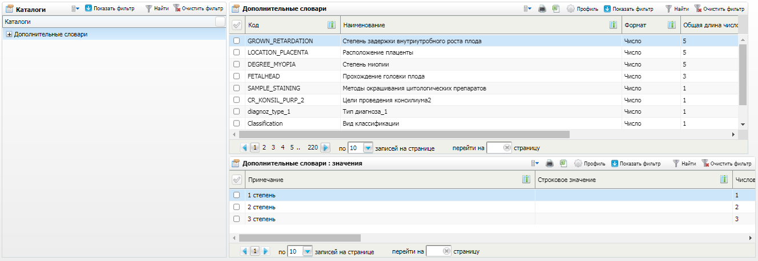

Рисунок 111 – Форма настройки дополнительных словарей

* найдите словарь «Вид документа» и перейдите к блоку «Дополнительные словари: значения»;
* проверьте в списке наличие вида документа «Протокол лабораторного исследования (CDA) Редакция 2»:
* если вид документа отсутствует в словаре, то выберите пункт контекстного меню «Добавить». Откроется окно добавления вида документа, в котором заполните поля согласно приведенной ниже таблице (Таблица 88);
* если вид документа уже создан, то выберите пункт контекстного меню «Редактировать» для проверки его параметров.

Таблица 88 – Параметры вида документа

| Поле | Значение |
| --- | --- |
| Значение | 17 |
| Примечание | Протокол лабораторного исследования (CDA) Редакция 2 |

**Примечание –** Код и наименование вида документа заполняются согласно справочнику ФРНСИ 1.2.643.5.1.13.13.11.1520 «Регистрируемые электронные медицинские документы».

### Создание отчета для хранения настроек подписания СЭМД

Чтобы создать отчет, содержащий настройки подписания СЭМД «Протокол лабораторного исследования», выполните следующие действия:

* выберите пункт главного меню «Система/ Настройка отчетов/ Пользовательские отчеты». Отобразится форма настройки пользовательских отчетов (Рисунок 112);



Рисунок 112 – Форма настройки пользовательских отчетов

* перейдите к блоку «Пользовательские отчеты» и выберите пункт контекстного меню «Добавить». Откроется окно добавления отчета (Рисунок 113);

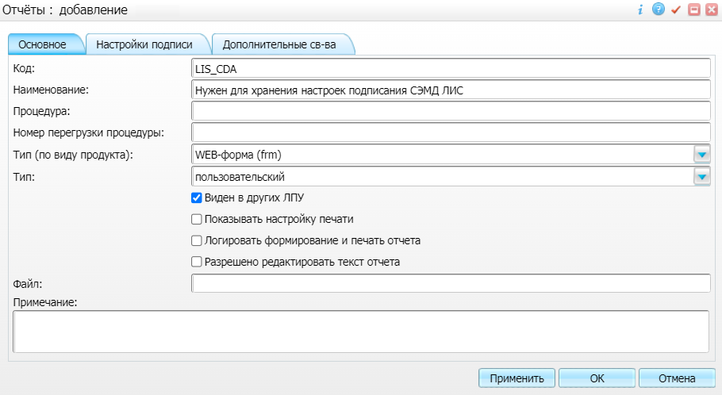

Рисунок 113 – Окно добавления пользовательского отчета

* на вкладке «Основное» заполните поля согласно таблице (Таблица 89);

Таблица 89 – Основные параметры отчета

| Поле | Значение |
| --- | --- |
| Код | Любой код, например, «LIS\_CDA» |
| Наименование | Хранение настроек подписания для СЭМД «Протокол лабораторного исследования» |
| Тип (по виду продукта) | WEB-конструктор |
| Тип | Пользовательский |
| Виден в других ЛПУ | Флажок установлен |

* перейдите на вкладку «Дополнительные св-ва» и укажите в поле «Вид документа» значение «17» («Протокол лабораторного исследования (CDA) Редакция 2»). Значение выбирается из дополнительного словаря Системы;

**Примечание –** Значение в поле «Вид документа» указывается согласно справочнику ФРНСИ 1.2.643.5.1.13.13.11.1520 «Регистрируемые электронные медицинские документы».

* нажмите на кнопку «Применить» для сохранения введенных данных. При этом в окне добавления отчета отобразится вкладка «Настройки подписания» (Рисунок 114);



Рисунок 114 – Настройки подписания отчета

* перейдите на вкладку «Настройки подписи»/ «Роли сотрудников» и сформируйте список ролей сотрудников, подписывающих СЭМД «Протокол лабораторного исследования». Для добавления роли сотрудника выберите пункт контекстного меню «Добавить». Откроется окно «Роли сотрудников: добавление» (Рисунок 115). В открывшемся окне укажите роль для подписания СЭМД «Протокол лабораторного исследования», установите флажок «Необязательная», если подпись документа сотрудником с данной ролью не является обязательной, установите флажок «Автор документа», если автором документа может быть сотрудник с данной ролью. Нажмите на кнопку «Сохранить» для сохранения введенных данных. Добавленная роль отобразится в списке «Роли сотрудников» окна создания отчета;

**Примечание –** Роли сотрудников подписания указываются согласно справочнику ФРНСИ 1.2.643.5.1.13.13.99.2.42 «РЭМД. Правила подписи электронных медицинских документов».

Роли, подписывающие СЭМД «Протокол лабораторного исследования», представлены таблице ниже (Таблица 90).

Таблица 90 – Роли, подписывающие СЭМД «Протокол лабораторного исследования»

| Роль | Обязательная | Автор документа |
| --- | --- | --- |
| Врач | Да | Да |
| МО | Да | Нет |

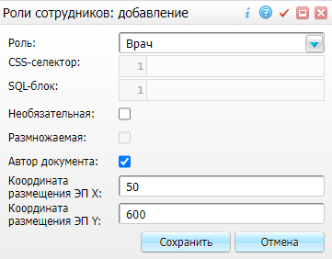

Рисунок 115 – Окно настройки роли подписывающего сотрудника

* нажмите на кнопку «Ок» для сохранения отчета.

### Настройка типа подписываемого документа

Необходимо проверить наличие документа «Протокол лабораторного исследования» в словаре «Типы подписываемых документов» (EHR\_TYPES) и, в случае отсутствия, добавить его в словарь.

Для проверки и добавления типа подписываемого документа выполните действия, описанные в п. 11.

Параметры типа подписываемого документа представлены в таблице ниже (Таблица 91).

Таблица 91 – Параметры типа подписываемого документа

| Поле | Значение |
| --- | --- |
| ID | 6 |
| Код | 7 |
| Наименование | Протокол лабораторного исследования |
| Описание | СЭМД Протокол лабораторного исследования |
| Код отчета | Код созданного ранее отчета, содержащего настройки подписания СЭМД «Протокол лабораторного исследования» (например, «LIS\_CDA») |
| Код СМС в ВИМИС | SMSV3 |

**Примечание –** Код и наименование типа документа заполняются согласно справочнику ФРНСИ 1.2.643.5.1.13.13.11.1522 «Виды медицинской документации».

## Настройки для формирования СЭМД «Протокол цитологического исследования»

СЭМД «Протокол цитологического исследования» предназначен для документирования результатов диагностических исследований биологического материала пациента в специализированной КДЛ, лицензированной соответствующим образом. Информация о СЭМД «Протокол цитологического исследования» должна передаваться из МИС в ВИМИС «Профилактическая медицина».

Для корректного формирования СЭМД «Протокол цитологического исследования» необходимо выполнить ряд настроек.

### Настройка справочников ФРНСИ

Для корректного формирования СЭМД «Протокол цитологического исследования» необходимо загрузить в Систему справочники ФРНСИ и связать их с разделами МИС согласно приведенной ниже таблице (Таблица 92).

Таблица 92 – Справочники, необходимые для формирования СЭМД

| OID справочника | Наименование справочника | Раздел справочника в МИС | Связываемый раздел в МИС |
| --- | --- | --- | --- |
| 1.2.643.5.1.13.13.11.1080 | Федеральный справочник лабораторных исследований. Справочник лабораторных тестов | INT\_DLI\_NETR\_LBM\_RES | LABMED\_RESEARCH\_RES |

#### Загрузка справочников из ФРНСИ

Чтобы загрузить справочники из ФРНСИ, выполните следующие действия:

* перейдите в пункт главного меню «Система/ Импорт/ Федеральная НСИ/ Добавление справочников». Откроется форма загрузки справочников;
* выберите значение «[nsi.rosminzdrav.ru](http://nsi.rosminzdrav.ru/)» из выпадающего списка в поле «Источник загрузки»;
* при необходимости введите токен пользователя в поле «Идентификатор пользователя НСИ»;

**Примечание –** Идентификатор пользователя ФРНСИ является его токеном и автоматически проставляется в поле. При удалении или изменении идентификатора происходит ошибка загрузки.

* нажмите на кнопку «Загрузить». В результате в блоке «Добавление справочников НСИ» отобразится перечень справочников реестра ФРНСИ;
* найдите требуемый справочник по OID в блоке «Добавление справочников НСИ» и выберите пункт контекстного меню «Установить раздел». Откроется окно установки раздела;
* укажите в поле «Раздел» код раздела, соответствующий справочнику ФРНСИ. Нужное значение выбирается из справочника «Системы: разделы» с помощью кнопки _scroll_external/attachments/image2020-10-21_12-10-12-cbcfc8f2367c008eab83f1f8aaaaa1f474561ec437d6d16522eec283ccfed223.png;
* нажмите на кнопку «ОК»;
* выберите в списке справочник ФРНСИ с установленным разделом и выберите пункт контекстного меню «Загрузить версии». Начнется процесс загрузки версий справочника. По окончанию загрузки версий Система отобразит информационное сообщение – закройте его;
* снова выберите в списке справочник ФРНСИ с установленным разделом и загруженными версиями и выберите пункт контекстного меню «Загрузить содержимое». Если у справочника более одной версии, откроется окно для выбора версии справочника;
* установите флажок напротив необходимой версии и нажмите на кнопку «Ок». Содержимое справочника ФРНСИ загрузится в выбранный раздел МИС. По окончанию загрузки справочника Система отобразит информационное сообщение – закройте его.

#### Сопоставление справочников МИС и ФРНСИ

Чтобы сопоставить значения справочников ФРНСИ и МИС, выполните следующие действия:

* перейдите в пункт главного меню «Система/ Импорт/ Федеральная НСИ/ Связь со справочниками МИС». Откроется форма сопоставления значений справочников;
* укажите в поле «Справочник НСИ» требуемый справочник ФРНСИ. В блоке «Справочник НСИ» отобразится содержимое выбранного справочника;
* укажите в поле «Раздел МИС» сопоставляемый справочник МИС. В блоке «Значения раздела МИС» отобразится содержимое выбранного справочника;
* сопоставьте значения выбранных справочников следующим образом:
* выберите в списке значение федерального справочника;
* выберите в списке значение справочника МИС и выберите пункт контекстного меню «Добавить связь со справочником НСИ». Выбранные значения справочников будут сопоставлены.

### Настройка дополнительных словарей

Необходимо настроить дополнительные словари, используемые для заполнения полей при оказании услуги цитологического исследования. Дополнительные словари могут быть загружены в Систему из приложенных файлов или настроены вручную.

#### Загрузка дополнительных словарей из файлов

Чтобы загрузить дополнительные словари, выполните следующие действия:

* выберите пункт главного меню «Словари/ Дополнительные словари». Отобразится форма настройки дополнительных словарей (Рисунок 116);

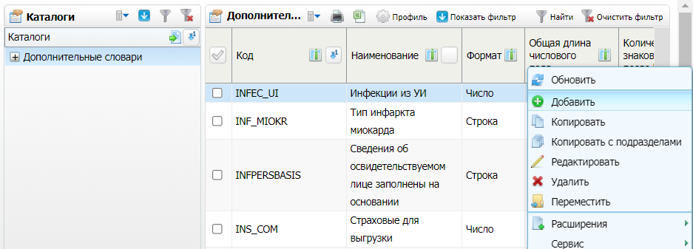

Рисунок 116 – Форма настройки дополнительных словарей

* перейдите к блоку «Дополнительные словари» и выберите пункт контекстного меню «Сервис/ Загрузить». Откроется окно загрузки дополнительного словаря (Рисунок 117);

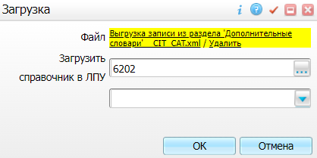

Рисунок 117 – Окно загрузки дополнительного словаря

* заполните следующие поля в открывшемся окне:
* «Файл» – файл загрузки дополнительного словаря:
  + «Выгрузка записи из раздела «Дополнительные словари» \_ CIT\_CAT.xml» – файл загрузки дополнительного словаря с кодом «CIT\_CAT»:



* + «Выгрузка записи из раздела «Дополнительные словари» \_ CITOLOGY\_MATERIAL.xml» – файл загрузки дополнительного словаря с кодом «CITOLOGY\_MATERIAL»:



* «Загрузить справочник в ЛПУ» – МО, в рамках которой загружается дополнительный словарь.
* нажмите на кнопку «ОК» для загрузки дополнительного словаря из указанного файла.

#### Ручная настройка дополнительных словарей

Чтобы настроить дополнительные словари, выполните следующие действия:

* выберите пункт главного меню «Словари/ Дополнительные словари». Отобразится форма настройки дополнительных словарей (Рисунок 118);



Рисунок 118 – Форма настройки дополнительных словарей

* перейдите к блоку «Дополнительные словари» и выберите пункт контекстного меню «Добавить». Откроется окно добавления дополнительного словаря (Рисунок 119);

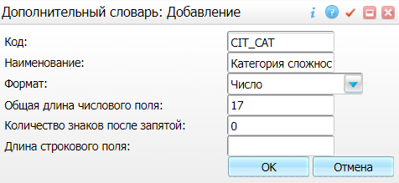

Рисунок 119 – Окно добавления дополнительного словаря

* заполните поля в открывшемся окне согласно приведенной ниже таблице (Таблица 93);

Таблица 93 – Параметры дополнительных словарей

| Наименование поля | Значение | |
| --- | --- | --- |
| Код | CIT\_CAT | CITOLOGY\_MATERIAL |
| Наименование | Категория сложности цитологии | Материал цитологического исследования |
| Формат | Число | Число |
| Общая длина числового поля | 17 | 4 |
| Количество знаков после запятой | 0 | 0 |

* нажмите на кнопку «ОК» для сохранения внесенных данных. Добавленный словарь отобразится в блоке «Дополнительные словари»;
* выберите созданный дополнительный словарь и перейдите к блоку «Дополнительные словари: значения» для настройки значений дополнительного словаря. Чтобы добавить значение дополнительного словаря, выполните следующие действия:
* выберите пункт контекстного меню «Добавить». Откроется окно добавления значения дополнительного словаря (Рисунок 120);

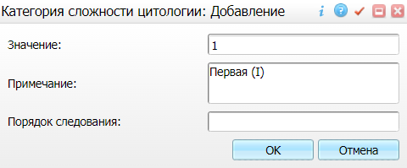

Рисунок 120 – Окно добавления значения дополнительного словаря

* заполните поля в открывшемся окне согласно приведенной ниже таблице (Таблица 94);

Таблица 94 – Параметры значений дополнительных словарей

| Доп. словарь | Значение | Примечание |
| --- | --- | --- |
| CIT\_CAT | 1 | Первая (I) |
| 2 | Вторая (II) |
| 3 | Третья (III) |
| 4 | Четвертая (IV) |
| 5 | Пятая (V) |
| CITOLOGY\_MATERIAL | 101 | Жидкость амниотическая |
| 102 | Мазок ректальный |
| 103 | Аспират из полости матки |
| 104 | Аспират кисты |
| 105 | Жидкость асцитическая |
| 106 | Аутопсийный материал |
| 108 | Кровь венозная |
| 110 | Жидкость бронхоальвеолярная лаважная |
| 111 | Мазок вагинально-ректальный |
| 112 | Вода |
| 113 | Воздух выдыхаемый |
| 114 | Волос |
| 115 | Культура микроорганизмов |
| 117 | Гной |
| 118 | Содержимое дуоденальное |
| 119 | Содержимое желудочное |
| 120 | Желудочный сок |
| 122 | Желчь |
| 123 | Жидкость диализная |
| 124 | Жидкость дренажная |
| 126 | Мокрота индуцированная |
| 127 | Кал |
| 128 | Кожа и ее придатки |
| 130 | Ткань костная |
| 131 | Костный мозг |
| 132 | Кровь артериальная |
| 133 | Кровь капиллярная |
| 134 | Кровь пуповинная |
| 135 | Кровь капиллярная |
| 136 | Жидкость культуральная |

* нажмите на кнопку «ОК» для сохранения внесенных данных. Добавленное значение отобразится в блоке «Дополнительные словари: значения».

**Примечание –** Описанные в текущем пункте дополнительные словари заполняются согласно справочникам ФРНСИ:

* «Категории сложности прижизненного патолого-анатомического исследования биопсийного (операционного) материала» (OID «1.2.643.5.1.13.13.11.1549»);
* «Федеральный справочник лабораторных исследований. Справочник лабораторных материалов и образцов» (OID «1.2.643.5.1.13.13.11.1081»).

### Настройка шаблона услуги

Для возможности формирования СЭМД «Протокол цитологического исследования» шаблон оказания услуги цитологического исследования должен содержать ряд полей:

* поля, значения которых в обязательном порядке должны включаться в СЭМД:
* «Номер исследования» – предназначено для ввода номера цитологического исследования;
* «Услуга забора материала» – предназначено для указания услуги забора материала для цитологического исследования;
* «Дата взятия материала из направления» – предназначено для ввода даты забора материала для цитологического исследования;
* «Цитология» – предназначено для указания материала для цитологического исследования;
* «Объект исследования» – предназначено для указания объекта цитологического исследования;
* «Категория сложности» – предназначено для указания категории сложности цитологического исследования;
* «Кодирование цитологического параметра» – предназначено для указания цитологического параметра;
* «Дата исследования» – предназначено для ввода даты выполнения цитологического исследования;
* «Результат исследования» – предназначено для указания результата цитологического исследования.
* поля, значения которых могут быть включены в СЭМД (в случае их наличия):
* «Заключение» – предназначено для ввода произвольного текста медицинского заключения (комментария врача).

Шаблон оказания услуги цитологического исследования может быть загружен в Систему из приложенного файла или настроен вручную.

#### Загрузка шаблона услуги из файла

Чтобы загрузить шаблон оказания услуги, выполните следующие действия:

* выберите пункт главного меню «Система/ Конструктор шаблонов услуг/ Шаблоны услуг». Отобразится форма настройки шаблонов оказания услуг (Рисунок 121);

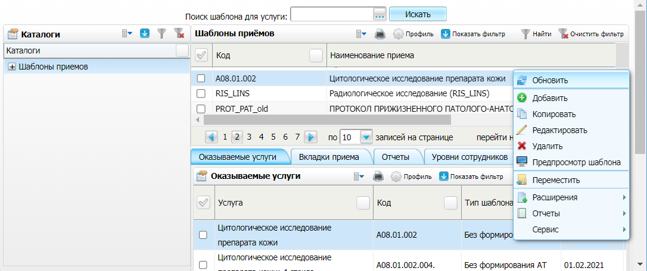

Рисунок 121 – Форма настройки шаблонов оказания услуг

* перейдите к блоку «Шаблоны приёмов» и выберите пункт контекстного меню «Сервис/ Загрузить». Откроется окно загрузки шаблона оказания услуги (Рисунок 122);

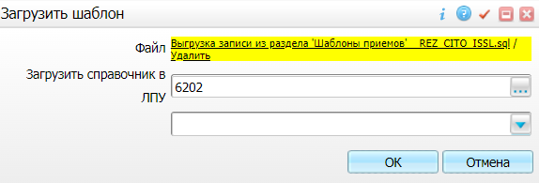

Рисунок 122 – Окно загрузки шаблона оказания услуги

* заполните следующие поля в открывшемся окне:
* «Файл» – файл загрузки шаблона оказания услуги («Выгрузка записи из раздела «Шаблоны приемов» \_ REZ\_CITO\_ISSL.sql»):



* «Загрузить ЛПУ» – МО, в рамках которой загружается шаблон оказания услуги.
* нажмите на кнопку «ОК» для загрузки шаблона оказания услуги из указанного файла.

#### Ручная настройка шаблона услуги

Чтобы настроить шаблон оказания услуги цитологического исследования, выполните следующие действия:

* выберите пункт главного меню «Система/ Конструктор шаблонов услуг/ Шаблоны услуг». Отобразится форма настройки шаблонов оказания услуг (Рисунок 123);

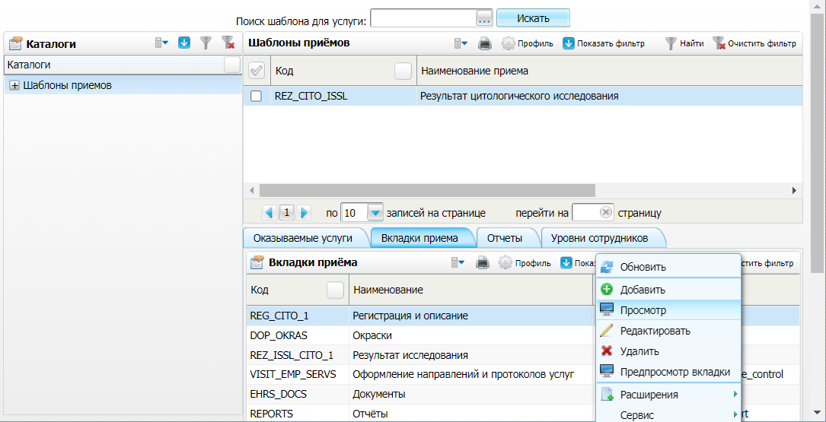

Рисунок 123 – Форма настройки шаблонов оказания услуг

* перейдите к блоку «Шаблоны приёмов» и выберите настраиваемый шаблон услуги цитологического исследования;
* перейдите на вкладку «Вкладки приёма» и выберите вкладку шаблона, на которой требуется разместить поле. Поля, необходимые для формирования СЭМД, могут располагаться на любой из вкладок шаблона;
* вызовите контекстное меню и выберите пункт «Редактировать». Откроется окно редактирования выбранной вкладки шаблона (Рисунок 124);

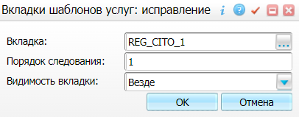

Рисунок 124 – Окно редактирования вкладки шаблона

* нажмите на кнопку _scroll_external/attachments/image2021-12-9_19-5-57-625fddb93eca94aa1ad3254b9a53cdb250b45f17df282a18e08e156bd8e4be35.png в поле «Вкладка». Откроется окно настройки вкладок приёмов, в котором по умолчанию выбрана редактируемая вкладка (Рисунок 125);

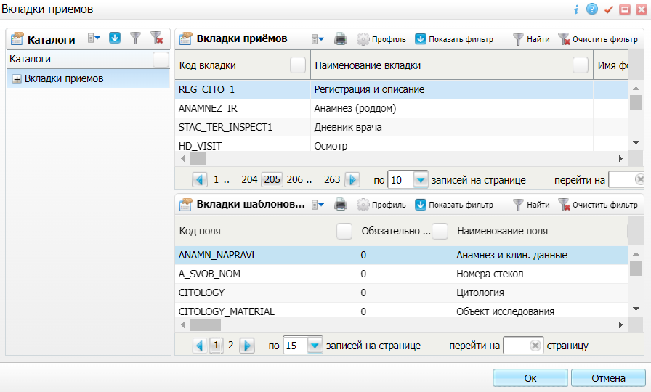

Рисунок 125 – Окно настройки вкладок приёмов

* перейдите к блоку «Вкладки шаблонов: поля» для настройки полей шаблона оказания услуги. Чтобы добавить поле, выполните следующие действия:
* вызовите контекстное меню и выберите пункт «Добавить». Откроется окно добавления поля (Рисунок 126);

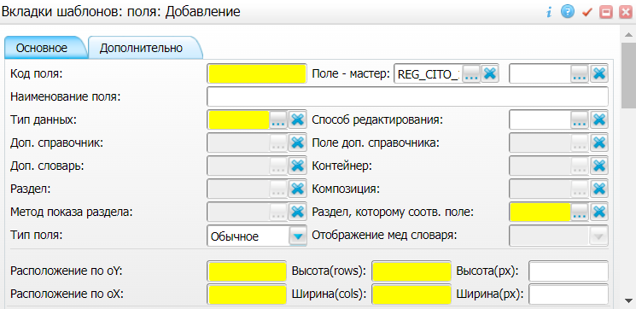

Рисунок 126 – Окно добавления поля на вкладку шаблона услуг

* заполните поля в открывшемся окне согласно приведенных ниже таблицах (Таблица 95, Таблица 96);

Таблица 95 – Параметры полей шаблона

| Наименование поля | Значение | | | | |
| --- | --- | --- | --- | --- | --- |
| Код поля | REG\_NUM\_CITO (или любое другое) | REG\_SERVICE | DATE\_MAT\_NAPR | CITOLOGY | CITOLOGY\_MATERIAL (или любое другое) |
| Наименование поля | Регистрационный номер | Услуга забора материала | Дата взятия материала из направления | Цитология | Объект исследования |
| Тип данных | NUMBER(17,0) | NUMBER(17,0) | DATE | VARCHAR2(4000) | VARCHAR2(4000) |
| Способ редактирования | Ручной ввод | Выбор из словаря | Ручной ввод | Выбор из списка | Наполнение из словаря |
| Раздел | – | LPU\_SERVICES | – | – | – |
| Композиция | – | DEFAULT\_RETURN\_ID | – | – | – |
| Доп. словарь | – | – | – | CITOLOGY\_MATERIAL | – |
| Доп. справочник | – | – | – | – | любой |
| Тип поля | Дополнительное | Дополнительное | Дополнительное | Дополнительное | Дополнительное |
| Обязательное | Флажок не установлен | Флажок не установлен | Флажок не установлен | Флажок не установлен | Флажок не установлен |
| Видимое | Флажок установлен | Флажок установлен | Флажок установлен | Флажок установлен | Флажок установлен |
| Активное | Флажок установлен | Флажок установлен | Флажок установлен | Флажок установлен | Флажок установлен |
| Значение по умолчанию | – | – | sysdate() | – | – |

Таблица 96 – Параметры полей шаблона

| Наименование поля | Значение | | | | |
| --- | --- | --- | --- | --- | --- |
| Код поля | CIT\_CAT | CITO\_LAB\_RESEARCH\_RES | DATE\_CITOGRAM | CITOLOGY\_REZULT (или любое другое) | ZAKLYUCHENIE (или любое другое) |
| Наименование поля | Категория сложности | Кодирование цитологического параметра | Дата исследования | Результат исследования | Заключение |
| Тип данных | NUMBER(17,0) | NUMBER(17,0) | DATE | VARCHAR2(4000) | VARCHAR2(4000) |
| Способ редактирования | Выбор из списка | Выбор из списка (в БД хранит keyvalue) | Ручной ввод | Наполнение из словаря | Ручной ввод |
| Раздел | – | LABMED\_RESEARCH\_RES | – | – | – |
| Метод показа раздела | – | DEFAULT\_NAME | – | – | – |
| Доп. словарь | CIT\_CAT | – | – | – | – |
| Доп. справочник | – | – | – | любой | – |
| Тип поля | Дополнительное | Дополнительное | Дополнительное | Дополнительное | Дополнительное |
| Обязательное | Флажок не установлен | Флажок не установлен | Флажок не установлен | Флажок не установлен | Флажок не установлен |
| Видимое | Флажок установлен | Флажок установлен | Флажок установлен | Флажок установлен | Флажок установлен |
| Активное | Флажок установлен | Флажок установлен | Флажок установлен | Флажок установлен | Флажок установлен |
| Значение по умолчанию | – | – | sysdate() | – | – |

**Примечание –** Для корректного формирования СЭМД «Протокол цитологического исследования» в шаблоне оказания услуги должны в обязательном порядке присутствовать поля «Регистрационный номер», «Объект исследования» и «Результат исследования». При этом перечисленные поля должны иметь либо рекомендованные коды «REG\_NUM\_CITO» («Регистрационный номер»), «CITOLOGY\_MATERIAL» («Объект исследования»), «CITOLOGY\_REZULT» («Результат исследования»), либо произвольные коды, но в этом случае должно быть выполнено сопоставление этих полей с полями для выгрузки во внешние системы (см. п. 16.4.4).

* нажмите на кнопку «ОК» для сохранения введенных данных. Добавленное поле отобразится в блоке «Вкладки шаблонов: поля».

### Настройка полей выгрузки

Если при настройке в шаблон услуги, по результатам оказания которой формируется СЭМД «Протокол цитологического исследования», добавлены поля «Регистрационный номер», «Объект исследования», «Результат исследования», «Заключение» с произвольными кодами, отличными от рекомендованных, то необходимо выполнить сопоставление этих полей с полями для выгрузки во внешние системы. В противном случае информация, введенная в данные поля при оказании услуги, не будет включена в СЭМД.

**Примечание** – Сопоставление с полями для выгрузки во внешние системы не требуется, если поля в шаблоне услуги имеют рекомендованные коды: «REG\_NUM\_CITO» («Регистрационный номер»), «CITOLOGY\_MATERIAL» («Объект исследования»), «CITOLOGY\_REZULT» («Результат исследования») и «ZAKLYUCHENIE» («Заключение»).

Чтобы настроить поля для выгрузки во внешние системы, выполните следующие действия:

* выберите пункт главного меню «Система/ Интеграция/ Поля для выгрузки в внешние системы». Отобразится форма настройки полей выгрузки (Рисунок 127);

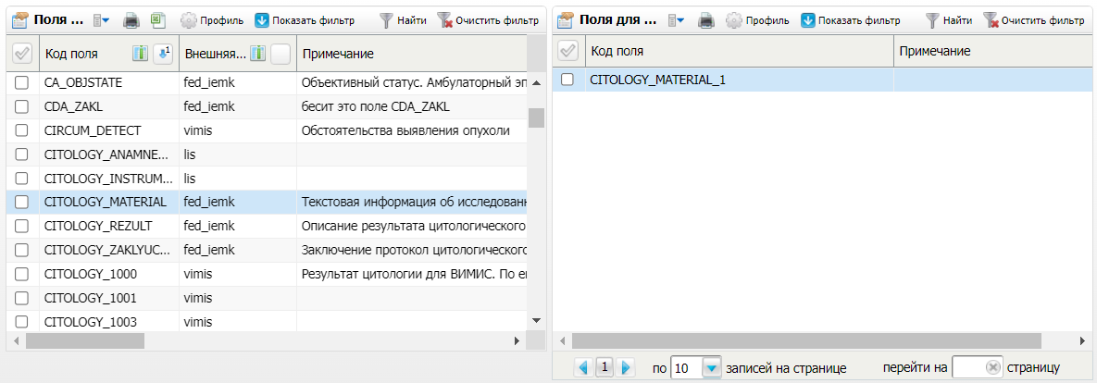

Рисунок 127 – Форма настройки полей для выгрузки во внешние системы

* перейдите к блоку «Поля для выгрузки в внешние системы» и настройте поля для выгрузки во внешние системы. Для добавления поля выполните следующие действия:
* выберите пункт контекстного меню «Добавить». Откроется окно добавления поля для выгрузки (Рисунок 128);

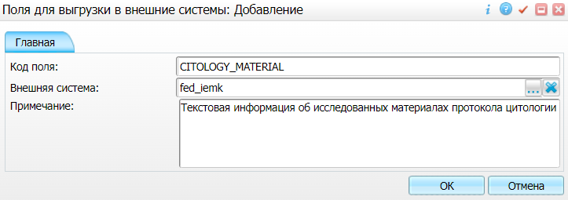

Рисунок 128 – Окно добавления поля для выгрузки

* заполните поля в открывшемся окне согласно приведенной ниже таблице (Таблица 97);

Таблица 97 – Параметры полей для выгрузки во внешние системы

| Код поля выгрузки | Внешняя система | Примечание |
| --- | --- | --- |
| REG\_NUM\_CITO | fed\_iemk | Номер протокола цитологического исследования |
| CITOLOGY\_MATERIAL | fed\_iemk | Текстовая информация об исследованных материалах цитологического исследования |
| CITOLOGY\_REZULT | fed\_iemk | Описание результата цитологического исследования |
| ZAKLYUCHENIE | fed\_iemk | Заключение (комментарий врача) |

* нажмите на кнопку «ОК». Добавленное поле отобразится в блоке «Поля для выгрузки в внешние системы».
* перейдите к блоку «Поля для выгрузки в внешние системы: соответствия» и сопоставьте добавленное поле для выгрузки с полем шаблона услуги. Для сопоставления полей выполните следующие действия:
* выберите пункт контекстного меню «Добавить». Откроется окно сопоставления полей (Рисунок 129);

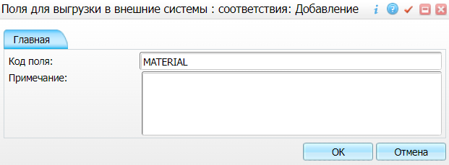

Рисунок 129 – Окно сопоставления полей

* заполните поля в открывшемся окне согласно приведенной ниже таблице (Таблица 98);

Таблица 98 – Параметры сопоставления полей для выгрузки во внешние системы с полями шаблона

| Код поля выгрузки | Код поля шаблона услуги |
| --- | --- |
| REG\_NUM\_CITO | Указывается код поля из шаблона услуги, предназначенного для ввода регистрационного номера протокола цитологического исследования |
| CITOLOGY\_MATERIAL | Указывается код поля из шаблона услуги, предназначенного для ввода текстового описания исследованных материалов цитологического исследования |
| CITOLOGY\_REZULT | Указывается код поля из шаблона услуги, предназначенного для ввода текстового описания результатов цитологического исследования |
| ZAKLYUCHENIE | Указывается код поля из шаблона услуги, предназначенного для ввода произвольного текста медицинского заключения (комментария врача) по итогам цитологического исследования |

* нажмите на кнопку «ОК». Сопоставленное поле шаблона отобразится в блоке «Поля для выгрузки в внешние системы: соответствия».

### Настройка вида документа

Необходимо настроить вид документа «Протокол цитологического исследования» в дополнительном словаре «Вид документа для РЭМД» (код «KIND\_REMD»).

Чтобы настроить вид документа, выполните следующие действия:

* выберите пункт главного меню «Словари/ Дополнительные словари». Отобразится форма настройки дополнительных словарей (Рисунок 130);

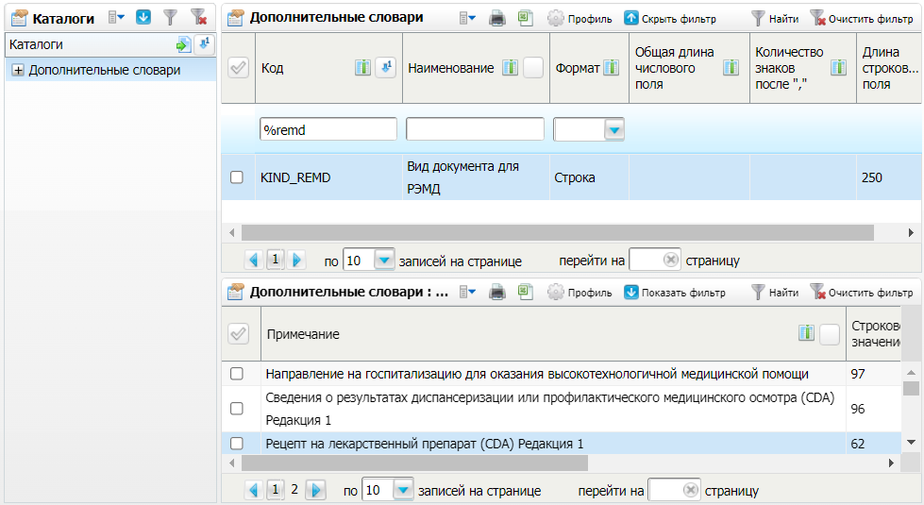

Рисунок 130 – Форма настройки дополнительных словарей

* перейдите к блоку «Дополнительные словари» и найдите в нём словарь «Вид документа для РЭМД» с кодом «KIND\_REMD»;
* перейдите к блоку «Дополнительные словари: значения» и выберите пункт контекстного меню «Добавить». Откроется окно добавления вида документа (Рисунок 131);

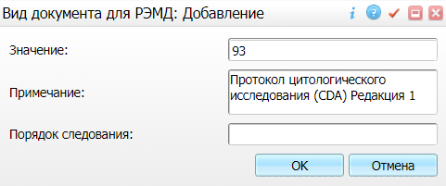

Рисунок 131 – Окно добавления вида документа для РЭМД

* заполните поля в открывшемся окне согласно приведенной ниже таблице (Таблица 99);

Таблица 99 – Параметры вида документа для РЭМД

| Наименование поля | Значение |
| --- | --- |
| Значение | 93 |
| Примечание | Протокол цитологического исследования (CDA) Редакция 1 |

**Примечание –** Код и наименование вида документа заполняются согласно справочнику ФРНСИ 1.2.643.5.1.13.13.11.1520 «Регистрируемые электронные медицинские документы».

* нажмите на кнопку «ОК» для сохранения внесенных данных. Созданный вид документа отобразится в блоке «Дополнительные словари: значения».

### Настройка отчета для хранения настроек подписания

Для возможности подписания СЭМД «Протокол цитологического исследования» ЭП ответственных сотрудников необходимо создать пользовательский отчет, указав для него роли подписывающих сотрудников и связав его с видом документа для РЭМД.

**Примечание –** Отчет, хранящий настройки подписания СЭМД «Протокол цитологического исследования», настраивается только в одной МО.

Чтобы создать отчет, содержащий настройки подписания СЭМД, выполните следующие действия:

* выберите пункт главного меню «Система/ Настройка отчетов/ Пользовательские отчеты». Отобразится форма настройки пользовательских отчетов (Рисунок 132);



Рисунок 132 – Форма настройки пользовательских отчетов

* перейдите к блоку «Пользовательские отчеты» и выберите пункт контекстного меню «Добавить». Откроется окно добавления отчета (Рисунок 133);

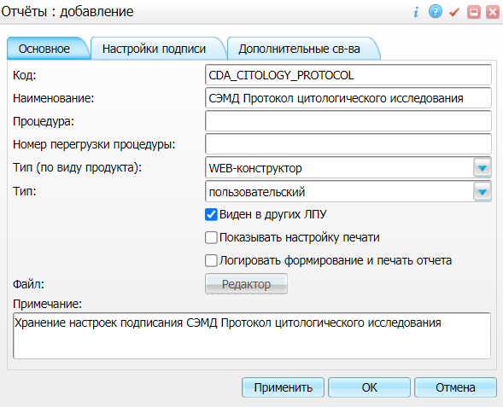

Рисунок 133 – Окно добавления пользовательского отчета

* заполните поля на вкладке «Основное» согласно приведенной ниже таблице (Таблица 100);

Таблица 100 – Основные параметры отчета

| Наименование поля | Значение |
| --- | --- |
| Код | любое (например, «CDA\_CITOLOGY\_PROTOCOL») |
| Наименование | любое (например, «СЭМД Протокол цитологического исследования») |
| Тип (по виду продукта) | WEB-конструктор |
| Тип | Пользовательский |
| Виден в других ЛПУ | Флажок установлен |
| Примечание | Хранение настроек подписания СЭМД Протокол цитологического исследования |

* перейдите на вкладку «Дополнительные св-ва» и укажите в поле «Вид документа для передачи в РЭМД» значение «93» («Протокол цитологического исследования (CDA) Редакция 1»). Значение выбирается из дополнительного словаря Системы с кодом «KIND\_REMD»;

**Примечание –** Значение дополнительного свойства «Вид документа для передачи в РЭМД» указывается согласно справочнику ФРНСИ 1.2.643.5.1.13.13.11.1520 «Регистрируемые электронные медицинские документы».

* нажмите на кнопку «Применить» для сохранения введенных данных. При этом в окне добавления отчета станет доступной для заполнения вкладка «Настройки подписи» (Рисунок 134);



Рисунок 134 – Настройки подписания отчета

* перейдите на вкладку «Настройки подписи/ Роли сотрудников» и сформируйте список ролей сотрудников, подписывающих СЭМД «Протокол цитологического исследования». Для добавления роли подписывающего сотрудника выполните следующие действия:
* вызовите контекстное меню и выберите пункт «Добавить». Откроется окно «Роли сотрудников: добавление» (Рисунок 135);

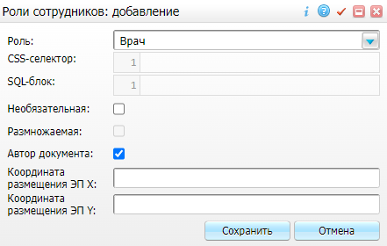

Рисунок 135 – Окно «Роли сотрудников: добавление»

* заполните поля в окне добавления подписывающего сотрудника согласно приведенной ниже таблице (Таблица 101);

Таблица 101 – Роли подписывающих сотрудников

| Роль | Необязательная | Автор документа |
| --- | --- | --- |
| Врач | Флажок снят | Флажок установлен |
| ЭП МО | Флажок снят | Флажок снят |

**Примечание –** Роли сотрудников подписания указываются согласно справочнику ФРНСИ 1.2.643.5.1.13.13.99.2.42 «РЭМД. Правила подписи электронных медицинских документов».

* нажмите на кнопку «Сохранить» для сохранения введенных данных. Добавленная роль отобразится в списке «Роли сотрудников» окна создания отчета.
* нажмите на кнопку «ОК» для сохранения отчета. Созданный отчет отобразится в блоке «Пользовательские отчеты».

### Настройка типа подписываемого документа

Необходимо проверить наличие типа документа «Протокол цитологического исследования» в системном словаре «Типы подписываемых документов» («EHR\_TYPES») и, в случае отсутствия, добавить его в словарь.

Для проверки и добавления типа подписываемого документа выполните действия, описанные в п. 11.

Параметры типа подписываемого документа представлены в таблице ниже (Таблица 102).

Таблица 102 – Параметры типа подписываемого документа

| Наименование поля | Значение |
| --- | --- |
| ID | SMSV9 |
| Код | 106 |
| Наименование | Протокол цитологического исследования |
| Описание | СМС: Протокол цитологического исследования |
| Код отчета | Укажите код отчета, предназначенного для хранения настроек подписания СЭМД «Протокол цитологического исследования» (например, «CDA\_CITOLOGY\_PROTOCOL») |
| Код СМС в ВИМИС | SMSV9 |

**Примечание –** Код и наименование типа документа заполняются согласно справочнику ФРНСИ 1.2.643.5.1.13.13.11.1522 «Виды медицинской документации».

## Настройки для формирования СЭМД «Медицинское свидетельство о смерти (CDA)»

### Настройки СЭМД «Медицинское свидетельство о смерти»

CDA документ «Медицинское свидетельство о смерти» предназначен для обмена данными о случае смерти взрослого или ребёнка между медицинскими учреждениями и ВИМИС «Профилактическая медицина». Документ формируется в случае оформления медицинского свидетельства в электронном формате.

Для корректного формирования СЭМД «Медицинское свидетельство о смерти» необходимо выполнить ряд настроек.

#### Настройка справочников НСИ

Загрузите справочники ФРНСИ и сопоставьте их справочникам МИС в соответствии с таблицей ниже (Таблица 103).

Таблица 103 – Сопоставление справочников НСИ и МИС

| OID | Наименование справочника | Раздел НСИ в МИС | Связываемый раздел в МИС |
| --- | --- | --- | --- |
| 1.2.643.5.1.13.13.99.2.15 | Семейное положение | FN\_MARITAL\_STATUS (значения из справочника с кодами «3», «4», «5») | DIRECTORIES\_DATA\_VER (значения из справочника с кодом «244») |
| 1.2.643.5.1.13.13.99.2.16 | Классификатор образования для медицинских свидетельств | FN\_EDUCATION\_CLASSIFIER (разрешенные значения из справочника с кодами «1» - «3», «5» - «7», «9» - «11») | DIRECTORIES\_DATA\_VER (значения из справочника с кодом «236») |
| 1.2.643.5.1.13.13.99.2.17 | Занятость | FN\_EMPLOYMENT | DIRECTORIES\_DATA\_VER (значения из справочника с кодом «7») |
| 1.2.643.5.1.13.13.99.2.19 | Вид медицинского свидетельства о смерти | FN\_TYPE\_MED\_DEATH\_CERT | CERT\_CONDEATH\_STATUSES |
| 1.2.643.5.1.13.13.99.2.20 | Типы мест наступления смерти | FN\_DEATH\_PLACE | DIRECTORIES\_DATA\_VER (значения из справочника с кодом «235») |
| 1.2.643.5.1.13.13.99.2.21 | Род причины смерти | FN\_TYPE\_CAUSE\_DEATH (значения из справочника с кодами «1» - «8») | DIRECTORIES\_DATA\_VER (значения из справочника с кодом «247») |
| 1.2.643.5.1.13.13.99.2.22 | Тип медицинского работника, установившего причины смерти | FN\_POS\_REG\_CAUSE\_DEATH (значения из справочника с кодами «1» - «5») | DIRECTORIES\_DATA\_VER (значения из справочника с кодом «248») |
| 1.2.643.5.1.13.13.99.2.23 | Основания для установления причины смерти | FN\_GROUNDS\_CAUSE\_DEATH (значения из справочника с кодами «1», «2», «4», «5») | DIRECTORIES\_DATA\_VER (значения из справочника с кодом «243») |
| 1.2.643.5.1.13.13.99.2.24 | Связь смерти с ДТП | FN\_DTP\_DEATH | DIRECTORIES\_DATA\_VER (значения из справочника с кодом «11») |
| 1.2.643.5.1.13.13.11.1038 | Социальные группы населения в учетной медицинской документации | FN\_SOCIAL\_GROUPS (значения из справочника с кодами «1» - «7») | DIRECTORIES\_DATA\_VER (значения из справочника с кодом «238») |
| 1.2.643.5.1.13.13.11.1489 | Алфавитный указатель к Международной статистической классификации болезней и проблем, связанных со здоровьем (10-й пересмотр, том 3) | FN\_ABC\_INDEX\_MKB10 | MKB10\_AI |
| 1.2.643.5.1.13.13.99.2.692 | Алфавитный указатель к Международной статистической классификации болезней и проблем, связанных со здоровьем (10-й пересмотр, том 3, внешние причины заболеваемости и смертности) | FN\_ABC\_INDEX\_MKB10\_EXT | MKB10\_AI\_EXT |
| 1.2.643.5.1.13.13.99.2.700 | Должности медицинских работников для ФРМСС | FN\_POST\_MED\_EMP\_FRMSS | JOBTITLES |

**Пример** *– Значение «Состоял(а) в зарегистрированном браке» из раздела НСИ «FN\_MARITAL\_STATUS» связывается со значением «244 5 1 Состоял(а) в зарегистрированном браке» из раздела* МИС *«DIRECTORIES\_DATA\_VER».*

**Примечание** – Если в разделе МИС «DIRECTORIES\_DATA\_VER» не настроено отображение значений или значения отображаются без кода, то необходимо установить отображаемое поле в виде: DIR||' '||DD\_CODE||' '||DD\_NAME.

##### Загрузка справочников из ФРНСИ

Чтобы загрузить справочники из ФРНСИ, выполните следующие действия:

* перейдите в пункт главного меню «Система/ Импорт/ Федеральная НСИ/ Добавление справочников». Откроется форма загрузки справочников;
* выберите значение «[nsi.rosminzdrav.ru](http://nsi.rosminzdrav.ru/)» из выпадающего списка в поле «Источник загрузки»;
* при необходимости введите токен пользователя в поле «Идентификатор пользователя НСИ»;

**Примечание –** Идентификатор пользователя НСИ является его токеном и автоматически проставляется в поле. При удалении или изменении идентификатора происходит ошибка загрузки.

* нажмите на кнопку «Загрузить». В результате в блоке «Добавление справочников НСИ» отобразится перечень справочников реестра НСИ;
* найдите требуемый справочник по OID в блоке «Добавление справочников НСИ» и выберите пункт контекстного меню «Установить раздел». Откроется окно установки раздела;
* укажите в поле «Раздел» код раздела, соответствующий справочнику ФРНСИ. Нужное значение выбирается из справочника «Системы: разделы» с помощью кнопки _scroll_external/attachments/image2020-10-21_12-10-12-074979dd3af6e313fee97461ea5285967f5cd312af258f91b914435d686c85ae.png;
* нажмите на кнопку «ОК»;
* выберите в списке справочник ФРНСИ с установленным разделом и выберите пункт контекстного меню «Загрузить версии». Начнется процесс загрузки версий справочника. По окончанию загрузки версий Система отобразит информационное сообщение – закройте его;
* снова выберите в списке справочник ФРНСИ с установленным разделом и загруженными версиями и выберите пункт контекстного меню «Загрузить содержимое». Если у справочника более одной версии, откроется окно для выбора версии справочника;
* установите флажок напротив необходимой версии и нажмите на кнопку «Ок». Содержимое справочника НСИ загрузится в выбранный раздел МИС. По окончанию загрузки справочника Система отобразит информационное сообщение – закройте его.

##### Сопоставление справочников МИС и НСИ

Чтобы сопоставить значения справочников ФРНСИ и МИС, выполните следующие действия:

* перейдите в пункт главного меню «Система/ Импорт/ Федеральная НСИ/ Связь со справочниками МИС». Откроется форма сопоставления значений справочников;
* укажите в поле «Справочник НСИ» требуемый справочник НСИ. В блоке «Справочник НСИ» отобразится содержимое выбранного справочника;
* укажите в поле «Раздел МИС» сопоставляемый справочник МИС. В блоке «Значения раздела МИС» отобразится содержимое выбранного справочника;
* сопоставьте значения выбранных справочников следующим образом:
* выберите в списке значение федерального справочника;
* выберите в списке значение справочника МИС и выберите пункт контекстного меню «Добавить связь со справочником НСИ». Выбранные значения справочников будут сопоставлены.

#### Настройка вида документа

Необходимо проверить наличие вида документа «Медицинское свидетельство о смерти (CDA) Редакция 5» в дополнительном словаре «Вид документа для РЭМД» (код «KIND\_REMD») и, в случае отсутствия, добавить его в словарь.

Для проверки и добавления вида документа выполните следующие действия:

* выберите пункт главного меню «Словари/ Дополнительные словари». Отобразится форма настройки дополнительных словарей (Рисунок 136);



Рисунок 136 – Форма настройки дополнительных словарей

* найдите словарь «Вид документа для РЭМД» с кодом «KIND\_REMD» и перейдите к блоку «Дополнительные словари: значения»;
* проверьте в списке наличие вида документа «Медицинское свидетельство о смерти (CDA) Редакция 5»:
* если вид документа отсутствует в словаре, то выберите пункт контекстного меню «Добавить». Откроется окно добавления вида документа, в котором заполните поля согласно приведенной ниже таблице;
* если же вид документа уже создан, то выберите пункт контекстного меню «Редактировать» для проверки его параметров.

#### Настройка отчета для хранения настроек подписания СЭМД

Чтобы создать отчет, содержащий настройки подписания СЭМД «Медицинское свидетельство о смерти», выполните следующие действия:

* выберите пункт главного меню «Система/ Настройка отчетов/ Пользовательские отчеты». Отобразится форма настройки пользовательских отчетов (Рисунок 137);



Рисунок 137 – Форма настройки пользовательских отчетов

* перейдите к блоку «Пользовательские отчеты» и выберите пункт контекстного меню «Добавить». Откроется окно добавления отчета (Рисунок 138);



Рисунок 138 – Окно добавления отчета

* на вкладке «Основное» заполните поля согласно таблице (Таблица 104);

Таблица 104 – Значения основных параметров отчета

| Поле | Значение |
| --- | --- |
| Код | Любой код, например, «CDA\_DEATH\_REP» |
| Наименование | Хранение настроек подписания для СЭМД «Медицинское свидетельство о смерти» |
| Тип (по виду продукта) | WEB-конструктор |
| Тип | Пользовательский |
| Виден в других ЛПУ | Флажок установлен |

* перейдите на вкладку «Дополнительные св-ва» (Рисунок 139) и укажите в поле «Вид документа для передачи в РЭМД» значение «58» («Медицинское свидетельство о смерти (CDA) Редакция 5»). Значение выбирается из дополнительного словаря Системы с кодом «KIND\_REMD»;

**Примечание –** Значение в поле «Вид документа для передачи в РЭМД» указывается согласно справочнику НСИ 1.2.643.5.1.13.13.11.1520 «Регистрируемые электронные медицинские документы».

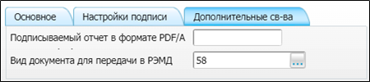

Рисунок 139 – Настройка дополнительных свойств отчета

* нажмите на кнопку «Применить» для сохранения введенных данных. При этом в окне добавления отчета отобразится вкладка «Настройки подписания» (Рисунок 140);



Рисунок 140 – Настройки подписания отчета

* перейдите на вкладку «Настройки подписи»/ «Роли сотрудников» и сформируйте список ролей сотрудников, подписывающих СЭМД «Медицинское свидетельство о смерти» в соответствии с приведенной ниже таблицей. Для добавления роли сотрудника выполните следующие действия:
* выберите пункт контекстного меню «Добавить». Откроется окно «Роли сотрудников: добавление» (Рисунок 141);



Рисунок 141 – Окно «Роли сотрудников: добавление»

* укажите роль для подписания СЭМД «Медицинское свидетельство о смерти»;
* установите флажок «Необязательная», если подпись документа сотрудником с данной ролью не является обязательной;
* установите флажок «Автор документа», если автором документа может быть сотрудник с данной ролью;
* нажмите на кнопку «Сохранить» для сохранения введенных данных. Добавленная роль отобразится в списке «Роли сотрудников» окна создания отчета;

**Примечание –** Роли сотрудников подписания указываются согласно справочнику НСИ 1.2.643.5.1.13.13.99.2.42 «РЭМД. Правила подписи электронных медицинских документов».

Роли, подписывающие СЭМД «Медицинское свидетельство о смерти» представлены в таблице ниже (Таблица 105).

Таблица 105 – Роли, подписывающие СЭМД «Медицинское свидетельство о смерти»

| Роль | Обязательная | Автор документа |
| --- | --- | --- |
| Врач | Да | Да |
| Главный врач | Да | Нет |
| Акушер | Нет | Нет |
| Фельдшер | Нет | Нет |

* нажмите на кнопку «Ок» для сохранения отчета.

#### Настройка типа подписываемого документа

Необходимо проверить наличие документа «Медицинское свидетельство о смерти» в словаре «Типы подписываемых документов» (EHR\_TYPES) и, в случае отсутствия, добавить его в словарь.

Для проверки и добавления типа подписываемого документа выполните действия, описанные в п. 11.

Параметры типа подписываемого документа представлены в таблице ниже (Таблица 106).

Таблица 106 – Параметры типа подписываемого документа

| Поле | Значение |
| --- | --- |
| ID | 13 |
| Код | 13 |
| Наименование | Медицинское свидетельство о смерти |
| Описание | СЭМД Медицинское свидетельство о смерти |
| Код отчета | Код созданного ранее отчета, содержащего настройки подписания СЭМД «Медицинское свидетельство о смерти» (например, «CDA\_DEATH\_REP») |
| Код СМС в ВИМИС | SMSV13 |

**Примечание –** Код и наименование типа документа заполняются согласно справочнику НСИ 1.2.643.5.1.13.13.11.1522 «Виды медицинской документации».

### Настройки СЭМД «Документ, подтверждающий содержание медицинского свидетельства о смерти в форме электронного документа»

CDA документ «Документ, подтверждающий содержание медицинского свидетельства о смерти в форме электронного документа» предназначен для обмена данными о случае смерти взрослого или ребёнка между медицинскими учреждениями и ВИМИС «Профилактическая медицина». Документ формируется в случае оформления медицинского свидетельства в бумажном формате.

Для корректного формирования СЭМД «Документ, подтверждающий содержание медицинского свидетельства о смерти в форме электронного документа» необходимо выполнить ряд настроек.

#### Настройка вида документа

Необходимо проверить наличие вида документа «Документ, подтверждающий содержание медицинского свидетельства о смерти в форме электронного документа» в дополнительном словаре «Вид документа для РЭМД» (код «KIND\_REMD») и, в случае отсутствия, добавить его в словарь.

Для проверки вида документа выполните следующие действия:

* выберите пункт главного меню «Словари/ Дополнительные словари». Отобразится форма настройки дополнительных словарей (Рисунок 142);

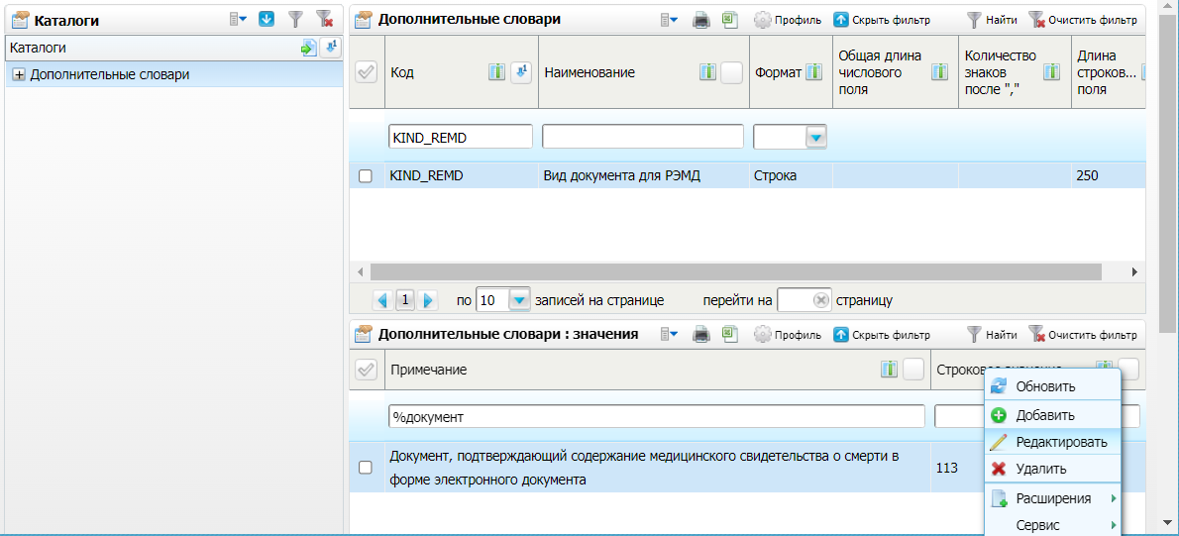

Рисунок 142 – Форма настройки дополнительных словарей

* найдите словарь «Вид документа для РЭМД» с кодом «KIND\_REMD» и перейдите к блоку «Дополнительные словари: значения»;
* проверьте в списке наличие вида документа «Документ, подтверждающий содержание медицинского свидетельства о смерти в форме электронного документа»:
* если вид документа отсутствует в словаре, то выберите пункт контекстного меню «Добавить». Откроется окно добавления вида документа, в котором заполните поля согласно приведенной ниже таблице;
* если вид документа уже создан, то выберите пункт контекстного меню «Редактировать». Откроется окно редактирования вида документа (Рисунок 143), в котором проверьте параметры вида документа, используя приведенную ниже таблицу (Таблица 107).

Таблица 107 – Параметры вида документа для РЭМД

| Поле | Значение |
| --- | --- |
| Значение | 113 |
| Примечание | Документ, подтверждающий содержание медицинского свидетельства о смерти в форме электронного документа |

**Примечание –** Код и наименование вида документа заполняются согласно справочнику НСИ 1.2.643.5.1.13.13.11.1520 «Регистрируемые электронные медицинские документы».

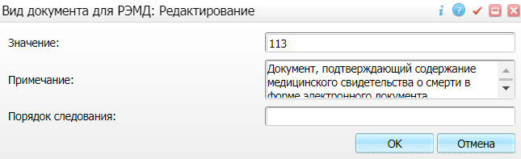

Рисунок 143 – Окно настройки вида документа

#### Настройка отчета для хранения настроек подписания СЭМД

Чтобы создать отчет, содержащий настройки подписания СЭМД «Документ, подтверждающий содержание медицинского свидетельства о смерти в форме электронного документа», выполните следующие действия:

* выберите пункт главного меню «Система/ Настройка отчетов/ Пользовательские отчеты». Отобразится форма настройки пользовательских отчетов (Рисунок 144);



Рисунок 144 – Форма настройки пользовательских отчетов

* перейдите к блоку «Пользовательские отчеты» и выберите пункт контекстного меню «Добавить». Откроется окно добавления отчета (Рисунок 145);



Рисунок 145 – Окно добавления пользовательского отчета

* на вкладке «Основное» заполните поля согласно таблице (Таблица 108);

Таблица 108 – Значения основных параметров отчета

| Поле | Значение |
| --- | --- |
| Код | CDA\_DEATH\_REP\_353 |
| Наименование | Хранение настроек подписания для СЭМД «Документ, подтверждающий содержание медицинского свидетельства о смерти в форме электронного документа» |
| Тип (по виду продукта) | WEB-конструктор |
| Тип | Пользовательский |
| Виден в других ЛПУ | Флажок установлен |

* перейдите на вкладку «Дополнительные св-ва» (Рисунок 146) и укажите в поле «Вид документа для передачи в РЭМД» значение «113» («Документ, подтверждающий содержание медицинского свидетельства о смерти в форме электронного документа»). Значение выбирается из дополнительного словаря Системы с кодом «KIND\_REMD»;

**Примечание –** Значение в поле «Вид документа для передачи в РЭМД» указывается согласно справочнику НСИ 1.2.643.5.1.13.13.11.1520 «Регистрируемые электронные медицинские документы».

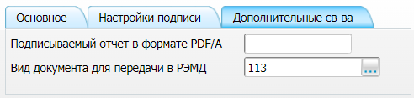

Рисунок 146 – Настройка дополнительных свойств отчета

* нажмите на кнопку «Применить» для сохранения введенных данных. При этом в окне добавления отчета отобразится вкладка «Настройки подписания» (Рисунок 147);



Рисунок 147 – Настройка подписания отчета

* перейдите на вкладку «Настройки подписи»/ «Роли сотрудников» и сформируйте список ролей сотрудников, подписывающих СЭМД «Документ, подтверждающий содержание медицинского свидетельства о смерти в форме электронного документа» в соответствии с приведенной ниже таблицей. Для добавления роли сотрудника выполните следующие действия:
* выберите пункт контекстного меню «Добавить». Откроется окно «Роли сотрудников: добавление» (Рисунок 148);



Рисунок 148 – Окно «Роли сотрудников: добавление»

* укажите роль для подписания СЭМД «Документ, подтверждающий содержание медицинского свидетельства о смерти в форме электронного документа»;
* установите флажок «Необязательная», если подпись документа сотрудником с данной ролью не является обязательной;
* установите флажок «Автор документа», если автором документа может быть сотрудник с данной ролью;
* нажмите на кнопку «Сохранить» для сохранения введенных данных. Добавленная роль отобразится в списке «Роли сотрудников» окна создания отчета;

Роли, подписывающие СЭМД «Документ, подтверждающий содержание медицинского свидетельства о смерти в форме электронного документа», представлены в таблице ниже (Таблица 109).

Таблица 109 – Роли, подписывающие СЭМД «Документ, подтверждающий содержание медицинского свидетельства о смерти в форме электронного документа»

| Роль | Обязательная | Автор документа |
| --- | --- | --- |
| Врач | Да | Да |
| Главный врач | Да | Нет |

**Примечание –** Роли сотрудников подписания указываются согласно справочнику НСИ 1.2.643.5.1.13.13.99.2.42 «РЭМД. Правила подписи электронных медицинских документов».

* нажмите на кнопку «Ок» для сохранения отчета.

#### Настройка типа подписываемого документа

Необходимо проверить наличие типа документа «Документ, подтверждающий содержание медицинского свидетельства о смерти в форме электронного документа» в системном словаре «Типы подписываемых документов» («EHR\_TYPES») и, в случае отсутствия, добавить его в словарь.

Для проверки и добавления типа подписываемого документа выполните действия, описанные в п. 11.

Параметры типа подписываемого документа представлены в таблице ниже (Таблица 110).

Таблица 110 – Параметры типа подписываемого документа

| Поле | Значение |
| --- | --- |
| ID | 353 |
| Код | 353 |
| Наименование | Документ, подтверждающий содержание медицинского свидетельства о смерти в форме электронного документа |
| Описание | СЭМД «Документ, подтверждающий содержание медицинского свидетельства о смерти в форме электронного документа» |
| Код отчета | CDA\_DEATH\_REP\_353 |
| Код СМС в ВИМИС | SMSV13 |

**Примечание –** Код и наименование типа документа заполняются согласно справочнику НСИ 1.2.643.5.1.13.13.11.1522 «Виды медицинской документации».

|  |  |  |  |  |  |  |  |  |  |
| --- | --- | --- | --- | --- | --- | --- | --- | --- | --- |
| Лист регистрации изменений | | | | | | | | | |
| Изм. | Номера листов (страниц) | | | | Всего листов (страниц) в документе | Номер документа | Входящий номер сопроводи-тельного документа и дата | Подпись | Дата |
| измененных | замененных | новых | аннулиро-ванных |
|  |  |  |  |  |  |  |  |  |  |
|  |  |  |  |  |  |  |  |  |  |
|  |  |  |  |  |  |  |  |  |  |
|  |  |  |  |  |  |  |  |  |  |
|  |  |  |  |  |  |  |  |  |  |
|  |  |  |  |  |  |  |  |  |  |
|  |  |  |  |  |  |  |  |  |  |
|  |  |  |  |  |  |  |  |  |  |
|  |  |  |  |  |  |  |  |  |  |
|  |  |  |  |  |  |  |  |  |  |
|  |  |  |  |  |  |  |  |  |  |
|  |  |  |  |  |  |  |  |  |  |
|  |  |  |  |  |  |  |  |  |  |
|  |  |  |  |  |  |  |  |  |  |
|  |  |  |  |  |  |  |  |  |  |
|  |  |  |  |  |  |  |  |  |  |
|  |  |  |  |  |  |  |  |  |  |
|  |  |  |  |  |  |  |  |  |  |
|  |  |  |  |  |  |  |  |  |  |
|  |  |  |  |  |  |  |  |  |  |
|  |  |  |  |  |  |  |  |  |  |
|  |  |  |  |  |  |  |  |  |  |
|  |  |  |  |  |  |  |  |  |  |
|  |  |  |  |  |  |  |  |  |  |
|  |  |  |  |  |  |  |  |  |  |